administrac

ÍNDICE

CONSIDERANDO 8

1 MARCO JURÍDICO. 14

1.1 Disposiciones Federales. 14

1.1.1 En materia de Planeación, Programación y Presupuestación. 14

1.1.2 En materia de seguimiento. 14

1.1.3 En materia de evaluación de la gestión pública. 14

1.1.4 En materia de rendición de cuentas y transparencia. 15

1.1.5 En materia de fiscalización. 16

1.2 Disposiciones Estatales. 16

1.2.1 En materia de planeación. 16

1.2.2 En materia de programación y presupuestación. 17

1.2.3 En materia de seguimiento. 17

1.2.4 En materia de evaluación de la gestión pública. 18

1.2.5 En materia de rendición de cuentas y transparencia. 18

1.2.6 En materia de fiscalización. 19

1.3 Mecanismos de comunicación tecnológica. 19

2 CLASIFICACIÓN DEL GASTO (CLASIFICADORES Y CATÁLOGOS). 20

2.1 Clasificación Administrativa. 23

2.2 Clasificación Programática del estado de Oaxaca. 28

a) Objetivos y rectoría. 29

2.2.1 Clasificación Plan Estatal de Desarrollo. 30

2.2.2 Políticas Transversales de Planeación Estatal. 31

2.3 Clasificación Funcional 31

a) Objetivos y rectoría. 32

b) Estructura de la Clasificación Funcional. 32

2.3.2 Clasificación Programática CONAC. 34

2.3.3 Estructura Programática. 36

a) Categorías Programáticas. 36

b) Elementos Programáticos. 44

2.4 Clasificación por Tipo y Objeto del Gasto. 45

2.5 Otras Clasificaciones. 51

2.5.1 Clasificación por Ubicación Geográfica. 51

2.5.2 Clasificación Programable del Gasto. 53

3 CLAVE PRESUPUESTARIA 2023. 55

4 PROCESO DE PLANEACIÓN, PROGRAMACIÓN Y PRESUPUESTACIÓN. 56

4.1 Proceso Presupuestario. 56

4.1.1 Fase 1. Planeación, Programación y Presupuestación (PPP). 57

4.1.2 Fase 2. Ejercicio, control y Seguimiento. 59

4.1.3 Fase 3. Evaluación y Rendición de Cuentas. 61

4.2 Modelo de Planeación, Programación y Presupuestación para Resultados. 62

4.2.1 Metodología de Marco Lógico (MML). 63

4.2.2 Matriz de Indicadores para Resultados (MIR). 67

4.3 Proceso de integración del Anteproyecto de Presupuesto de Egresos 2023. 82

4.3.1 Revisión y/o actualización de la Planeación Institucional. 82

4.3.2 Análisis Misional. 84

4.3.3 Definición de Objetivos Estratégicos. 88

4.3.4 Definición de Productos Institucionales. 89

4.3.5 Vinculación a la Estructura Organizacional. 91

4.3.6 Estructura Programática. 94

4.3.7 Actualización de la Estructura Programática para 2023. 98

4.3.8 Criterios para la Creación, Modificación, Fusión o Cancelación de los Programas presupuestarios. 109

4.4 Elaboración del Programa Operativo Anual (POA) 2023. 111

5 SISTEMA DE EVALUACIÓN DEL DESEMPEÑO (SED). 113

6 POLÍTICAS DEL GASTO 2023. 116

6.1 Política Presupuestaria 2023. 116

6.2 Políticas específicas por capítulo de gasto. 118

a) Servicios Personales. Capítulo 1000. 118

b) Materiales y Suministros. Capítulo 2000. 121

c) Servicios Generales. Capítulo 3000. 123

d) Transferencias, Asignaciones, Subsidios y Otras Ayudas. Capítulo 4000. 130

e) Bienes Muebles, Inmuebles e Intangibles. Capítulo 5000. 132

f) Inversión Pública. Capítulo 6000. 133

g) Inversiones Financieras y Otras Provisiones. Capítulo 7000. 134

h) Participaciones y Aportaciones. Capítulo 8000. 135

i) Deuda Pública. Capítulo 9000. 135

GLOSARIO. 136

REFERENCIAS. 149

TRANSITORIOS. 151

ÍNDICE DE TABLAS

Tabla 1. Conceptos de los clasificadores del gasto público. 22

Tabla 2. Clasificador programático CONAC. 35

Tabla 3. Clasificación de los programas. 38

Tabla 4. Clasificación programable del gasto. 54

Tabla 5. Preguntas para la definición de la visión. 87

Tabla 6. Relación entre un objetivo estratégico y un producto institucional. 90

Tabla 7. Relación entre productos y niveles organizacionales. 93

Tabla 8. Diagnóstico general del programa en operación. 104

Tabla 9. Consumo mensual máximo de combustible. 122

Tabla 10. Costo por litro de combustible. 122

Tabla 11. Cuota mensual autorizada para uso de celular. 123

Tabla 12. Tabulador de servicios de vigilancia. 124

Tabla 13. Tabulador de viáticos para el personal administrativo, mandos medios y superiores. 126

Tabla 14. Tabulador de viáticos estatales para policías de la Agencia Estatal de Investigaciones. 127

Tabla 15. Tabulador de viáticos estatales para policías preventivos de la Secretaría de la Seguridad Pública. 127

Tabla 16. Tabulador de viáticos para Agentes del Ministerio Público y Peritos de la Fiscalía General del Estado de Oaxaca. (Decreto 1326 cuarto Transitorio). 128

Tabla 17. Tabulador de viáticos nacionales. 129

Tabla 18. Tabulador de viáticos internacionales. 130

ÍNDICE DE FIGURAS

Figura 1. Principales clasificadores del gasto público. 23

Figura 2. Estructura del Sector Público. 25

Figura 3. Clasificación Administrativa. 27

Figura 4. Cadena de producción del Presupuesto basado en Resultados. 29

Figura 5. Estructura de la Clasificación Funcional. 33

Figura 6. Diagrama del Proceso de Inversión Pública. 40

Figura 7. Estructura de la Clasificación Programática. 44

Figura 8. Clasificación por Clave de Financiamiento. 48

Figura 9. Estructura por Clave de Financiamiento. 50

Figura 10. Clasificación por Ubicación Geográfica. 52

Figura 11. Integración de la Clave Presupuestaria 2023. 55

Figura 12. Ciclo del Proceso Presupuestario. 56

Figura 13. Tipos de Planeación. 58

Figura 14. Fase I del ciclo presupuestario. 59

Figura 15. Fase II del ciclo presupuestario. 60

Figura 16. Fase III del ciclo presupuestario. 61

Figura 17. Etapas de la Metodología del Marco Lógico (Instancia Técnica de Evaluación). 64

Figura 18. Población potencial y objetivo. 65

Figura 19. Árbol de problemas. 65

Figura 20. Árbol de objetivos. 66

Figura 21. Estructura de la Matriz de Indicadores para Resultados (MIR). 68

Figura 22. Lógica vertical de la Matriz de Indicadores para Resultados. 70

Figura 23. Lógica horizontal de la Matriz de Indicadores para Resultados. 70

Figura 24. Formato de Reporte de la Matriz de Indicadores para Resultados. 82

Figura 25. Elementos de la misión. 86

Figura 26. Ejemplo de definición de misión. 86

Figura 27. Ejemplo de definición de visión. 88

Figura 28. Ejemplo de definición de objetivo estratégico. 89

Figura 29. Pasos para la elaboración de la Estructura Programática. 95

Figura 30. Vinculación de clasificadores y la Estructura Programática. 97

Figura 31. Cuadro de causalidad. 106

Figura 32. Cuadro de causalidad. 106

Figura 33. Formulación de POA 2023. 113

En cumplimiento a los artículos 1, 2, 30 y 82 de la Constitución Política del Estado Libre y Soberano de Oaxaca; 61 fracción II de la Ley General de Contabilidad Gubernamental; 1, 2, 3 primer párrafo fracción I y II, 6 párrafos primero y segundo, 12 párrafo primero, 16, 24, 26, 27 fracción XII y 45 fracciones XV, XVII y XVIII de la Ley Orgánica del Poder Ejecutivo del Estado de Oaxaca; 1, 2, 4 numeral 1, 5 y 6 fracción III del Reglamento Interno de la Secretaría de Finanzas del Poder Ejecutivo del Estado, y:

# CONSIDERANDO

Que, la planeación, programación, presupuestación, ejecución, seguimiento, evaluación y rendición de cuentas de los recursos públicos en el estado de Oaxaca, se debe observar los elementos técnicos siguientes:

**1. Presupuesto basado en Resultados (PbR);** se basa en un conjunto de metodologías, procesos e instrumentos que incorporan sistemáticamente el desempeño observado y esperado de las instituciones de la Administración Pública en la ejecución del gasto y es el insumo central en la toma de decisiones presupuestarias. El enfoque principal del PbR, lo constituye la generación de valor público o bienestar social.

Es el instrumento metodológico y el modelo de cultura organizacional de mejora continua, cuyo objetivo es que los recursos públicos se asignen prioritariamente a los programas que generen más beneficios a la población y que se corrija el diseño de aquellos que no estén funcionando correctamente.

Un presupuesto con enfoque en el logro de resultados consiste en que los Ejecutores de gasto establezcan de manera puntual los objetivos que se alcanzarán con los recursos que ellos asignen a sus respectivos programas.

La implementación del PbR requiere del desarrollo institucional en cinco vertientes:

1. Fortalecimiento del proceso presupuestario a través del desarrollo de una estructura programática y reglas institucionales aplicadas al ciclo presupuestario.
2. El Sistema de Evaluación del Desempeño, que se integra por dos componentes principales el seguimiento y la evaluación; así como tres componentes complementarios: el fortalecimiento normativo y metodológico, los sistemas de información y el desarrollo de capacidad institucional de las Dependencias y Entidades, esta última incluye la transparencia y rendición de cuentas.
3. Sistemas de seguimiento y evaluación orientados a resultados, con mecanismos de transparencia y rendición de cuentas, que permitan retroalimentar hacia la mejora del gasto público.
4. La aplicación de esquemas de incentivos a la efectividad en la gestión.
5. El desarrollo sistémico de capacidades de gestión para resultados, en las unidades de Planeación y Evaluación del Desempeño, para una mejor asignación y ejecución del gasto.

Este es el modelo que se está incluyendo en la planeación estratégica del Estado.

El Presupuesto diseñado por programas reúne las condiciones necesarias para avanzar hacia el PbR, centrándose en la generación de productos destinados a alcanzar los resultados fijados previamente en la planeación. Su aporte principal al PbR son las estructuras programáticas, sin éstas, el PbR no poseería el marco de desempeño asociado a los objetivos estratégicos que lo caracterizan.

Por ello, es importante adoptar los principios del presupuesto diseñado por programas, para el desarrollo de la arquitectura de la estructura programática, y que éstas se complementen con la definición de indicadores de desempeño asociados a los resultados esperados, mediante Matrices de Indicadores para Resultados (MIR) esenciales para el diseño e implementación del PbR, mismas que a su vez fortalecerán el Sistema de Evaluación del Desempeño (SED).

**2. Armonización Contable**. Con la finalidad de homogeneizar el registro, la rendición de cuentas y la fiscalización de los recursos públicos, en el año 2009 se creó el Consejo Nacional de Armonización Contable (CONAC), a partir de ello, los tres niveles de gobierno han adoptado los lineamientos para reestructurar, armonizar y hacer compatibles los diferentes sistemas de contabilidad gubernamental a nivel nacional que ha emitido dicho consejo.

En este proceso, es importante que el Gobierno del Estado cumpla con estos compromisos sin perder su autonomía para ejercer y controlar el gasto, por lo que se han diseñado sistemas que le permiten contar con información presupuestal y contable precisa, oportuna y comparable.

**3. Transparencia y Acceso a la Información Pública.** Basado en procesos que permiten mejorar las prácticas de transparencia en los Ejecutores de gasto, a efecto de estar en condiciones de cumplir con lo señalado en la Ley General de Transparencia y Acceso a la Información Pública y Ley de Transparencia, Acceso a la Información Pública y Buen Gobierno del Estado de Oaxaca, incorporando indicadores y mecanismos de rendición de cuentas.

**4. Sistema de Evaluación del Desempeño** **(SED).** La evaluación del desempeño ha requerido adecuar el proceso presupuestario al destino del gasto, vinculándolo con objetivos estratégicos de planeación para el desarrollo del Estado, por lo que en el Ejercicio 2023 se continuará asociando, planes de los diferentes sectores que dan movilidad a la economía en el Estado, elaborados con la Metodología del Marco Lógico, con indicadores definidos para cada nivel de objetivo de la MIR, lo que permite dar seguimiento paulatino al gasto público a corto y largo plazo, realizar evaluaciones de los mismos, generando información para la toma de decisiones en la asignación de recursos.

**5. Rendición de Cuentas**. Se define como la obligación permanente de los mandatarios para informar a sus mandantes o principales de los actos que llevan a cabo como resultado de una delegación de autoridad que se realiza mediante un contrato formal o informal y que implica sanciones en caso de incumplimiento.

En esta tesitura, es necesario que desde el proceso de la integración de presupuesto se definan los objetivos, así como los indicadores de su cumplimiento, poniendo especial énfasis en el diseño de los programas enfocados a resultados. Por lo antes expuesto, se tiene a bien expedir el siguiente:

**MANUAL DE PLANEACIÓN, PROGRAMACIÓN Y PRESUPUESTACIÓN PARA EL EJERCICIO FISCAL 2023**

Las disposiciones administrativas contenidas en el presente Manual de Planeación, Programación y Presupuestación 2023(Manual PPP 2023), son de observancia obligatoria para los Ejecutores de gasto, de conformidad con lo señalado en las Leyes de Disciplina Financiera de las Entidades Federativas y los Municipios, Estatal de Planeación y Estatal de Presupuesto y Responsabilidad Hacendaria, su Reglamento y demás disposiciones legales aplicables a la planeación, programación y presupuestación.

El Manual PPP 2023, es un documento administrativo normativo que guía a los Ejecutores de gasto para la elaboración de sus Programas Operativos Anuales (POA), con el fin de que la Secretaría de Finanzas lleve a cabo la integración del Proyecto de Presupuesto de Egresos del Estado de Oaxaca para el ejercicio fiscal 2023 que se presentará a la Legislatura del Estado para su respectiva aprobación.

Contiene la metodología, políticas y lineamientos que resultan aplicables en las distintas etapas del proceso presupuestario, a los que se deberán sujetar los Ejecutores de gasto para la elaboración de su POA 2023.

Las disposiciones antes mencionadas permitirán a los Ejecutores de gasto, planear, programar y presupuestar sus objetivos estratégicos, tácticos y operativos que deberán realizar para cumplir con el mandato misional para el que fueron creados.

Así mismo, permitirán definir las metas y objetivos específicos que el Estado pretenda alcanzar en el ejercicio fiscal 2023 en atención a los objetivos estratégicos establecidos en el Plan Estatal de Desarrollo.

Los Ejecutores de gasto formularán sus respectivos Programas Operativos Anuales y los remitirán a más tardar el día 21 de octubre de 2022 a la Secretaría de Finanzas con el propósito de que sean incorporados al proyecto de Presupuesto de Egresos del Estado de Oaxaca para el ejercicio fiscal 2023.

La estructura general del presente manual es la siguiente:

**Marco Jurídico.** El primer capítulo expone los instrumentos legales a nivel Federal y Estatal que le dan sustento a las etapas del proceso presupuestario.

**Clasificación del Gasto.** El segundo capítulo describe la Estructura Programática, así como las diferentes clasificaciones del gasto público.

**Clave Presupuestaria.** El tercer capítulo explica la conformación de la Clave Presupuestaria para el ejercicio fiscal 2023, detallando cada uno de sus componentes fundamentales, los cuales coadyuvan en la transparencia del gasto público.

**Planeación para Resultados.** El cuarto capítulo describe el Proceso de Planeación, Programación y Presupuestación.

**Sistema de Evaluación del Desempeño**. El quinto capítulo aborda los indicadores de resultados y evaluación del desempeño, mediante mecanismos de monitoreo y seguimiento específicos.

**Políticas del Gasto.** El sexto capítulo enuncia las políticas que normarán la presupuestación del gasto.

**Glosario de términos.** Se describe la connotación en la que se utilizarán algunos términos presupuestarios.

## MARCO JURÍDICO.

### Disposiciones Federales.

#### En materia de Planeación, Programación y Presupuestación.

Artículos: 1, 25 párrafos primero y segundo, 126 y 134 de la **Constitución Política de los Estados Unidos Mexicanos.**

Artículos: 1, 2, 3, 4, 6, 16, 24, 25, 26, 27, 30 y 42 de la **Ley Federal de Presupuesto y Responsabilidad Hacendaria.**

Artículos: 1, 2, 3, 46, 47, 48, 60, 61 y 62 de la **Ley General de Contabilidad Gubernamental.**

Artículos: 1, 2, 5, 6, 7, 8, 9, 10, 11, 12, 13, 14, 15, 16 y 18 de la **Ley de Disciplina Financiera de las Entidades Federativas y los Municipios.**

#### En materia de seguimiento.

Artículos: 9 párrafos tercero y cuarto, 21 Ter fracción V, 26 BIS y Transitorio Cuarto de la **Ley de Planeación**.

#### En materia de evaluación de la gestión pública.

Artículos: 1 y 134 párrafo primero, segundo, quinto, sexto, séptimo y noveno de la **Constitución Política de los Estados Unidos Mexicanos.**

Artículos: 1, 45, 53, 54, 61 fracción II, 77, 78, 79, 80 y 81 de la **Ley General de Contabilidad Gubernamental.**

Artículos: 1, 110 párrafo cuarto, fracciones I y II, y 111 de la **Ley Federal de Presupuesto y Responsabilidad Hacendaria.**

Norma para establecer el formato para la difusión de los resultados de las evaluaciones de los recursos federales ministrados a las entidades federativas. Publicado en el Diario Oficial el 04 de abril de 2013, última reforma 23 de diciembre de 2015.

#### En materia de rendición de cuentas y transparencia.

Artículos: 1, 6 párrafos segundo, tercero, cuarto letra A fracciones I, II, III, IV, V, VI, VII, VIII párrafos primero, segundo, tercero, cuarto y décimo quinto, y 79 quinto párrafo fracción I de la **Constitución Política de los Estados Unidos Mexicanos.**

Artículos: 1, 58, 59 y 60 de la **Ley de Disciplina Financiera de las Entidades Federativas y los Municipios.**

Artículos: 1 y 85 de la **Ley Federal de Presupuesto y Responsabilidad Hacendaria.**

Artículos: 1, 23, 24 fracción XI 60, 62, 70, 71 y 77 de la **Ley General de Transparencia y Acceso a la Información Pública.**

Artículos: 1, 53, 54, 56, 57, 58, 60, 61, 62, 63, 64, 65, 66 segundo párrafo, 67 tercer párrafo, 68 segundo párrafo, 69, 70, 77, 78 y 79 de la **Ley General de Contabilidad Gubernamental.**

Artículos: 1 y 48 de la **Ley de Coordinación Fiscal.**

#### En materia de fiscalización.

Artículos: 1, 73 fracción XXIV, 74 fracciones II y VI y 79 de la **Constitución Política de los Estados Unidos Mexicanos.**

Artículos: 1, 82 y 83 de la **Ley General de Contabilidad Gubernamental.**

Artículos: 1, 2, 14, 47, 50, 58 y 59 de la **Ley de Fiscalización y Rendición de Cuentas de la Federación.**

### Disposiciones Estatales.

#### En materia de planeación.

Artículos: 20 párrafos décimo quinto y décimo sexto y 80 fracción IV de la **Constitución Política del Estado Libre y Soberano de Oaxaca.**

Artículos: 1, 2 fracción XXVII, XXIX, XXX y XLI, 4, 5, 6, 7, 14, 17, 18, 19, 20, 26, 27, 28, 29, 35, 69, 70 y 71 de la **Ley Estatal de Planeación.**

Artículos: 1, 2 fracciones XXIV y XXV, 3, 4 segundo párrafo, 14, 22, 25 y 37 de la **Ley Estatal de Presupuesto y Responsabilidad Hacendaria.**

Artículos: 1, 3 primer párrafo fracción I, 6 párrafo primero, 11 párrafo primero, 14, 27 fracción XII, 45 fracciones I, X, XV y XVII de la **Ley Orgánica del Poder Ejecutivo del Estado de Oaxaca.**

Artículos: 1, 38 y 39 de la **Ley de Entidades Paraestatales del Estado de Oaxaca.**

Artículos: 1, 2 fracciones XXIX y XXXIX, 6, 7 inciso a) fracción II, inciso b) fracción I, 8, 19, 20, 42, 43 y 164 párrafo tercero del **Reglamento de la Ley Estatal de Presupuesto y Responsabilidad Hacendaria.**

#### En materia de programación y presupuestación.

Artículos: 1, 2 fracción XXIV y XXVI, 3, 4, 6, 14, 22, 23, 24, 25, 26, 27, 28, 29, 33 y 37 de la **Ley Estatal de Presupuesto y Responsabilidad Hacendaria.**

Artículos: 1, 4, 72, 73, 74, 75 y 76 de la **Ley Estatal de Planeación.**

Artículos: 1, 3 primer párrafo fracción I, 6 primer párrafo, 11 primer párrafo, 14, 27 fracción XII, y 45 fracciones I, II, V, VIII, XV, XVII y XVIII de la **Ley Orgánica del Poder Ejecutivo del Estado.**

Artículos: 1 y 40 de la **Ley de Entidades Paraestatales del Estado de Oaxaca.**

Artículos: 1, 2, 8, 20, 27, 37, 38, 39, 40, 42, 43, 44, 45, 46, 47, 48, 49, 50, 51 y 52 del **Reglamento de la Ley Estatal de Presupuesto y Responsabilidad Hacendaria.**

#### En materia de seguimiento.

Artículos: 2 fracción XXXIX, 9, 29 fracción V y VIII, 40, 41, 42,43, 44, 100, 101, 102 fracción II y 119 de la **Ley Estatal de Planeación.**

Artículos 4, 20 y 71 de la **Ley Estatal de Presupuesto y Responsabilidad Hacendaria.**

Artículos 1, 7 inciso a) fracción VI, inciso b) fracción II, 8, 20, 55 fracción II, 130 A, 130 B, 130 C y 154 al 162 del **Reglamento de la** **Ley Estatal de Presupuesto y Responsabilidad Hacendaria.**

#### En materia de evaluación de la gestión pública.

Artículos: 1 y 137 párrafos primero, segundo, quinto, sexto, séptimo, octavo, noveno, décimo y décimo primero de la **Constitución Política del Estado Libre y Soberano de Oaxaca.**

Artículos: 1 primer párrafo, 4, 6, 22 fracción I, 25, 40, 83, y 84 de la **Ley Estatal de Presupuesto y Responsabilidad Hacendaria.**

Artículos: 1, 2 fracciones XIII y XXXVIII, 40, 94, 95, 96, 97, 98, 100, 101, 102 y 103 de la **Ley Estatal de Planeación.**

Artículos: 1, 2 fracciones XXI y XXII, 7 inciso a) fracción VI y XII, 157, 158, 159, 160 y 162 del **Reglamento de la Ley Estatal de Presupuesto y Responsabilidad Hacendaria.**

#### En materia de rendición de cuentas y transparencia.

Artículos: 1 y 3 párrafos sexto y décimo segundo, 80 fracciones I y V de la **Constitución Política del Estado Libre y Soberano de Oaxaca.**

Artículos: 1, 80, 81 y 82 de la **Ley Estatal de Presupuesto y Responsabilidad Hacendaria.**

Artículos: 1 y 7 inciso a) fracción VII, 236, 237, 238, 239 y 240 del **Reglamento de la Ley Estatal de Presupuesto y Responsabilidad Hacendaria.**

Artículos: 1, 107, 117, 118 y 119 de la **Ley Estatal de Planeación.**

Artículos: 1, 7, 10, 17, 19 y 21 de la **Ley de Transparencia y Acceso a la Información Pública para el Estado de Oaxaca.**

Artículos: 1, 13 y de la **Ley Orgánica del Poder Ejecutivo del Estado.**

#### En materia de fiscalización.

Artículo: 1, 59 fracción XXII y 65 Bis de la**Constitución Política del Estado Libre y Soberano de Oaxaca.**

Artículos: 1, 2, fracción XVI, 3, 8, 11, 14, 15, 16, 17, 19,20, 21, 22, 23, 24, 25, 26, 27, 28, 29, 30, 31, 34 y 41 de la**Ley de Fiscalización Superior y Rendición de Cuentas para el Estado de Oaxaca.**

Artículos: 1, 16, 21, 164, 170 fracción IV, 177 fracción V, 194, 195, 196, 208 y 209 del **Reglamento de la****Ley Estatal de Presupuesto y Responsabilidad Hacendaria.**

### Mecanismos de comunicación tecnológica.

La integración del Proyecto de Presupuesto de Egresos 2023 se realizará en el Sistema Estatal de Finanzas Públicas de Oaxaca (SEFIP 2023) así mismo, será el principal medio para difundir los comunicados respecto a los procedimientos, plazos para la planeación, programación, presupuestación, ejercicio, seguimiento y transparencia de los recursos públicos.

Por lo que, es responsabilidad de las unidades responsables capturar y actualizar su información, así como revisar y dar respuesta a los comunicados en tiempo y forma.

## CLASIFICACIÓN DEL GASTO (CLASIFICADORES Y CATÁLOGOS).

El registro del proceso presupuestario se realiza a través de diferentes clasificaciones del gasto público, que permiten la obtención de información presupuestaria ordenada, sistematizada y agrupada en diversas presentaciones, proporcionando elementos de seguimiento para que el ejercicio del gasto se realice con principios de eficacia, economía, eficiencia, programación orientada a resultados, transparencia y rendición de cuentas.

Es importante destacar que cada una de las clasificaciones presupuestarias tienen una utilidad específica; sin embargo, la utilización conjunta de las mismas proporciona información con valor agregado para la adecuada comprensión y análisis de la gestión presupuestaria y por tanto gubernamental.

**Los clasificadores, catálogos y glosarios** de las clasificaciones presupuestarias que se usarán en las etapas de planeación, programación y presupuestación del proceso presupuestario son:

Para la Clasificación Administrativa

* Grupo, Unidad Responsable, Unidad Ejecutora

Para la Clasificación Funcional y Programática.

* Catálogo y Glosario Funcional (CONAC)
* Catálogo y Glosario de Programas Presupuestarios (CONAC)
* Catálogo del Plan Estatal de Desarrollo (PED)
* Catálogo y Glosario de las Políticas Transversales
* Catálogo de los Planes Estratégicos Sectoriales

Para la Clasificación por Objeto del Gasto.

* Catálogo por Tipo del Gasto
* Catálogo y Glosario por Objeto del Gasto
* Catálogo por Clase de Gasto

Otros catálogos.

* Catálogo por Clave de Financiamiento
* Catálogo de Unidades de Medida
* Catálogo por Ubicación Geográfica

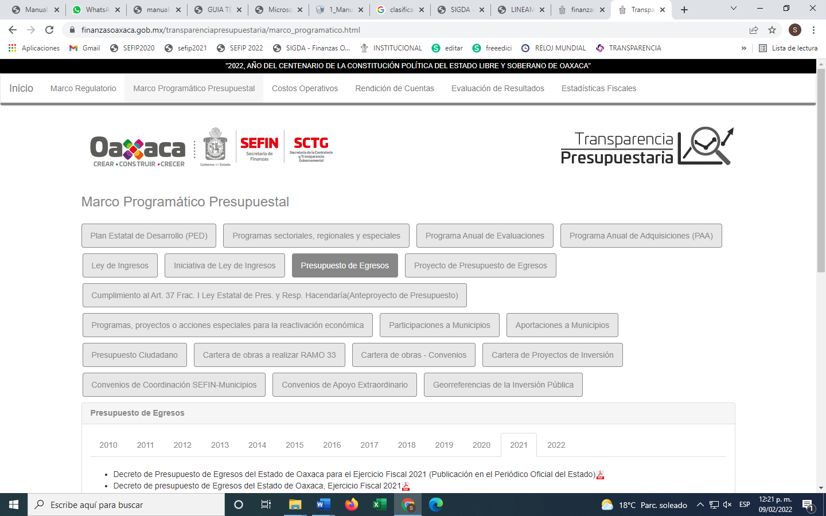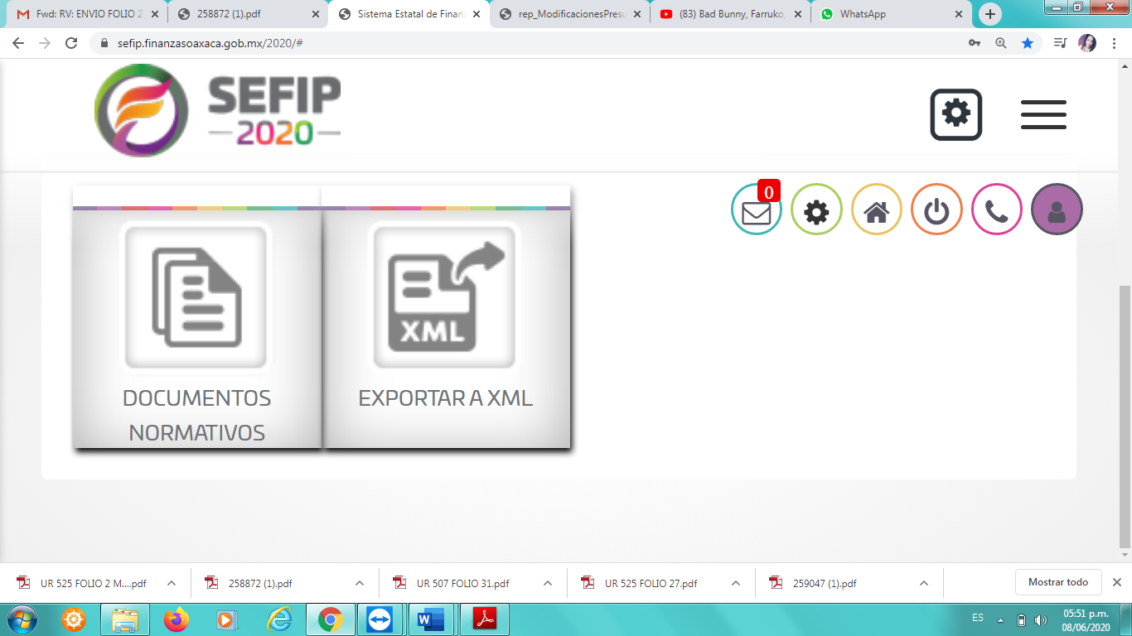Los catálogos y glosarios pueden consultarse en el módulo de utilerías/documentos normativos del Sistema Estatal de Finanzas Públicas de Oaxaca (SEFIP 2023). Sistema electrónico en el cual las Unidades Responsables (UR) deben capturar su Programa Operativo Anual (POA), así como en el Portal de Transparencia Presupuestaria, de la Secretaría de Finanzas del Estado.



Las principales clasificaciones que integran la distribución de las asignaciones presupuestarias son: Administrativa, por Tipo y Objeto del gasto, por Financiamiento del gasto, Funcional y Programática, clasificadores definidos por el CONAC. Mismas que se definen y responden a diversas preguntas conforme a lo siguiente:

|  |  |
| --- | --- |
| **Clasificación Administrativa,** ¿Quién Gasta? | Define al Ejecutor o administrador directo de los recursos públicos, identifica a cada Ejecutor de gasto y su Presupuesto de Egresos responde a la pregunta **¿Quién gasta?** Poderes, Dependencias, Entidades, Órganos Autónomos y Municipios. |
| **Clasificación Funcional** | Agrupa los gastos según los propósitos u objetivos socioeconómicos por los que se gastan los recursos. |
| **Clasificación Programática** ¿para que se gasta? | Agrupa los gastos atendiendo a los programas, subprogramas, proyectos y actividades que el Ejecutor de gasto ha definido para la atención de su misión institucional. Esta clasificación responde a la pregunta **¿Para qué se gasta?,** productos, bienes y/o servicios que se entregan a la sociedad. |
| **Clasificación por Tipo y Objeto del Gasto** ¿En qué se gasta? | Define en qué gastan los Ejecutores, identificando los rubros del gasto en que se ejercen los recursos públicos. Responde a la pregunta **¿En qué se gasta?,** por ejemplo:servicios personales, materiales y suministros, servicios generales, transferencias, inversión pública, entre otros. |
| **Clasificación por Clave de Financiamiento** ¿De dónde provienen los recursos? | Es útil para conocer el origen de los recursos públicos y el año al que corresponden, permite conocer la naturaleza específica de los recursos con que se está cubriendo el gasto público. Responde a la pregunta **¿De dónde provienen los recursos?** Etiquetado y no etiquetado. |

Tabla 1. Conceptos de los clasificadores del gasto público.

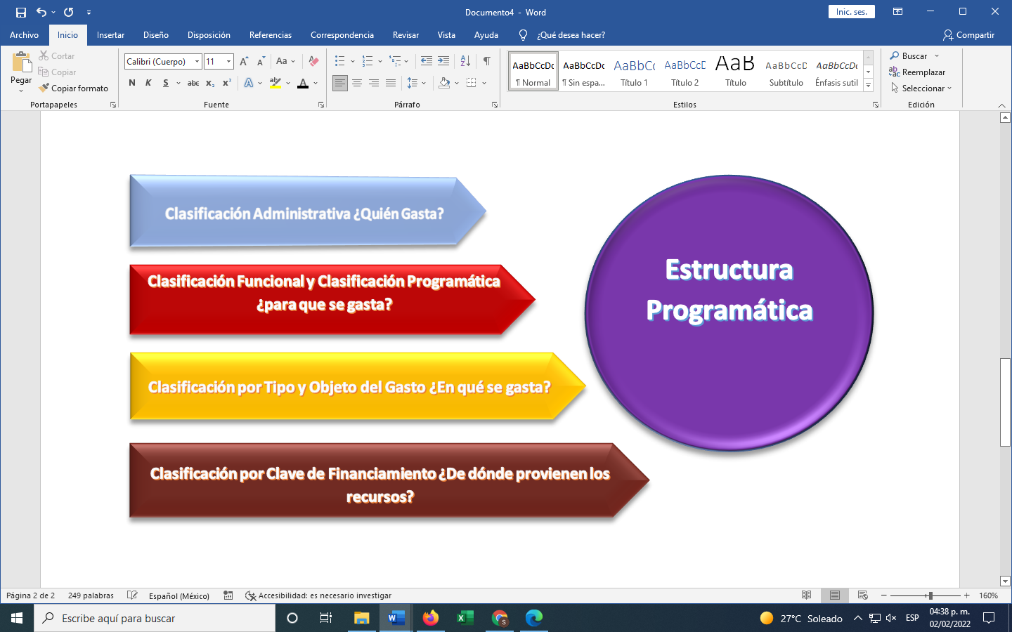

Figura 1. Principales clasificadores del gasto público.

### Clasificación Administrativa.

La Clasificación Administrativa define al ejecutor o administrador directo de los recursos asignados y los agrupa atendiendo al sector y grupo al que pertenecen, atendiendo al “Acuerdo por el que se emite la Clasificación Administrativa” emitido por el CONAC.

La Clasificación Administrativa tiene como propósitos básicos identificar a las unidades administrativas a través de las cuales se realiza la asignación, gestión y rendición de cuentas de los recursos financieros públicos, así como establecer las bases institucionales y sectoriales para la elaboración y análisis de las estadísticas fiscales, organizadas y agregadas mediante su integración y consolidación, tal como lo requieren las mejores prácticas y los modelos universales establecidos en la materia. Además, esta clasificación permite delimitar con precisión el ámbito del Sector Público de cada orden de gobierno y por ende los alcances de su probable responsabilidad fiscal y cuasi fiscal.

Entre los principales objetivos de la Clasificación Administrativa, se destacan los siguientes:

* Delimitar con precisión el Sector Público de cada orden de gobierno, universo a través del cual se podrán aplicar las políticas públicas.
* Distinguir los diferentes sectores, subsectores y unidades institucionales a través de los cuales se realiza la provisión de bienes y servicios a la comunidad y la redistribución del ingreso.
* Identificar los sectores, subsectores y unidades institucionales a las cuales se realiza la asignación de recursos financieros públicos, mediante el presupuesto.
* Coadyuvar a establecer la orientación del gasto público en función de la distribución institucional que se realiza de los recursos financieros.
* Realizar el seguimiento del ejercicio del Presupuesto de Egresos de cada ente público a partir de la realización de registros sistemáticos y normalizados de las respectivas transacciones.
* Posibilitar la evaluación del desempeño institucional y la determinación de responsabilidades asociadas con la gestión del ente.
* Determinar y analizar la interacción entre los sectores, subsectores y unidades que la integran.
* Establecer un sistema de estadísticas fiscales basado en las mejores prácticas sobre la materia, que genere resultados en tiempo real y facilite la toma de medidas correctivas con oportunidad.

**Estructura de la Clasificación Administrativa**

Gobierno General Central (de la Federación)

Gobierno General Estatal (de Entidades Federativas)

Gobierno General Local (de los Municipios)

Institutos de Seguridad Social

Gobierno General

Entidades Paraestatales Empresariales No Financieras

De la Federación

De las Entidades Federativas

De los Municipios

Sector Público No Financiero

De la Federación

De la Federación

De las Entidades Federativas

De las Entidades Federativas

De los Municipios

De los Municipios

No Monetario

Monetario

Sector Público Financiero

Sector Público de México

Figura 2. Estructura del Sector Público.

Los componentes de la clasificación administrativa atendiendo al Acuerdo del CONAC por el que se emite la Clasificación Administrativa, son los siguientes:

**Sector Público:** Identifica al orden de gobierno al que pertenece: Federal, Estatal o Municipal.

**Subsector Público:** Subdivisión del sector público, mismo que se divide en Financiero y No Financiero de cada orden de gobierno.

**Sector Institucional**: Identifica a los principales Sectores Institucionales, relacionados con la economía (para el Sector Público No Financiero: Gobierno General Estatal y Entidades Paraestatales Empresariales y; para el Sector Público Financiero: Entidades Paraestatales Financieras No Monetarias y Monetarias).

**Subsector Institucional:** Identifica a los Subsectores Institucionales relacionados con la economía (Para el Gobierno General Estatal: Gobierno Central Estatal, Entidades Paraestatales y Fideicomisos No Empresariales y No Financieros, e Instituciones Públicas de Seguridad Social. Para las Entidades Paraestatales Empresariales No Financieros: Empresas y Fideicomisos Empresariales, ambos no financieros. En el caso del Sector Público Financiero, es el detalle de grupos de instituciones como bancos, fondos de inversión, auxiliares financieros, etc.).

**Ente Público:** Los poderes Ejecutivo, Legislativo y Judicial de la Federación y de las entidades federativas; los órganos autónomos de la Federación y de las entidades federativas; los ayuntamientos de los municipios; los órganos político-administrativos de las demarcaciones territoriales de la Ciudad de México; y las entidades de la administración pública paraestatal federal, estatal o municipal.

**Grupo:** Identifica la naturaleza de las Unidades Responsables según su estructura administrativa, clasificando a los Poderes Legislativo y Judicial, la Administración Pública Centralizada, los Organismos Públicos Descentralizados, Fideicomisos Públicos, Empresas de Participación Estatal, Órganos Autónomos, Instituciones Públicas de Seguridad Social y Municipios.

**Unidad Responsable:** Denominación que se otorga a los Poderes Legislativo y Judicial, los Órganos Autónomos, Dependencias y Entidades del Poder Ejecutivo, obligadas a la rendición de cuentas sobre los recursos humanos, materiales y financieros que administran para contribuir al cumplimiento de los programas comprendidos en el Plan Estatal de Desarrollo.

**Unidad Ejecutora**: Es el área administrativa dependiente de la Unidad Responsable que tiene la facultad para ejercer la asignación presupuestal y la responsabilidad de realizar las actividades y obras necesarias para llevar a cabo los programas y subprogramas aprobados en el Presupuesto de Egresos, proporcionando los productos y/o servicios que conduzcan al cumplimiento de los objetivos establecidos por la Unidad Responsable.

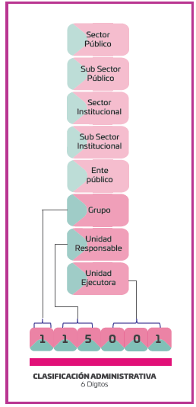La Clasificación Administrativa, incluida en la Clave Presupuestaria, al inicio de ésta, consta de seis dígitos visibles. El primer dígito identifica el Grupo, los siguientes dos dígitos corresponden a la Unidad Responsable y los tres últimos a la unidad ejecutora (Ver figura 3).

Figura 3. Clasificación Administrativa.

### Clasificación Programática del estado de Oaxaca.

La reforma al Artículo 6 y 134 de la Constitución Política de los Estados Unidos Mexicanos establece el mandato para la federación, entidades federativas y municipios de mejorar la administración de los recursos públicos, a través de la presupuestación basada en resultados, modelo que privilegia la consecución de metas y objetivos públicos de los programas y proyectos de gobierno, además del cabal uso de los recursos con base en la normatividad y la disponibilidad presupuestaria.

**Del Presupuesto basado en Resultados (PbR) al Clasificador Programático.**

El Presupuesto basado en Resultados (PbR) comprende el conjunto de metodologías, procesos e instrumentos que incorporan sistemáticamente el desempeño observado y esperado de las instituciones en la ejecución del gasto como insumo central en la toma de decisiones presupuestarias. Su importancia radica en la generación de valor público o bienestar, es decir, el desempeño en términos de resultados generados como consecuencia del gasto.

A diferencia del Presupuesto por Programas, que se basa en la relación **insumo-producto**, el PbR amplía la cadena de producción a la relación **gasto insumo-producto-resultado**, siendo este último el que prevalece para la toma de decisiones en la asignación de recursos:

Figura 4. Cadena de producción del Presupuesto basado en Resultados.

De esta forma, se mejora la asignación de recursos tomando en cuenta los resultados buscados en la provisión de bienes y servicios públicos, en favor de la ciudadanía.

Como parte de la implementación del enfoque de gestión basada en resultados, presente en la normatividad estatal y en línea con los requerimientos del proceso de reforma de los sistemas de gestión del gasto, se requiere contar con un clasificador programático que facilite la lectura, priorización, programación y evaluación integral del presupuesto en conexión con los objetivos de política, definidos en el Plan Estatal de Desarrollo y los planes derivados de este. Dicho clasificador debe facilitar la priorización de recursos, la ejecución, el seguimiento y la evaluación del gasto en términos de su contribución al logro de los resultados de política.

##### Objetivos y rectoría.

**El propósito principal del clasificador programático** es contribuir a mejorar la planeación, la priorización, el seguimiento y la evaluación del gasto del gobierno estatal; esto implica lograr que los recursos presupuestarios, dado su carácter escaso o limitado, puedan ser asignados a los programas que producen mayor beneficio público en relación con el dinero gastado. Como instrumento del PbR, el clasificador programático permite realizar una lectura diferente del gasto, provee información sobre los costos y beneficios de los programas gubernamentales, y de esta manera facilita la toma de decisiones en cuanto a dónde incrementar o reducir las asignaciones a fin de lograr de forma más efectiva los objetivos de las políticas públicas sobre los beneficiarios finales. Adicionalmente, permite conocer el desempeño sistemático de los programas, contribuyendo a incrementar la efectividad y la eficiencia en la provisión de los bienes y servicios públicos que prestan las dependencias del gobierno.

#### Clasificación Plan Estatal de Desarrollo.

El Plan Estatal de Desarrollo (PED) es el instrumento rector de la planeación estatal, en el corto, mediano y largo plazo, de conformidad con lo previsto en el artículo 20 de la Constitución Política del Estado Libre y Soberano de Oaxaca. Ahora bien, de acuerdo con lo dispuesto en el artículo 34 de la Ley Estatal de planeación se tiene que la administración entrante cuenta con un plazo de hasta 6 meses contados a partir de la fecha en que el Gobernador electo tome posesión para enviarlo al Congreso del Estado. Documento que debe precisar los ejes, objetivos generales, estrategias, metas y prioridades para el desarrollo integral del Estado; contiene previsiones sobre los recursos a ser asignados a nivel de estrategias a través de un marco plurianual de gasto; determina los instrumentos y responsables de su ejecución y establece los lineamientos de política de carácter global, sectorial y regional. El PED guarda correspondencia a nivel de objetivos con el Plan Nacional de Desarrollo.

#### Políticas Transversales de Planeación Estatal.

La transversalidad es un instrumento organizacional que aporta capacidad de actuación al Gobierno del Estado, respecto de algunos temas en los que la base de estructuras fuertemente formalizadas, verticales y definidas no resulta adecuada.

Durante el diseño, elaboración y captura de programas; proyectos, obras y actividades, las Unidades Responsables deberán desagregar aquellas actividades sustantivas que impacten en una o más, de las tres políticas transversales.

En el caso que la actividad correspondiente impacte en más de una política transversal, es necesario se marque la incidencia porcentual que se espera en cada política hasta obtener la suma del 100%. Adicionalmente, se deberá diferenciar por su sexo a la población objetivo.

Esta clasificación no es visible en los componentes de la clave presupuestaria, sin embargo, es posible la clasificación del presupuesto de egresos en componentes transversales al momento que los Ejecutores del gasto alinean las actividades de su estructura programática.

### Clasificación Funcional

En los últimos años, la Administración Pública Estatal ha adecuado el proceso presupuestario para fortalecer la vinculación de los objetivos de la planeación para el desarrollo, contenidos en el clasificador funcional del CONAC, así como para establecer los instrumentos que permitan evaluar el logro de los resultados esperados. Para ello, se definen y clasifican los programas, subprogramas, proyectos y actividades que permiten identificar las asignaciones y destino final del gasto público.

##### Objetivos y rectoría.

La Clasificación Funcional agrupa los gastos según los propósitos u objetivos socioeconómicos que persiguen los diferentes entes públicos; presenta el gasto público según la naturaleza de los servicios gubernamentales brindados a la población, permitiendo determinar los objetivos generales de las políticas públicas y los recursos financieros que se asignan para alcanzarlos.

Esta clasificación adoptada por la Secretaría de Finanzas, en apego al clasificador funcional emitido por el Consejo Nacional de Armonización Contable (CONAC), publicadas en la Segunda Sección del Diario Oficial de la Federación de fecha 27 de diciembre de 2010, da cumplimiento a las disposiciones en materia de Contabilidad Gubernamental y alinea el Estado al Sistema Nacional de Armonización Contable.

##### Estructura de la Clasificación Funcional.

Los componentes de esta clasificación corresponden a tres niveles y dígitos, según los propósitos u objetivos socioeconómicos que persiguen los Ejecutores de gasto en ellos se clasificará e identificará el presupuesto destinado a funciones del Gobierno conforme se muestra en la figura 5.

**Finalidad:** identifica el fin por el cual se realizan los gastos. Agrupa y unifica a nivel nacional los grandes apartados que justifican el gasto.

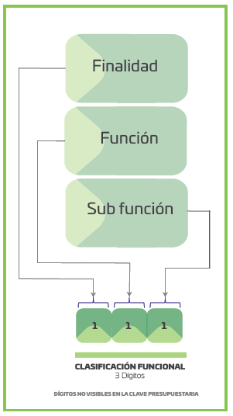El clasificador funcional está compuesto de cuatro finalidades: Gobierno, Desarrollo Social, Desarrollo Económico y Otras no clasificadas en funciones anteriores, este último grupo identifica las transacciones que no corresponden a ningún gasto funcional en particular, tales como las correspondientes a deuda pública, participaciones y aportaciones a municipios, saneamiento del sistema financiero y adeudos de ejercicios fiscales anteriores.

Figura 5. Estructura de la Clasificación Funcional.

**Función:** Corresponde a la desagregación de las cuatro finalidades antes mencionadas, separando en grandes apartados a las acciones que mediante el esfuerzo organizado del sector público se dirige a prestar un servicio a la sociedad.

Actualmente el clasificador comprende 28 funciones alineadas a las 4 finalidades.

Tiene por objeto, agrupar los gastos del sector público con base en objetivos de corto, mediano y largo plazo, lo que contribuye al logro de objetivos generales de acción. Cumple con la tarea de proveer una visión global acerca de los propósitos que el sector público tiene en cada una de las áreas de actividad.

**Sub-función:** desagregación específica y concreta de la función que identifica acciones y servicios afines a la misma, expresados en unidades de funcionamiento o de medición congruente. Identifica con mayor precisión la finalidad del gasto realizado por el sector público.

El clasificador comprende 111 sub-funciones que permiten identificar hacia qué prioridades de gobierno está dirigido el gasto público.

#### Clasificación Programática CONAC.

El Consejo Nacional de Armonización Contable (CONAC), publicó el acuerdo por el que se emite la Clasificación Programática (Tipología general), mediante el cual obliga a los poderes Ejecutivo, Legislativo y Judicial de la Federación y de las entidades federativas; entes autónomos de la Federación y de las entidades federativas; ayuntamientos de los municipios; y las entidades de la administración pública paraestatal, ya sean federales, estatales y municipales a utilizar el siguiente clasificador de los programas presupuestarios de los entes públicos, que permite organizar, en forma representativa y homogénea, las asignaciones de recursos de los programas presupuestarios.

|  |  |  |
| --- | --- | --- |
| **PROGRAMAS** | | |
| Subsidios: Sector Social y Privado o Entidades Federativas y Municipios | | |
| SUJETOS A REGLAS DE OPERACIÓN | | S |
| OTROS SUBSIDIOS | | U |
| Desempeño de las Funciones | | |
| PRESTACIÓN DE SERVICIOS PÚBLICOS | | E |
| PROVISIÓN DE BIENES PÚBLICOS | | B |
| PLANEACIÓN, SEGUIMIENTO Y EVALUACIÓN DE POLÍTICAS PÚBLICAS | | P |
| PROMOCIÓN Y FOMENTO | | F |
| REGULACIÓN Y SUPERVISIÓN | | G |
| FUNCIONES DE LAS FUERZAS ARMADAS (ÚNICAMENTE GOBIERNO FEDERAL) | | A |
| ESPECÍFICOS | | R |
| PROYECTOS DE INVERSIÓN | | K |
| Administrativos y de Apoyo | | |
| APOYO AL PROCESO PRESUPUESTARIO Y PARA MEJORAR LA EFICIENCIA INSTITUCIONAL | | M |
| APOYO A LA FUNCIÓN PÚBLICA Y AL MEJORAMIENTO DE LA GESTIÓN | | O |
| OPERACIONES AJENAS | | W |
| Compromisos | | |
| OBLIGACIONES DE CUMPLIMIENTO DE RESOLUCIÓN JURISDICCIONAL | L | |
| DESASTRES NATURALES | N | |
| Obligaciones |  | |
| PENSIONES Y JUBILACIONES | J | |
| APORTACIONES A LA SEGURIDAD SOCIAL | T | |
| APORTACIONES A FONDOS DE ESTABILIZACIÓN | Y | |
| APORTACIONES A FONDOS DE INVERSIÓN Y REESTRUCTURA DE PENSIONES | Z | |
| Programas de Gasto Federalizado (Gobierno Federal) |  | |
| GASTO FEDERALIZADO | I | |
| Participaciones a entidades federativas y municipios |  | |
| PARTICIPACIONES A ENTIDADES FEDERATIVAS Y MUNICIPIOS | C | |
| Costo financiero, deuda o apoyos a deudores y ahorradores de la banca |  | |
| COSTO FINANCIERO, DEUDA O APOYOS A DEUDORES Y AHORRADORES DE LA BANCA | D | |
| Adeudos de ejercicios fiscales anteriores |  | |
| ADEUDOS DE EJERCICIOS FISCALES ANTERIORES | H | |

Tabla 2. Clasificador programático CONAC.

#### Estructura Programática.

La definición de la estructura programática convoca a los servidores públicos de cada Ejecutor del gasto: titulares y encargados de planeación, administrativos y de las áreas sustantivas, a reflexionar sobre su mandato misional y generar programas en torno al mismo, así como, identificar las dificultades de gestión y generar programas y proyectos especiales.

Conforme al artículo 2 fracción XXIX, de la Ley Estatal de Presupuesto y Responsabilidad Hacendaria, la estructura programática se define como:

*“el conjunto de categorías y elementos programáticos ordenados en forma coherente, el cual define las acciones que efectúen los Ejecutores de gasto para alcanzar sus objetivos y metas de acuerdo con las políticas definidas en el Plan Estatal de Desarrollo, programas y presupuestos, así como ordena y clasifica las acciones de los Ejecutores de gasto para delimitar la aplicación del gasto y permite conocer el resultado esperado de la utilización de los recursos públicos.”*

##### Categorías Programáticas.

Clasificación de las actividades presupuestarias debidamente identificadas a las cuales se les asignarán los recursos monetarios para obtener los insumos reales, que una vez procesados, se transformarán en productos o servicios terminales o intermedios.

Según sea el proceso de cada institución y la tecnología aplicada en los centros de gestión productiva, las categorías programáticas se interrelacionan de diversas maneras, pero siempre, respetando el orden jerárquico de las mismas.

1. Programa.

Categoría programática de clasificación del gasto que expresa el proceso de producción y provisión de uno o varios productos terminales[1] de una o varias Dependencias y Entidades y que tiene un resultado definido, en cumplimiento de un objetivo o una estrategia del Plan Estatal de Desarrollo y demás planes del Sistema Estatal de Planeación, también conocido como programa presupuestario. Tiene las siguientes características:

* Es la categoría programática de mayor nivel.
* Refleja un objetivo estratégico de la red de acciones presupuestarias que desarrollan los Ejecutores de gasto, a través de los productos y servicios que generan como producto terminal.
* Se ubican como los nudos finales de la red de categorías programáticas de la Administración.
* Se necesita de la intervención de una o más instituciones para el logro del resultado esperado.
* Se conforman por la agregación de categorías programáticas de menor nivel, que confluyen al logro de su producción.

Para el ejercicio 2023 con la colaboración de los Ejecutores de gasto de requerirse, podrá realizarse un ajuste a la Estructura Programática y al clasificador programático, siempre y cuando se tengan los elementos necesarios para sustentar dicho ajuste, así como para atender las recomendaciones derivadas del Sistema de Evaluación del Desempeño de la Instancia Técnica de Evaluación y las áreas de seguimiento, a fin de mejorar su clasificación.

|  |  |  |  |  |  |
| --- | --- | --- | --- | --- | --- |
| **Programa** | **Subprograma** |  | **Proyecto** | **Actividad/Obra** | **Denominación** |
| **000 - 099** | 00 |  | 000 | 001-999 | Actividades Centrales |
| **100 - 899** | 01-99 |  | 001-999 | 001-999 | Programas Orientados a Resultados |
| **900 - 999** | 01-99 |  | 00 | 001-999 | Partidas no asignables a programas |

Tabla 3. Clasificación de los programas.

Los Programas Orientados a Resultados (PbR), responden y corresponden a la lógica sectorial en donde uno o varios Ejecutores de gasto colaboran de acuerdo con su mandato misional, se definen una vez y son ejecutados en forma continua y permanente, mientras los Ejecutores participantes estén vigentes. Pueden ser ajustados, con base al análisis situacional, buscando siempre una mejor identificación de los productos terminales e intermedios, así como los indicadores de productos y resultados y, a los Criterios para la Creación, Modificación, Fusión o Cancelación de los Programas presupuestarios establecidos en este Manual.

1. Subprograma.

Corresponde a las actividades presupuestarias, cuyas relaciones de condicionamiento se establecen dentro de un programa. Corresponden a una desagregación del programa y, en consecuencia, su objetivo responde a un logro parcial de éste a través de la generación de un producto y a los objetivos del subsector y sector correspondientes bajo una política o estrategia. Tiene las siguientes características:

* Especifica los productos terminales del programa.
* Las producciones parciales resultantes de los procesos productivos contenidos en los subprogramas se pueden sumar en unidades físicas, o en términos de contribución lógica, sin que se pierda el significado de la unidad de medida de la producción global que surge del programa del cual forman parte.
* Se necesita de la intervención de una o más instituciones para el logro del resultado esperado.
* Se necesita de la intervención de una o más instituciones para el logro del producto terminal, asociado al subprograma.

1. Proyecto.

Conjunto organizado de insumos, actividades, recursos y/u obras tendientes a aumentar la información bruta de capital fijo o el incremento de capital humano en un tiempo y con unos recursos finitos. Los proyectos se dividen en Proyectos de Inversión Real o Física, Proyectos de Desarrollo Humano y Proyectos Mixtos.

Unidad básica presupuestaria del gasto de capital al cual corresponde un conjunto de actividades, acciones u obras que implican erogaciones del gasto capital destinadas a obra pública en infraestructura, así como la construcción, adquisición y modificación de inmuebles, las adquisiciones de bienes muebles asociadas a estos proyectos y las rehabilitaciones que impliquen un aumento en la capacidad o vida útil de los activos de infraestructura e inmuebles, actividades productivas o desarrollo humano.

El Proyecto también es una unidad evaluable, cuyo producto contribuye al logro del propósito de un plan o programa.

Los proyectos están conformados por:

* Conjunto de actividades o de acciones necesarias para la ejecución de la inversión.
* 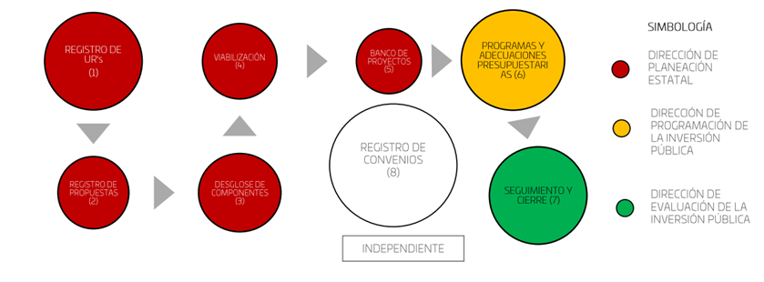Obras y construcción que componen la unidad productiva.

Figura 6. Diagrama del Proceso de Inversión Pública.

Los proyectos de inversión se clasifican en:

1. Inversión real o física: Inversión dirigida a la formación bruta de capital físico;
2. Desarrollo humano: Aquellos cuyo propósito central genere o propicie condiciones para desarrollar potencialidades de los habitantes, principalmente en condiciones de vulnerabilidad, de tal forma que estos puedan llevar una vida creativa y productiva conforme a sus propias necesidades o intereses, sus efectos tienen permanencia en el tiempo además de contar con recursos preestablecidos. Se centran en las personas y sus oportunidades, no en la riqueza que poseen, el ingreso que devengan o las mercancías y servicios que consumen.

Dichos proyectos deberán fundamentarse con objetivos preferentemente en los temas de:

* Educación;
* Salud;
* Generación de ingresos;
* Acceso a la alimentación;
* Ambiente sano y de calidad;
* Desarrollo sustentable; y
* Respeto y promoción de Derechos Humanos.

1. Mixtos: Los que combinan actividades, acciones u obras con características de las dos clasificaciones anteriormente mencionadas.

Elementos de un proyecto de inversión:

* Estudios de prefactibilidad o preinversión
* Ubicación Geográfica
* Diagnóstico (Situación que motiva la realización del proyecto, resaltando la problemática que se pretende resolver)
* Objetivo específico
* Periodo de duración (Fechas de inicio y término)
* Número de beneficiarios directos
* Metas
* Unidad de medida
* Tipo
* Cantidad
* Actividades interrelacionadas, ordenadas y priorizadas
* Costos por actividad de inversión, operación y mantenimiento
* Indicador de producto.

Si no cumple con estos elementos, no será considerado proyecto de inversión.

El cambio de ubicación geográfica, objetivo definido o problema que atiende, conlleva necesariamente a establecer que es un proyecto diferente, por lo cual, estos campos no pueden ser modificados.

1. Actividad Presupuestaria.

Es el conjunto de acciones que se llevan a cabo para cumplir con las metas de producción intermedia de un programa o subprograma de operación, así como de proyectos de inversión, mediante la ejecución de ciertos procesos o tareas, a cargo de un área administrativa de nivel intermedio o bajo.

Refleja los procesos contenidos en las acciones presupuestarias de mínimo nivel e indivisible a los fines de asignación de recursos financieros, cuyos productos generados se denominan intermedios.

En función de su ubicación en la red de relaciones de condicionamiento con referencia a los programas, la categoría actividad puede ser; específica o central.

Se denomina actividad específica, cuando el producto del proceso de producción de la acción presupuestaria, es condición exclusiva de un producto terminal y es parte integrante de la misma, expresada por las categorías, programa, subprograma o proyecto (tareas de educación, salud, etc.)

Es actividad central cuando la ejecución de una acción presupuestaria condiciona a todos los procesos de producción terminal (programas-subprogramas) de un área, sin ser parte exclusiva de alguno de ellos (ej. acciones de dirección y apoyo a la gestión productiva).

Una actividad presupuestaria sólo puede vincularse a una actividad MIR (Producto Intermedio), pero una actividad MIR puede vincularse a una o más actividades presupuestarias. Por lo anterior, para mantener un adecuado control y ejercicio del gasto, se deben crear actividades presupuestarias para gastos bien definidos.

1. Obra.

Se denomina obra a cada uno de los elementos que asumen identidad propia como categoría programática de mínimo nivel. La obra es una unidad física perfectamente individualizada, puede ser objeto de contratación separada del resto de los componentes; actúa dentro del proyecto como una producción intermedia, porque no satisface por sí misma los objetivos del mismo.

Se refiere a todo trabajo, construcciones, modificaciones, reparaciones o mejoras de arquitectura e ingeniería de interés público y que se destinan al cumplimiento de la misión de las instituciones públicas.

Para identificar la Estructura Programática en la clave presupuestaria se visualizan once dígitos. Los primeros tres dígitos identifican al programa, los dos siguientes identifican al subprograma, los tres inmediatos identifican a los proyectos y los tres últimos corresponden a las obras o actividades que realizan las unidades ejecutoras, como se muestra en la figura 7.

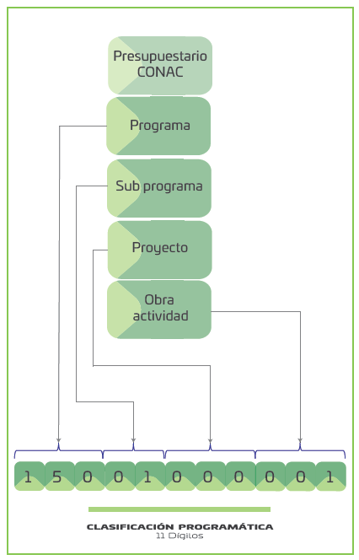

Figura 7. Estructura de la Clasificación Programática.

##### Elementos Programáticos.

Contienen la información cualitativa de lo que se pretende lograr con los recursos públicos; se identifican para sentar las bases de una asignación racional de los recursos que permita su adecuada ejecución, seguimiento y evaluación en el ámbito sectorial, regional e institucional, estos elementos son: misión, visión, objetivos y metas.

Los elementos programáticos permitirán realizar el seguimiento y la evaluación del diseño, producto, resultado e impacto, de los programas sustantivos de los Ejecutores del gasto.

Los elementos programáticos se analizarán en el Capítulo 4, apartado 4.3.6. Estructuras Programática del presente Manual.

### Clasificación por Tipo y Objeto del Gasto.

El Clasificador por Tipo y Objeto del Gasto permite el registro único de todas las transacciones con incidencia económica-financiera. Clasifica las erogaciones en forma clara, precisa, integral y útil, con criterios internacionales y contables, posibilita un adecuado registro y exposición de las operaciones que facilitan la interrelación con las cuentas patrimoniales.

El propósito principal del Clasificador por Tipo y Objeto del Gasto, es el registro de los gastos que se realizan en el proceso presupuestario, resume, ordena y presenta los gastos programados en el presupuesto, de acuerdo con la naturaleza de los bienes, servicios, activos y pasivos financieros.

Para dar cumplimiento a la Ley General de Contabilidad Gubernamental, los componentes del Clasificador por Tipo y Objeto del Gasto fueron definidos por la Secretaría de Finanzas, con base en el clasificador emitido por el Consejo Nacional de Armonización Contable (CONAC) publicado en la Segunda Sección del Diario Oficial de la Federación, del 10 de junio de 2010, así como sus adecuaciones publicadas el 30 de septiembre de 2015. De esta manera el Estado se encuentra alineado con el Sistema Nacional de Armonización Contable.

**Tipo:** Agrupa las transacciones públicas identificándolas como un acto de consumo, la creación o adquisición de un activo, o la disminución de pasivos, por lo que concentra los gastos en grandes agregados de la clasificación económica presentándolos en:

* Gasto Corriente;
* Gasto de Capital;
* Amortización de la deuda y disminución de pasivos;
* Pensiones y Jubilaciones; y,
* Participaciones.

**Objeto:** Corresponde a la desagregación del gasto, para identificar y agrupar los gastos de operación, transferencias, inversión pública, amortización de la deuda y disminución de pasivos, pensiones y jubilaciones, y participaciones.

**Capítulo:** Elemento de la clasificación por objeto del gasto homologado a los clasificadores y disposiciones emitidas a nivel nacional por el CONAC. Es un conjunto homogéneo, claro y ordenado de los bienes y servicios que la Unidad Responsable adquiere y/o contrata para la consecución de sus objetivos y metas.

En el clasificador por objeto del gasto existen nueve capítulos, identificados numéricamente a cuatro dígitos los cuales corresponden al 1000, 2000, 3000, 4000, 5000, 6000, 7000, 8000 y 9000.

**Concepto:** Son subconjuntos homogéneos y ordenados en forma específica, producto de la desagregación de los bienes y servicios, incluidos en cada capítulo.

El concepto en el clasificador por objeto del gasto consta de 63 clasificaciones, los cuales se identifican numéricamente en múltiplos de 100.

**Partida:** Es el nivel de agregación más específico en el cual se describen las expresiones concretas y detalladas de los bienes y servicios en que gasta la administración pública estatal y se compone de:

1. **Partida genérica**: Es establecida por el CONAC para lograr la armonización de todos los niveles de gobierno, está identificada numéricamente por tres dígitos.
2. **Partida específica**: Consta de tres dígitos y permite que las Unidades Responsables e instancias competentes en materia de Contabilidad Gubernamental y de Presupuesto de cada orden de gobierno, con base en sus necesidades, generen su apertura, conservando la estructura básica (Tipo, Capítulo, Concepto y Partida Genérica), con el fin de mantener la armonización con el Plan de Cuentas.

**Identificador de Partida:** Es el nivel de agregación de las partidas específicas que permite identificar el uso de los recursos, como son los servicios personales, los materiales y suministros, los servicios generales, entre otros, independientemente del capítulo del que formen parte.

**Clase de Gasto:** Es la agrupación de partidas específicas que permiten priorizar el destino de los recursos. Es importante especificar que la asignación de los techos financieros se hace en base a este catálogo.

La clasificación por objeto del gasto se encuentra visible en la parte central de la clave presupuestaria, mostrando seis dígitos correspondientes a la partida genérica y específica, como lo muestra la figura 8.

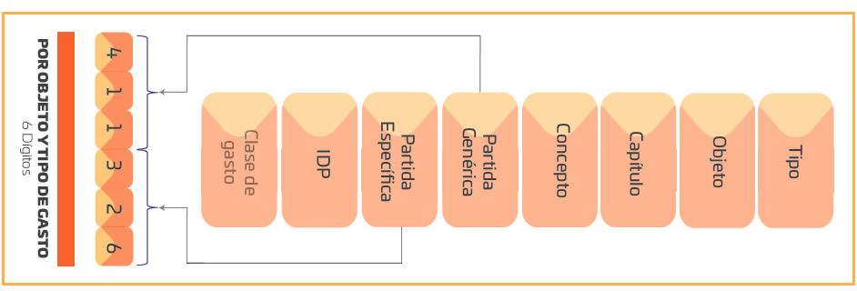

Figura 8. Clasificación por Clave de Financiamiento.

El clasificador por fuentes de financiamiento emitido por el CONAC consiste en presentar los gastos públicos según los agregados genéricos atendiendo a los recursos empleados para su financiamiento.

Esta clasificación permite identificar la fuente u origen de los ingresos que financian los egresos y precisar la orientación específica de cada fuente a efecto de controlar su aplicación y da origen a la clasificación por clave de financiamiento.

Para el ejercicio 2023 la clave de financiamiento se estructura con siete apartados con nueve dígitos alfanuméricos visibles en la clave presupuestal.

**Tipo:** Corresponde a los dos primeros dígitos de la clave de financiamiento, y se fundamenta en el Clasificador por Fuentes de Financiamiento del CONAC publicado en el Diario Oficial de la Federación el 2 de enero de 2013, reformado el 20 de diciembre de 2016.

Este apartado identifica las fuentes de financiamiento y las clasifica en dos grupos:

* **No etiquetados:** Son los recursos que provienen de ingresos de libre disposición y financiamientos. Clasificando las fuentes como: Recursos fiscales, financiamientos internos, financiamientos externos, ingresos propios, recursos federales, recursos estatales y otros recursos de libre disposición.
* **Etiquetados:** Son los recursos que provienen de transferencias federales etiquetadas. Clasificando las fuentes como: Recursos Federales, Recursos Estatales y otros Recursos de transferencias Federales etiquetadas.

**Fuente de recurso:** Origen de los ingresos que obtiene el estado para financiar el gasto público clasificando las fuentes como: Recursos fiscales, financiamientos internos, financiamientos externos, ingresos propios, recursos federales, recursos estatales, otros recursos de libre disposición y otros recursos de transferencias federales etiquetadas.

**Sub-Fuente:** Permite identificar los diferentes tipos en los que se dividen las fuentes de recursos establecidas en el apartado anterior, agrupándolos en once sub-fuentes, como son los impuestos, contribuciones de mejoras, derechos, productos, aprovechamientos, entre otros.

**Origen:** Permite conocer los recursos de la sub-fuente a mayor detalle, mediante las cuales se identifica cada uno de los impuestos y derechos que el Estado está facultado a cobrar atendiendo a la Ley de Ingresos del Estado de Oaxaca.

**Sub-origen:** Distingue los recursos federales clasificados en los diferentes Ramos del Presupuesto de Egresos de la Federación.

**Referencia:** Permite diferenciar los recursos que provienen de capital y los que corresponden a productos financieros, para un mejor control de los recursos federales.

**Año:** Especifica el ejercicio fiscal al que corresponde el recurso.

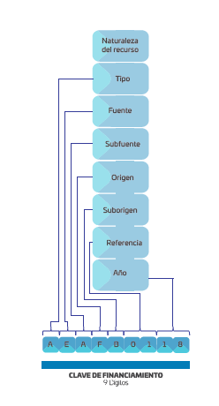La clasificación por clave de financiamiento corresponde al último bloque en la estructura de la clave presupuestaria. Se conforma de nueve dígitos alfanuméricos como se muestra en la figura 9.

Figura 9. Estructura por Clave de Financiamiento.

### Otras Clasificaciones.

#### Clasificación por Ubicación Geográfica.

Integra la clasificación del gasto, de conformidad con la distribución regional o circunscripción territorial a las que están dirigidas las acciones. Permite identificar a los beneficiarios del gasto público según su ubicación territorial atendiendo a los niveles de desagregación que se describen:

El clasificador por ubicación geográfica está basado principalmente en el Sistema de Integración Territorial, con información del Censo General de Población y Vivienda vigente (ITER, 2020), disponible en la página oficial del Instituto Nacional de Estadística y Geografía (INEGI).

**Región:** Este componente atiende a la necesidad de una visión territorial del desarrollo de las acciones de gobierno en el Estado, permitiendo la focalización de los programas gubernamentales en las ocho regiones del Estado: Valles Centrales, Sierra Norte, Sierra Sur, Mixteca, Costa, Istmo, Cañada y Cuenca del Papaloapan.

**Microrregión: C**onsidera aspectos económicos, sociales, culturales y vías de comunicación, a nivel municipal para su conformación, sin guardar una relación con las regiones o distritos ya definidos.

**Distrito:** Corresponde a las delimitaciones que subdividen las regiones del Estado para organizar la administración pública estatal, distribuyendo los servicios públicos de manera adecuada, actualmente el Clasificador comprende 30 Distritos.

**Municipio:** División territorial política-administrativa de la Entidad. Consta de 570 municipios en los que se focalizan los programas de gobierno.

**Localidad:** Identifica el lugar ocupado con una o más viviendas habitadas. Por la cantidad de población, se divide en urbanas (cabeceras municipales y con población mayor de 2,500 habitantes) y rurales (con población menor a 2,500 habitantes). Reconocido con un nombre dado por la ley o la costumbre. El clasificador enlista las más de 10 mil localidades existentes en el Estado.

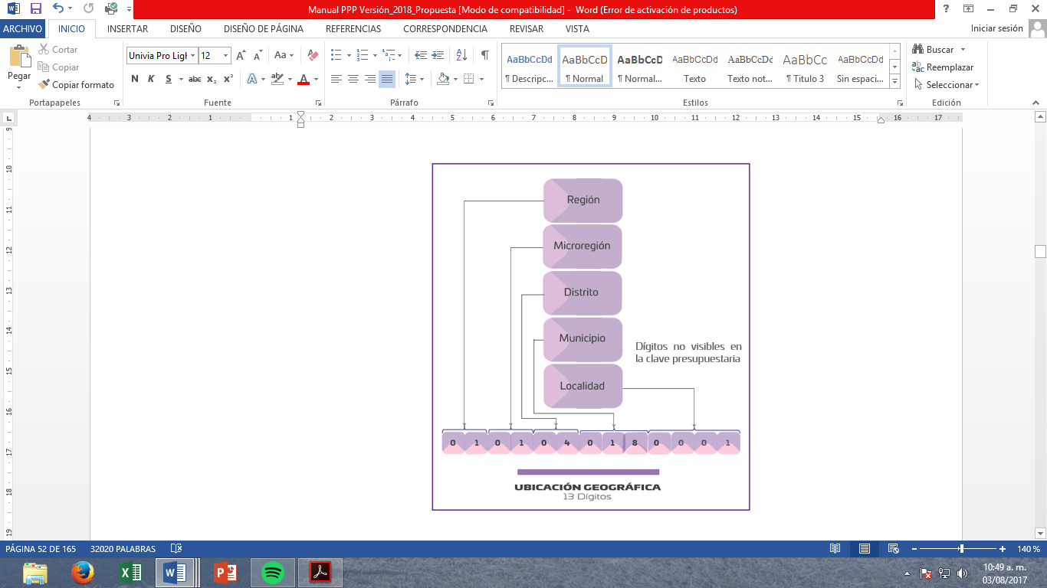

Figura 10. Clasificación por Ubicación Geográfica.

#### Clasificación Programable del Gasto.

Una clasificación más del gasto público, es identificarlo en Gasto Programable y Gasto No Programable.

Se denomina Gasto Programable a las asignaciones para los Poderes Legislativo y Judicial, Órganos Autónomos, y Dependencias y Entidades del Poder Ejecutivo, destinadas a la producción de bienes y servicios estratégicos o esenciales, plenamente identificables para cada uno de los programas, que aumentan en forma directa la disponibilidad de bienes y servicios. Este concepto lo conforman el Gasto Corriente (Servicios personales, materiales y suministros, servicios generales y transferencias para gasto de operación) y el Gasto de Capital (Bienes muebles e inmuebles, obras públicas, inversiones financieras y transferencias de capital).

El Gasto No Programable son las erogaciones a cargo del Estado que derivan del cumplimiento de obligaciones legales o del Decreto de Presupuesto de Egresos, que por su naturaleza no es factible identificar con un programa específico que provea bienes y servicios públicos a la población. Este concepto lo conforman los intereses, las participaciones y aportaciones y deuda pública, los recursos destinados al saneamiento financiero y los apoyos a ahorradores.

Esta clasificación no es visible en la clave presupuestal, pero puede identificarse a través de la Clasificación Programática (tipología general) antes descrita, como se muestra en la tabla 4:



Tabla 4. Clasificación programable del gasto.

## CLAVE PRESUPUESTARIA 2023.

La Clave Presupuestaria es un conjunto de elementos clasificados que permite organizar y sistematizar la información presupuestal contenida en el Presupuesto de Egresos. Identifica la naturaleza y destino de los recursos autorizados para el cumplimiento de la actividad institucional a cargo de los Ejecutores del gasto y es el instrumento mediante el cual se lleva a cabo el registro de las operaciones presupuestarias que se desarrollan durante el ejercicio fiscal correspondiente.

La Clave Presupuestaria para el ejercicio fiscal 2023 se conforma de 32 dígitos, los cuales identifican las clasificaciones: Administrativa, Programática, por Tipo y Objeto del Gasto y Clave de Financiamiento vinculadas a otras clasificaciones.

**INTEGRACIÓN DE LA CLAVE PRESUPUESTARIA 2023**

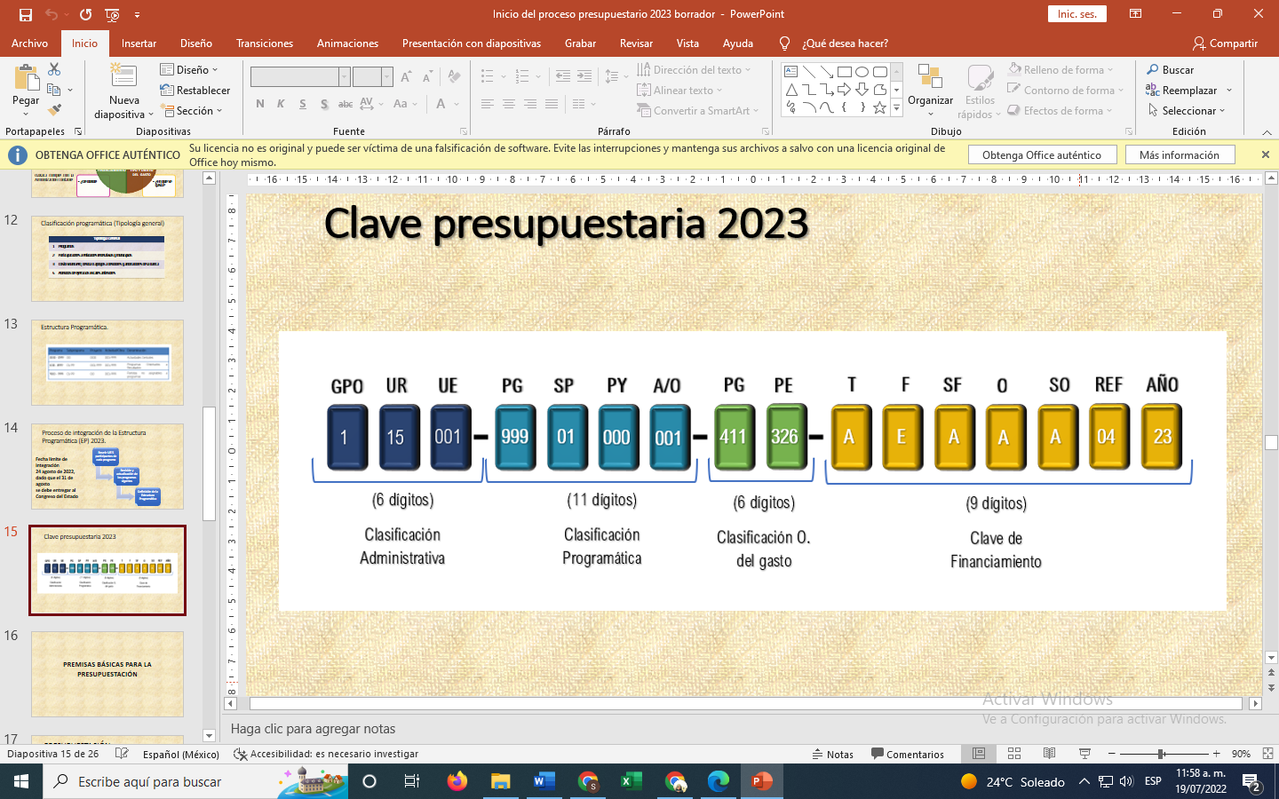

Figura 11. Integración de la Clave Presupuestaria 2023.

## PROCESO DE PLANEACIÓN, PROGRAMACIÓN Y PRESUPUESTACIÓN.

### Proceso Presupuestario.

El proceso presupuestario del Estado está integrado por un conjunto de etapas secuenciales y lógicas divididas en tres grandes fases:

1. La primera agrupa las etapas de planeación, programación y presupuestación;
2. La segunda, se refiere al ejercicio, control y seguimiento; y,
3. 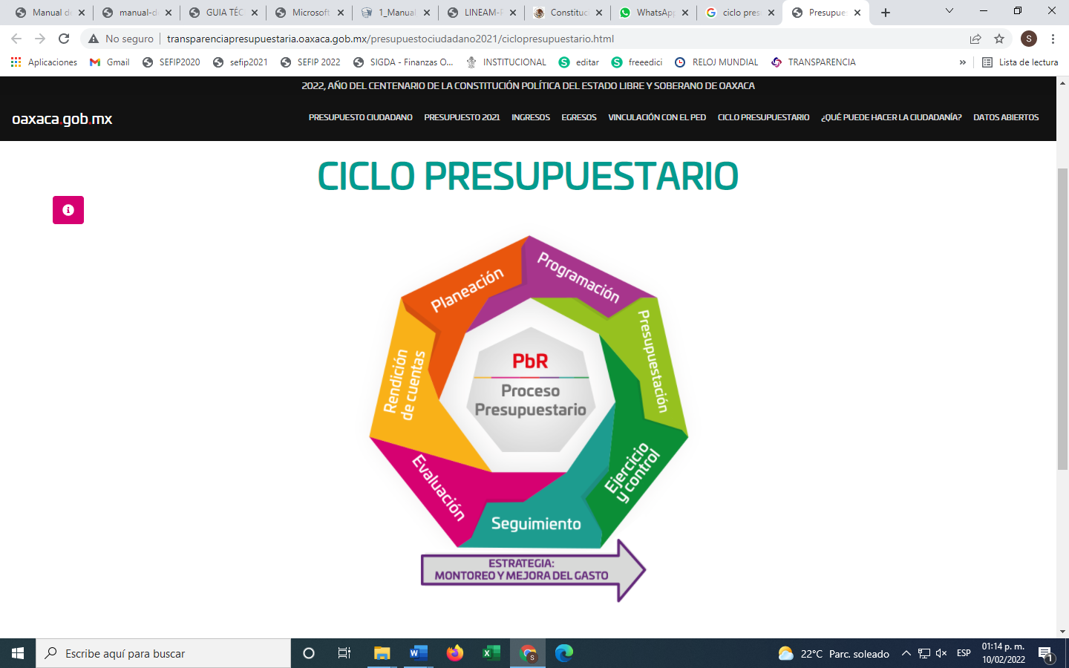La tercera contempla las etapas de evaluación y rendición de cuentas.

Figura 12. Ciclo del Proceso Presupuestario.

El proceso presupuestario tiene como base los programas, subprogramas, proyectos, obras y actividades, mismos que deben ejecutarse sustentados en planes de corto, mediano y largo plazo, a efecto de establecer líneas estratégicas de acuerdo con las prioridades sectoriales del Estado, que permitan alinear la asignación y el ejercicio del gasto público, buscando en todo momento los resultados programados.

Es de resaltar la responsabilidad de los Ejecutores del gasto en todo el proceso presupuestario.

#### Fase 1. Planeación, Programación y Presupuestación (PPP).

La primera fase del proceso presupuestario comprende las etapas de planeación, programación y presupuestación:

* **Planeación:** Proceso racional organizado mediante el cual se establecen directrices, se definen estrategias, se seleccionan alternativas y cursos de acción, en función de objetivos y metas generales, económicas, sociales y políticas; tomando en consideración la disponibilidad de recursos reales y potenciales, lo que permite establecer un marco de referencia necesario para concretar planes, programas, proyectos y acciones específicas a realizar en el tiempo y en el espacio definidos.

Existen tres tipos de planeación: estratégica, táctica y operativa:

* **Planeación Estratégica:** Se centra en la definición de la misión, visión, objetivos, estrategias, políticas generales, entre otros aspectos.
* **Planeación Táctica:** Se enfoca al diseño de los programas y subprogramas que dan cumplimiento a los objetivos estratégicos y ejes de gobierno contenidos en el PED.
* **Planeación Operativa:** Se definen las actividades-presupuestarias con asignación de recursos, mismos que deberán asignarse conforme a las políticas del gasto para la formulación del Anteproyecto de Presupuesto de Egresos 2023.

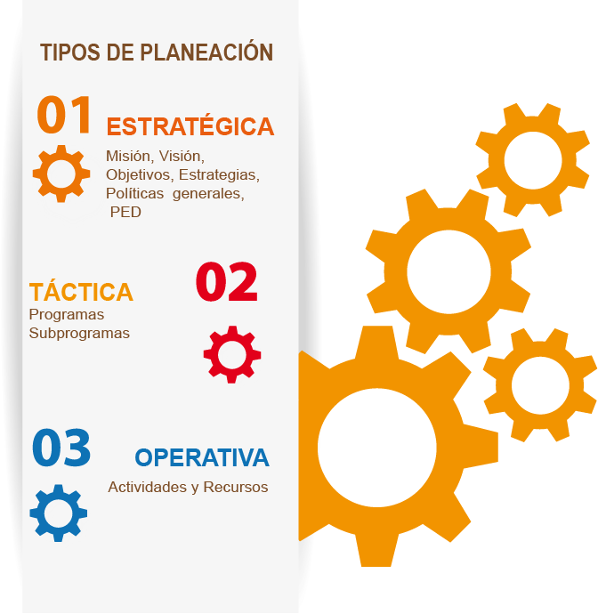

Figura 13. Tipos de Planeación.

Cada Unidad Responsable deberá hacer un esfuerzo de planeación en los tres niveles, buscando que las actividades, obras o acciones generen un producto o servicio que tenga valor para la población en general o para el grupo de beneficiarios que se haya determinado.

La Planeación Estratégica se concreta a través de la programación-presupuestación, he ahí su importancia como medio de vinculación entre lo estratégico y lo operativo para dar respuesta a la problemática más sentida de la población; identificados y plasmados en el Plan Estatal de Desarrollo vigente.

* **Programación:** Comprende la aprobación técnica y financiera de cada proyecto, la inclusión de éste en los presupuestos de las Dependencias y Entidades.
* 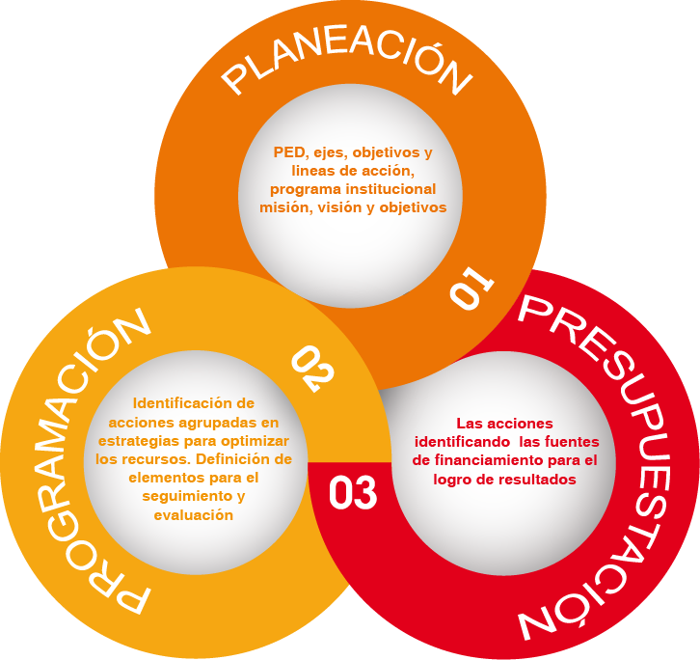**Presupuestación:** Es la acción encaminada a estimar y a cuantificar monetariamente los recursos humanos y materiales necesarios para cumplir con proyectos y acciones en un determinado periodo. Comprende las tareas de formulación, discusión y aprobación del Presupuesto de Egresos. Para el caso de los Proyectos de Inversión Pública, la información estará contenida dentro del Plan Anual de Inversión Pública (PAIP).

Figura 14. Fase I del ciclo presupuestario.

#### Fase 2. Ejercicio, control y Seguimiento.

La segunda fase del proceso presupuestario corresponde al ejercicio presupuestal y se compone de las etapas de ejercicio, control y seguimiento.

* **Ejercicio y Control:** Es la etapa del proceso que consiste en la aplicación de los recursos humanos, materiales, financieros y en la utilización de una serie de técnicas y procedimientos administrativos, contables, de productividad, de control y de manejo financiero para el logro de los propósitos especificados en la fase de programación. Cada UR deberá consultar su POA como referente inmediato al momento de aplicar el gasto ya que en este se determinan las estrategias a emprender para el logro de los resultados previstos en la Matriz de Indicadores para Resultados de cada Programa.
* **Seguimiento:** Comprende el proceso continuo de recolección, procesamiento, análisis y difusión de información del desempeño a partir de indicadores de producto, resultado e impacto que permitan la valoración de los avances en el logro de políticas, programas y proyectos.

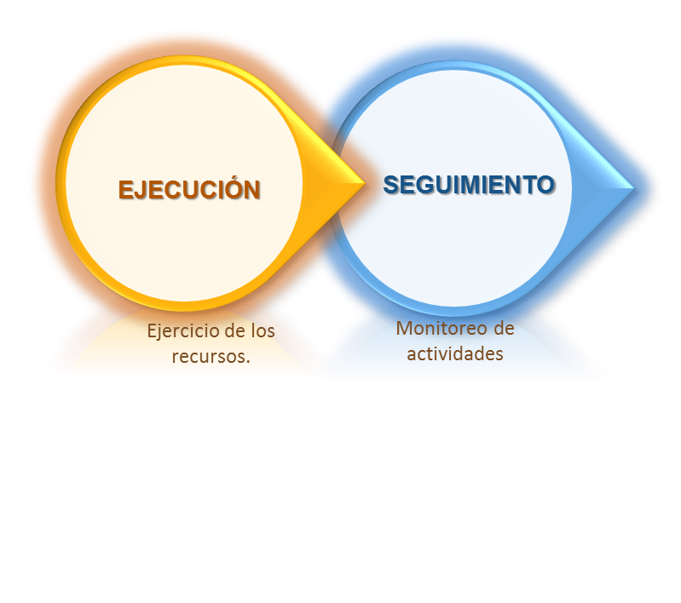

Figura 15. Fase II del ciclo presupuestario.

#### Fase 3. Evaluación y Rendición de Cuentas.

La tercera fase del proceso presupuestario corresponde a la evaluación y rendición de cuentas.

* **Evaluación:** Se refiere al procedimiento encaminado a conocer los resultados alcanzados en la ejecución de las acciones priorizadas y el gasto público asociado, mejorar el diseño y la ejecución de las políticas públicas de la Administración Estatal, a fin de establecer un marco de orientación a resultados y retroalimentación a la gestión que estimule la rendición de cuentas, la participación y transparencia.
* **Rendición de Cuentas:** Es la obligación permanente de los mandatarios de informar a sus mandantes, los principales actos que llevan a cabo como resultado de una delegación de autoridad que se realiza mediante un contrato formal o informal y que implica sanciones en caso de incumplimiento.

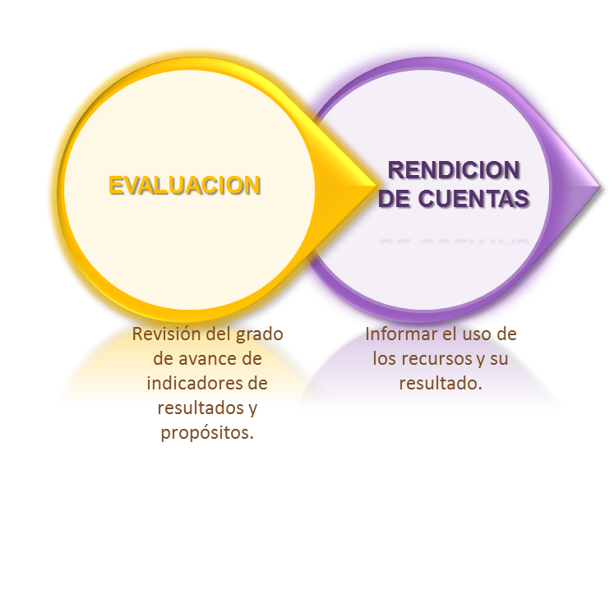

Ó

Ó

Figura 16. Fase III del ciclo presupuestario.

Adicionalmente, con la finalidad de asegurar la orientación del gasto público al logro de resultados y garantizar la mejora continua de la gestión y la calidad del gasto, se implementa el proceso de monitoreo y mejora del gasto como una estrategia transversal aplicable a todas las etapas del ciclo presupuestario.

### Modelo de Planeación, Programación y Presupuestación para Resultados.

El Presupuesto basado en Resultados (PbR) es un conjunto de elementos de planeación, programación, presupuestación, ejecución, seguimiento y evaluación mediante los cuales se determinan las actividades alineadas a la asignación del presupuesto, soportadas por herramientas que permiten que las decisiones involucradas en el proceso presupuestario incorporen sistemáticamente consideraciones sobre los resultados obtenidos y esperados de la aplicación de los recursos públicos y que motiven a las dependencias y entidades a lograrlos, con el objeto de mejorar la calidad del gasto público y rendición de cuentas, procurando el resultado para el desarrollo integral del estado de Oaxaca.

El PbR apoya la asignación objetiva de los recursos públicos para fortalecer las políticas, programas y proyectos, con el objetivo de elevar la cobertura y la calidad de los bienes y servicios públicos, particularmente los que sean prioritarios y estratégicos para obtener los resultados esperados. A fin de que aporten mejoras sustantivas que sean valoradas por la población.

El PbR busca que por medio de la implementación de la Metodología de Presupuesto por Programas se haga más eficiente la asignación de recursos, así mismo el PbR se apoya de la Metodología del Marco Lógico (MML) para la integración de la Matriz de Indicadores para Resultados (MIR) de cada uno de los programas presupuestales, los cuales servirán de insumo para el seguimiento y evaluación de los bienes y servicios finales e intermedios que ofrecen a la población las dependencias y entidades de la administración estatal.

#### Metodología de Marco Lógico (MML).

La Metodología de Marco Lógico (MML) es una herramienta que facilita el proceso de conceptualización, diseño, ejecución, monitoreo y evaluación de programas y proyectos.

Su uso permite:

* Presentar de forma sistemática y lógica los objetivos de un programa y sus relaciones de causalidad;
* Identificar y definir los factores externos al programa que pueden influir en el cumplimiento de los objetivos;
* Evaluar el avance en la consecución de los objetivos, así como examinar el desempeño del programa en todas sus etapas.
* Propiciar que los involucrados en la ejecución del programa trabajen de manera coordinada para establecer los objetivos, indicadores, metas y riesgos del programa.

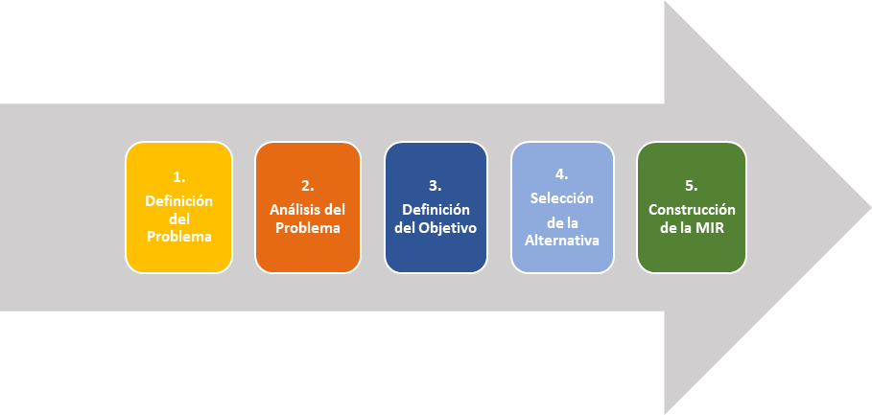**Las etapas de la MML son:**

Figura 17. Etapas de la Metodología del Marco Lógico (Instancia Técnica de Evaluación).

1. **Definición del problema:** Establecer de manera clara, objetiva y concreta cuál es el problema que origina o motiva la necesidad de la intervención gubernamental, así como identificar y caracterizar a la población (potencial y objetivo) o al área de enfoque que enfrenta dicho problema o necesidad.

Los elementos mínimos que se deben establecer en la expresión del problema son:

1. Descripción de la situación o problemática central (identificar el problema real no los síntomas, sobre la población o área de enfoque, no sobre los bienes y servicios).
2. Población objetivo o área de enfoque
3. Magnitud del problema: línea base

Para mayor referencia, se muestra la diferencia entre la población o área de enfoque potencial, objetivo o atendida.

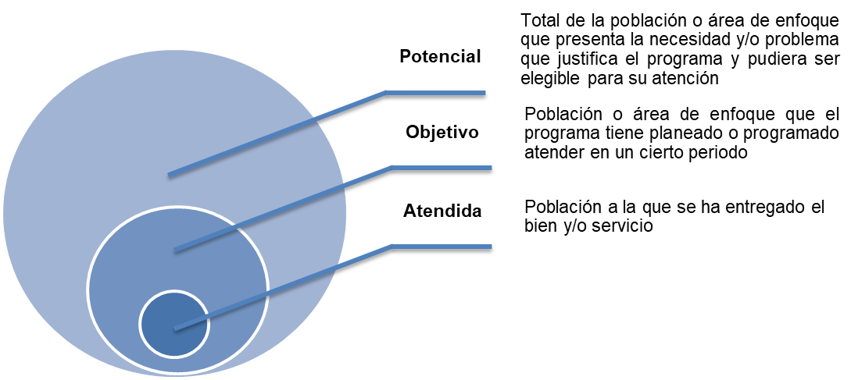

Figura 18. Población potencial y objetivo.

1. 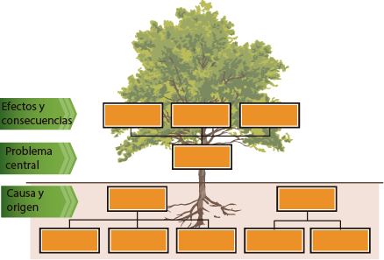**Análisis del problema:** Analizar el origen, comportamiento y consecuencias del problema definido; a fin de establecer las diversas causas y su dinámica, así como sus efectos y tendencias de cambio (árbol de problemas).

Figura 19. Árbol de problemas.

1. **Definición del objetivo:** Definir la situación futura a lograr que solventará las necesidades o problemas identificados en el análisis del problema (árbol de objetivos).

Situación negativa

Situación positiva

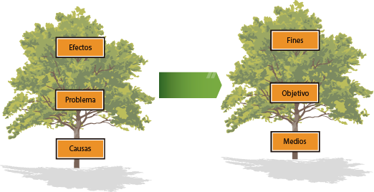

Figura 20. Árbol de objetivos.

1. **Selección de alternativas:** Determinar las medidas que constituirán la intervención gubernamental (selección de alternativas).
2. **Elaboración de la Matriz de Indicadores para Resultados (MIR):** Sintetizar en un diagrama muy sencillo y homogéneo, la alternativa de solución seleccionada, lo que permite darle sentido a la intervención gubernamental, estableciendo con claridad los objetivos y resultados esperados de los programas a los que se asignan recursos presupuestarios, definiendo los indicadores estratégicos y de gestión que permitan conocer los resultados generados por la acción gubernamental y con ello, el éxito o fracaso de su instrumentación.

#### Matriz de Indicadores para Resultados (MIR).

La Matriz de Indicadores para Resultados (MIR) es un instrumento para el diseño, organización, ejecución, seguimiento, evaluación y mejora de los programas, la cual debe estar vinculada a los objetivos del PED, así como a los objetivos estratégicos de las dependencias y entidades que los ejecutan.

La MIR consiste en una matriz de cuatro filas por cuatro columnas en la que, de forma resumida y sencilla, se presenta la siguiente información:

* Los objetivos del programa, su alineación y contribución a los objetivos de nivel superior (planeación nacional, estatal o sectorial).
* Los bienes y servicios que entrega el programa a sus beneficiarios para cumplir su objetivo, así como las actividades para producirlos.
* Los indicadores que miden el impacto del programa, el logro de los objetivos, la entrega de los bienes y servicios, así como la gestión de las actividades para producirlos, y que son también un referente para el seguimiento y la evaluación.
* Los medios para obtener y verificar la información con la que se construyen y calculan los indicadores.
* Los riesgos y las contingencias que pueden afectar el desempeño del programa y que son ajenos a su gestión.

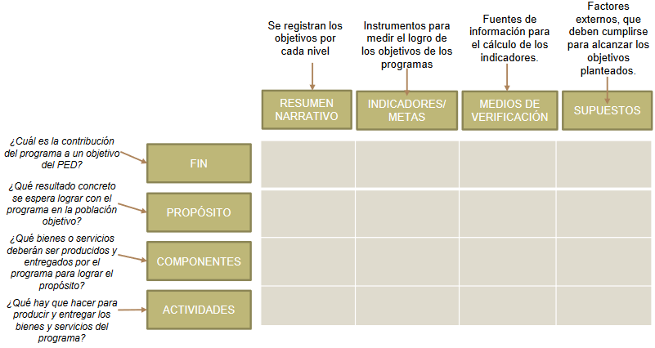

Figura 21. Estructura de la Matriz de Indicadores para Resultados (MIR).

A continuación, se describe brevemente la composición de cada una de las columnas de la MIR.

1. **Resumen narrativo:** En esta columna se describen los objetivos del programa en cuatro niveles vinculados causalmente (fin, propósito, componentes y actividades).
   * Fin: Contribución del programa a un objetivo de desarrollo o del sector, para su solución en el mediano o el largo plazo.
   * Propósito: Resultado directo o cambio esperado sobre la población objetivo como consecuencia de recibir los bienes o servicios que produce el programa.
   * Componentes: Son los bienes y/o servicios, es decir, los productos finales que entrega el programa a la población objetivo para cumplir con su propósito. Para poder seleccionarlos es importante tener en cuenta el marco institucional del programa.
   * Actividades: Son las acciones, actividades u obras, que generan productos intermedios necesarios para producir y entregar cada uno de los componentes del programa.
2. **Indicadores:** En esta columna se muestran los indicadores, que son instrumentos para medir el logro de cada uno de los cuatro niveles de objetivos y un referente para el seguimiento y evaluación de los resultados alcanzados del programa. Se establecen como una relación entre una o más variables.
3. **Medios de verificación:** Esta columna señala las fuentes de información respecto a las variables y cálculo de los indicadores. Las fuentes de información deben tener un nombre específico del documento o archivo que los contiene, identificar la institución responsable de la generación de la información y ser de acceso público, de tal forma que sujetos ajenos a la operación del programa puedan replicar los indicadores.
4. **Supuestos:** En la cuarta columna se establecen los factores externos, que están fuera del ámbito de control de las instancias responsables del programa, que deben cumplirse para el logro de los objetivos de éste. Permite la identificación de los riesgos que comprometen los objetivos del programa.

Los elementos anteriormente descritos integran las dos partes medulares de la MIR: la lógica vertical y la lógica horizontal.

La lógica vertical permite verificar la relación causa-efecto directa, que existe entre los diferentes niveles de la MIR y está compuesta por las columnas de resumen narrativo y supuestos. Trata de asegurar que las acciones que se emprenden en un programa tengan clara correspondencia con la solución de su problemática, identificando las acciones que sobran o faltan e identificando

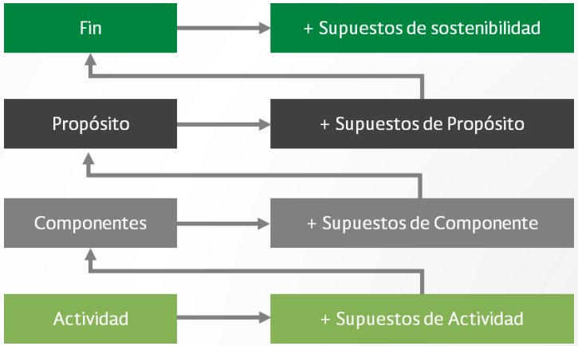los riesgos que afronta para el cumplimiento de su objetivo.

Figura 22. Lógica vertical de la Matriz de Indicadores para Resultados.

La lógica horizontal permite verificar la correspondencia de los elementos de monitoreo y evaluación del programa y está compuesto por las columnas de resumen narrativo, indicadores y medios de verificación. Busca proporcionar a los responsables del programa elementos donde puedan encontrar indicadores que permitan medir el avance y cumplimiento de cada uno de los niveles de objetivos de la MIR, ya sea en cuanto a resultados esperados, como en el uso racional de los recursos.

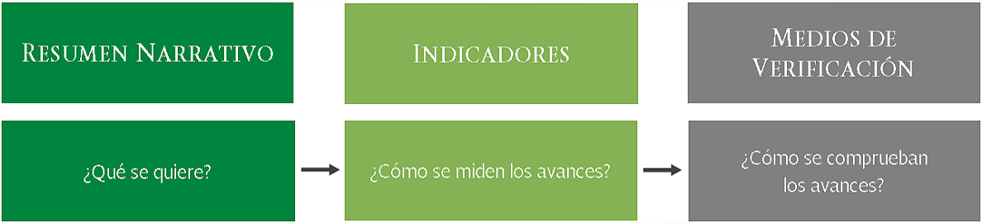

Figura 23. Lógica horizontal de la Matriz de Indicadores para Resultados.

Al considerar en forma conjunta la lógica vertical y la horizontal se obtiene la MIR.

Indicadores de Desempeño.

Un indicador es una herramienta que permite medir el avance en el logro de los objetivos y proporciona información para monitorear y evaluar los resultados del programa.

Los indicadores incluidos en la MIR deben medir aspectos relevantes en cada uno de los niveles de objetivos del resumen narrativo (fin, propósito, componentes y actividades), por lo que es necesario integrar al menos un indicador en cada nivel, considerando que cada indicador mide un aspecto diferente en la MIR:

* Los indicadores a nivel de **fin** permiten verificar los efectos sociales y económicos a los que contribuye el programa. Por lo general, este resultado conocido como impacto, puede ser observado en el largo plazo.
* Los indicadores a nivel de **propósito** permiten verificar la solución de un problema concreto en la población objetivo. Por lo general, este resultado puede ser medido en el mediano plazo.
* Los indicadores a nivel de **componente** permiten verificar la producción y entrega de los bienes o servicios por parte del programa.
* Los indicadores a nivel de **actividad** permiten verificar la gestión de los procesos del programa.

**Construcción de indicadores para desempeño.**

Es recomendable proceder con las siguientes etapas para definir los indicadores:

1. Identificar los factores relevantes a medir para cada objetivo. El factor relevante corresponde a la o las palabras clave que están en cada objetivo y que se refieren a las características que mínimamente se desean medir; por ejemplo, “Niños menores de cinco años que habitan en zonas de alta marginación presentan buena nutrición”, “Personas que se dedican a actividades productivas en el medio rural cuentan con mayor acceso a servicios financieros”, y “Niños y jóvenes de sectores vulnerables tienen acceso y permanencia a la educación inicial no escolarizada y básica”. La identificación de los factores relevantes permite tener claridad acerca de qué se quiere medir y en quién se quiere medir. Ambos aspectos son esenciales para la formulación de indicadores.
2. Formular los indicadores. Para ello, es importante tener en cuenta tres aspectos: 1) qué se está midiendo, 2) cuál es el método de cálculo que se debe utilizar (porcentaje, tasa de variación, promedio, índice), y 3) cuál es el universo con el que se va a comparar el desempeño del indicador.

Una vez que se ha definido qué se quiere medir, será posible seleccionar la dimensión que corresponde al indicador, es decir, si se establecerá un indicador de eficacia que mide el grado de cumplimiento de los objetivos; de eficiencia que mide qué tan bien se utilizan los recursos; de calidad que evalúa la satisfacción de los usuarios con la gestión del programa; o de economía, que mide la capacidad del programa para generar y movilizar recursos financieros.

1. Agregar metas y frecuencia de medición. Es necesario fijar metas para cada indicador, para lo cual hay que especificar una cantidad, magnitud o variación que se espera lograr como resultado de la intervención y señalar con qué periodicidad se calculará el indicador. La meta debe ser coherente con el método de cálculo, por lo que, si el método de cálculo es un porcentaje, la meta debe ser expresada como porcentaje, si se trata de una tasa de variación la meta debe ser expresada con un número entre -1 y 1, etcétera.
2. Establecer una línea base. La importancia de esta línea radica en que es el punto de referencia de los indicadores a partir del cual se les dará seguimiento. Es posible que para indicadores nuevos no se tenga información base, por lo que se pueden buscar referencias en programas similares en otros países o en organizaciones internacionales, o bien, tomar como línea base la primera medición del indicador.
3. Antes de incorporar los indicadores a la MIR, hay que cerciorarse de que los indicadores cumplan con las siguientes características (CREMAA):
   * Claridad: El indicador debe ser preciso e inequívoco, es decir, debe ser interpretado sin ambigüedades y del mismo modo por cualquier persona.
   * Relevancia: El indicador debe reflejar una dimensión relevante del logro del objetivo. De nada sirve un buen indicador si lo que mide no es importante respecto al objetivo.
   * Economía: La información necesaria para generar el indicador debe estar disponible a un costo razonable.
   * Monitoreable: El indicador debe ser sujeto a una verificación independiente.
   * Adecuado**:** El indicador debe medir lo que efectivamente se desea medir, es decir, debe cuantificar lo que cada nivel de objetivos plantea.
   * Aporte Marginal: Este criterio se aplica únicamente cuando un objetivo tiene dos o más indicadores. En este caso, si éstos cumplen con todos los criterios anteriores, un indicador tiene aporte marginal, si la información adicional que proporciona mide aspectos que no consideran los demás indicadores y cuando se proporciona información objetiva adicional para monitorear el desempeño del programa.

Por último, es conveniente señalar que:

1. Se recomienda que los indicadores se discutan y se sometan a consenso con los distintos actores involucrados en el programa, como, por ejemplo, quienes desarrollan actividades de planeación, presupuesto, ejecución y evaluación. Esto permitirá que los indicadores otorguen información útil para todos los usuarios y que las recomendaciones que surjan a partir del seguimiento de dichos indicadores sean aceptadas con mayor facilidad por todos los involucrados.
2. Es posible que se requiera más de un indicador por objetivo a efecto de medir distintos aspectos de éste; por ejemplo, al analizar el objetivo “Apoyo económico para alimentación entregado” puede ser útil saber:

1) la cantidad de apoyos entregados en un año por el programa, respecto del anterior y además;

2) el costo promedio de otorgarlos, a fin de implementar medidas de reducción de gastos de operación. Se debe tomar en cuenta que la MIR es un resumen de los aspectos principales del programa, por lo que no se debe exagerar en el número de indicadores.

1. Así mismo, es posible que los resultados del programa, principalmente en cuanto al fin, puedan verse a muy largo plazo o el costo de estimar el indicador sea muy alto; en estos casos, se recomienda construir indicadores proxy, que no miden en forma directa el factor relevante, pero sí alguna característica importante, o bien, se acercan mucho a él.

Ficha Técnica del Indicador.

Cada uno de los indicadores de la MIR deberá contar con una ficha técnica que incluya los siguientes elementos mínimos para su adecuado seguimiento y evaluación:

1. Alineación.

* Alineación PED.
* Unidad Responsable: Los Poderes Legislativo y Judicial, Órganos Autónomos, Dependencias y Entidades del Poder Ejecutivo.
* Nivel del indicador: Indicar el nivel que le corresponda dentro de la Matriz de Indicadores para Resultados (fin, propósito, componente o actividad).

1. Estructura del indicador.

* Nombre del indicador: Es la expresión que identifica lo que se desea medir con base a un objetivo, pudiendo ser este cuantitativo o cualitativo, mismo que debe ser claro y entendible, que no exceda más de diez palabras y no debe ser igual al método de cálculo.
* Definición del indicador: Es una breve explicación de lo que representa el resultado obtenido de la aplicación de la fórmula del indicador. Debe especificar lo que se espera medir del objetivo a que está asociado y debe ayudar a entender la utilidad o uso del indicador. Responde a la pregunta ¿para qué se va a medir?
* Método o fórmula de cálculo del indicador: Relación matemática de las variables que deben entregar como resultado, lo que dice el nombre del indicador. Los tipos de fórmulas más utilizadas en la construcción de indicadores son: 1) porcentaje (proporciones), 2) tasa de variación, 3) razón o promedio y 4) índices.

Tipo de indicador: Señalar el tipo de indicador: Estratégico o de Gestión.

* Estratégico: Mide el grado de cumplimiento de los objetivos de las políticas públicas y de los programas. Incluye a los indicadores de Fin, Propósito y aquellos de Componentes que consideran subsidios, bienes y/o servicios que impactan directamente a la población objetivo o área de enfoque.
* Gestión: Mide el avance y logro en procesos y actividades, es decir, sobre la forma en que los bienes y/o servicios públicos son generados y entregados. Incluye los indicadores de Actividades y aquéllos de Componentes que entregan bienes y/o servicios para ser utilizados por otras instancias.
* Subtipo de indicador: Definido de acuerdo a una etapa de proceso productivo, relacionado de forma directa con el nivel del objetivo, se define como:
* De Impacto: Definidos para el nivel Fin, miden la contribución del programa a la solución de un problema de desarrollo y es observado a largo plazo.
* De Resultados: Definidos para el nivel Propósito y mide el cambio generado por el programa en la población objetivo una vez entregados los bienes o servicios. Este resultado es medido en el mediano plazo.
* Productos: Definido para el nivel de Componentes, donde se muestran los bienes y servicios de manera cuantitativa producidos y provistos por un organismo público o una acción gubernamental. Es el resultado de una combinación específica de insumos por lo cual dichos productos están directamente relacionados con ellos. Por sí solo un indicador de producto, (por ejemplo, número de vacunas aplicadas, número de viviendas construidas, etc.) no da cuenta del logro de los objetivos o de los recursos invertidos en la generación de dichos productos.
* Proceso: Son definidos a nivel Actividad y miden el desempeño de las actividades vinculadas con la ejecución o forma en que el trabajo es realizado para producir los bienes y servicios, tales como procedimientos de compra (días de demora del proceso de compra) o procesos tecnológicos (números de horas de los sistemas sin línea atribuibles al equipo de soporte). Estos indicadores son útiles para la evaluación del desempeño en ámbitos donde los productos o resultados son más complejos de medir, como por ejemplo actividades de investigación, culturales, etc.
* Unidad de medida: Magnitud de referencia que permite cuantificar y comparar elementos que se encuentran en función de las variables a la fórmula de cálculo del indicador.
* Dimensión: La dimensión del indicador se define como el aspecto del logro del objetivo a cuantificar, esto es, la perspectiva con que se valora cada objetivo. Se consideran cuatro dimensiones generales para los indicadores:
* Eficacia: Miden el grado del cumplimiento del objetivo establecido, es decir, dan evidencia sobre el grado en que se están alcanzando los objetivos descritos. Este tipo de indicadores son los más comunes dentro de la MIR.
* Eficiencia: Miden la relación entre el logro del programa y los recursos utilizados para su cumplimiento. Estos indicadores cuantifican lo que cuesta alcanzar el objetivo planteado, sin limitarlo a recursos económicos; también abarca los recursos humanos y materiales que el programa emplea para cumplir el objetivo específico.
* Economía: Miden la capacidad del programa para administrar, generar o movilizar de manera adecuada los recursos financieros. Estos indicadores cuantifican el uso adecuado de estos recursos, entendido como la aptitud del programa para atraer recursos monetarios ajenos a él que le permitan potenciar su capacidad financiera y recuperar recursos financieros prestados.
* Calidad: Miden los atributos, las capacidades o las características que tienen o deben tener los bienes y servicios que se producen, permiten monitorear los atributos de estos productos desde diferentes perspectivas: la oportunidad, la accesibilidad, la percepción de los usuarios y la precisión en la entrega de los servicios.
* Frecuencia de medición: Se refiere a la periodicidad en el tiempo con que se realiza la medición o cálculo del indicador pudiendo ser trimestral, semestral, anual u otro.
* Sentido esperado: Es la dirección esperada sobre el comportamiento del indicador para identificar su desempeño, pudiendo ser ascendente o descendente.
* Tipo de valor: Indica si el valor de las variables es flujo o acumulado.
* Variables: Son los elementos con los que se calcula el indicador, consta de: nombre, descripción, fuente de información, unidad de medida y método de recopilación de datos.

c) Línea base y metas.

* Línea base: Es el valor del indicador y el año que se establece como punto de partida para dar seguimiento al indicador.
* Metas: Valor esperado definido de acuerdo a la frecuencia de medición para las variables y el indicador que se pretende alcanzar.
* Las metas y línea base deben ser coherentes con el método de cálculo de indicador.

1. Comportamiento del indicador.

* Avance de metas: Valor alcanzado sobre las metas programadas.
* Parámetros de semaforización: Indica el nivel alcanzado respecto a la meta conforme a semáforos.

*Para poder dar seguimiento, realizar una evaluación adecuada y contar con elementos para la toma de decisiones, se deberán establecerse los parámetros de semaforización que identifiquen si el cumplimiento del indicador fue el adecuado o esperado*. (“Guía para el diseño de Indicadores Estratégicos”, SHCP, octubre del 2016).

En la experiencia estatal, los parámetros de semaforización son solo dos, de acuerdo al sentido del indicador respecto a la meta:

• verde/amarillo; se considera que existe cumplimiento de la meta.

• amarillo/rojo; se considera que la meta no se alcanzó́ o se rebaso.

Lo anterior, de acuerdo a los parámetros ilustrativos antes expuestos son realizados con base a la “Guía para el diseño de Indicadores Estratégicos” de la SHCP y CONEVAL junio del 2010.

Por último, es importante considerar que, no existen reglas o lineamientos que limiten la forma como se establecen los parámetros de semaforización, ya que las características propias de cada indicador no permiten establecer criterios generales para determinar los rangos de semaforización, esto se debe a que cada Programa presupuestario y sus respectivos indicadores son diferentes. (SHCP,2016).

* Evaluación del indicador: Espacio libre para que la Secretaría de Finanzas y la Instancia Técnica de Evaluación (ITE) puedan emitir sus observaciones o comentarios respecto al comportamiento del indicador.
* Responsables de la información. Nombre de las o los servidores públicos responsables de reportar la información por parte de la Unidad Responsable.

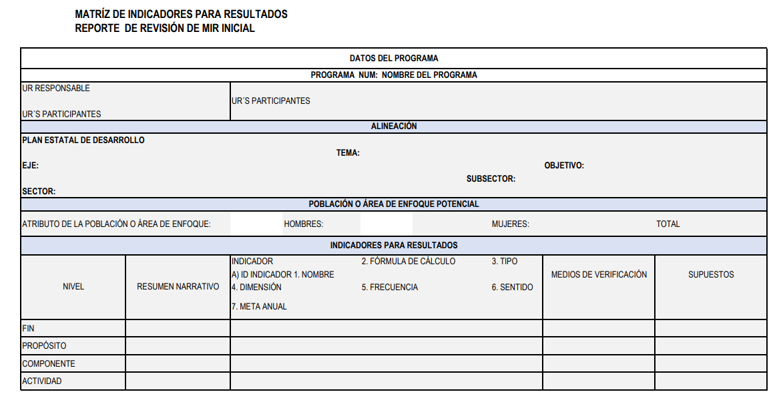

Figura 24. Formato de Reporte de la Matriz de Indicadores para Resultados.

### Proceso de integración del Anteproyecto de Presupuesto de Egresos 2023.

#### Revisión y/o actualización de la Planeación Institucional.

El primer paso que se debe dar para la integración del Programa Operativo Anual es la revisión de los documentos legales de creación de cada Ejecutor de gasto, así como la información de las y los funcionarios públicos de los responsables del despacho de los asuntos que le confiere los documentos legales de creación del ejecutor, así mismo corroborar la misión, visión, objetivo general, objetivos estratégicos y productos institucionales, esto a través del Sistema Estatal de Finanzas Públicas de Oaxaca (SEFIP) 2023.

**Misión:** Es la razón de ser de la Unidad Responsable, la cual explica su existencia, le da sentido a la organización. Responde a las siguientes preguntas ¿Quiénes son?, ¿Qué hacen?, ¿Para quién? y ¿Qué esperan?

Deriva del fundamento legal que da razón a la Unidad Responsable, señala su orientación básica de acuerdo con las políticas definidas, precisando aquellos aspectos en los que debe centrarse y concentrarse en mayor medida, además de establecer con toda claridad la direccionalidad, el sentido y la prioridad que debe de dar a su quehacer institucional.

Enfatiza aspectos de su marco de competencia que, al conjugarse con los propósitos y estrategias de los demás entes del Gobierno del Estado, generarán mejores resultados y un mayor impacto social.

Al describir la misión de la Unidad Responsable, se deben considerar los elementos antes enunciados, así como el instrumento jurídico que sustente dicha definición (Ley, Decreto de creación u otro documento).

En el proceso de integración del POA, puede definirse la misión, o bien puede hacerse una revisión o actualización de la misma en el caso que ya exista.

Es necesario reformular la misión, cuando:

* Se han realizado cambios a la Ley Constitutiva de la Unidad Responsable.
* Ha habido cambios fundamentales a las funciones y atribuciones de la Unidad Responsable.
* La declaración de misión no representa lo que la Unidad Responsable produce y los resultados que se espera lograr.
* Si no ha habido antes un proceso de revisión o de identificación de misión.
* Si la redacción de la misión sólo explica lo establecido en el ámbito de la ley que crea la Unidad Responsable y no explica claramente qué produce, para quienes y qué se espera como resultado.
* Si la Unidad Responsable ha sufrido redefiniciones importantes en los ámbitos de su competencia o hay alguna declaración política clave de prioridad pública que afecta a la entidad. Si es así, aparte de los participantes anteriores, es clave que la validación de la Misión, se contraste con ámbitos de decisión política–administrativa.

**Visión:** Consiste en la imagen positiva de la realización de su misión en un plazo de tiempo dado. Es la imagen deseada o de futuro de la organización en un lapso de tiempo determinado.

**Objetivo general:** Son los fines que se pretenden alcanzar en el Plan Estatal de Desarrollo vigente y a los mandatos misionales (base legal de creación), a través de los proyectos y acciones. Su identificación responde a la pregunta ¿Para qué se van a llevar a cabo estas acciones y proyectos?

#### Análisis Misional.

Es el análisis de la razón de ser de la entidad a partir de su mandato institucional, así como las atribuciones, competencias y facultades establecidas en su base legal de creación. El análisis misional permite definir o ajustar la misión, visión de la entidad y su objetivo general, así como establecer el vínculo con las políticas públicas a nivel Federal y Estatal.

El análisis misional determina el ¿Para qué ha sido creada la institución?, ¿Qué fines y objetivos debe cumplir?, ¿Cuáles son los resultados de la institución? y ¿Cuál es el producto de la operación de sus procesos?, además ubica a la institución dentro del contexto de los Planes Estatal de Desarrollo y Sectoriales, estableciendo su relación y niveles de contribución.

El análisis implica identificar el conjunto de factores que definen el servicio público que realiza la institución. Para realizar lo anterior se plantean una serie de preguntas que se deben responder como parte de este primer paso.

* ¿Cuáles son las prioridades institucionales para el cumplimiento con lo dispuesto en su mandato legal (misión, visión, atribuciones, competencias, facultades, objetivos de política u otras categorías de objetivos)?
* ¿Qué bienes o servicios genera la institución y los provee a la sociedad (salud, infraestructura, educación, seguridad pública, etc.)?
* ¿A quiénes entrega esos bienes o servicios (población objetivo)?
* ¿Cuáles son los resultados esperados que se propuso (cambio en condiciones de vida de la población objetivo)?
* ¿Qué capacidades tiene la institución para proveer el servicio (recursos humanos, infraestructura, etc.)?

El mandato legal (atribuciones, competencias y facultades) fija los límites de actuación de la institución, pero sólo la Misión (razón de ser) y la Visión (la situación deseada) constituyen las directrices básicas que permiten el desarrollo institucional. A partir de estas definiciones, la institución encuentra las perspectivas (áreas de éxito) que le permitirán definir el camino o ruta crítica para el cumplimiento de su mandato misional.

La Misión constituye la razón de la existencia de la institución y está expresada en un objetivo permanente que define la intención real para la cual fue creada.

La Misión tiene relación directa con el mandato social; es decir, lo que la sociedad demanda al Estado y éste delega a una institución para su cumplimiento.

**LA MISIÓN DETERMINA LA**

**INTENCIÓN, PRODUCTOS Y RESULTADOS PARA LOS USUARIOS**

**Población objetivo**

**Transformación deseada como aporte de la institución**

**Bienes y servicios que genera y entrega**

**Razón de ser ¿Por qué existe?**

Figura 25. Elementos de la misión.

Una correcta definición de Misión debe ser clara, comprensible, de fácil interpretación y específica. A continuación, se ilustra un ejemplo.

**INSTITUTO DE ESTUDIOS DE BACHILLERATO DEL ESTADO DE OAXACA (IEBO)**

**MISIÓN:** Ofrecer, impartir y promover educación integral de calidad en bachillerato general con modalidad escolarizada y presencial, con la profesionalización y certificación de los servicios educativos que contribuyen al desarrollo comunitario en las localidades del Estado de Oaxaca.

Usuarios

Productos

Resultados

Intención

Figura 26. Ejemplo de definición de misión.

La Visión representa la situación deseada y factible que la institución decide concretar en un periodo de tiempo definido en cumplimiento de la Misión. Se trata de una habilidad particular que desarrolla la institución para visibilizar el espacio y el tiempo en el que se encontrará a futuro.

Para definir la visión, nos focalizamos en tres componentes vitales:

* **Metas ambiciosas:** pocas, precisas y contundentes.
* **Población objetivo:** es el “nicho de mercado” de la institución. No se debe generalizar a toda la sociedad civil, sino que existen grupos-meta específicos que deben ser atendidos por instituciones diferentes.
* **Horizonte de tiempo.** Debe concretarse en un momento del tiempo (mediano plazo).

La visión debe responder a un conjunto de preguntas como se muestra en la tabla 5.

|  |  |  |
| --- | --- | --- |
| **PREGUNTAS** |  | **RESPUESTAS** |
| **¿Qué y cómo queremos ser dentro de (n) años?** |  | Imagen de futuro plausible. |
| **¿En qué nos queremos convertir?** |  | Cambio institucional, cambios en procesos y productos. |
| **¿Para quién trabajaremos?** |  | Población objetivo. |
| **¿En qué nos diferenciaremos?** |  | Queremos ser distintos a lo que somos, nos queremos diferenciar en algo que hoy no somos. |

Tabla 5. Preguntas para la definición de la visión.

A continuación, se ilustra un ejemplo:



Figura 27. Ejemplo de definición de visión.

Generalmente la visión no se mide debido a que representa la intención de ser bajo un conjunto de supuestos; se constituye en un referente o norte institucional a observar.

Como resultado del análisis misional se tendrá una clara idea de lo que persigue la institución y cuáles son sus objetivos y productos principales vinculados a su “razón de ser”.

#### Definición de Objetivos Estratégicos.

Los objetivos estratégicos son los resultados que la institución persigue en el mediano plazo como consecuencia de su gestión. Estos deben ser coherentes con la misión y visión institucionales, así como con el análisis situacional y las prioridades de política.

Los objetivos estratégicos deben ser específicos y acotados, medibles (a través de indicadores), realistas y alcanzables, pero a la vez desafiantes y oportunos, considerando las capacidades internas de la institución y el ambiente externo.

La formulación de un objetivo estratégico debe referirse a dos temas esenciales:

* Área de actividad y
* Logro concreto

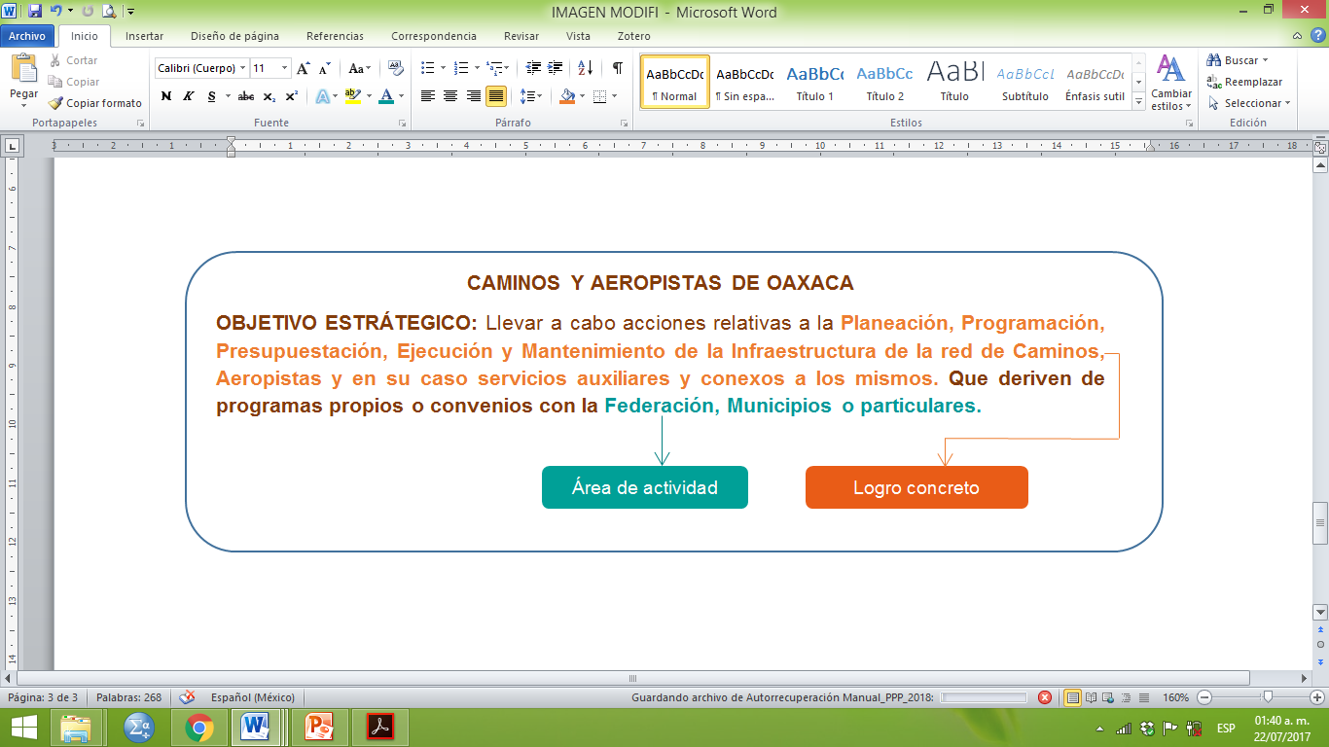A continuación, se presenta un ejemplo que ilustra lo anterior.

Figura 28. Ejemplo de definición de objetivo estratégico.

#### Definición de Productos Institucionales.

Una institución se crea para generar los resultados que respondan a las políticas públicas. Sin embargo, los resultados están condicionados a la generación de productos establecidos, identificados y asignados a cada entidad pública.

Los productos institucionales engloban el conjunto de bienes, servicios, normas y reglas que produce una institución en beneficio de los ciudadanos, generando valor público al contribuir a uno o más de sus objetivos estratégicos. Se debe aclarar que los productos institucionales no configuran automáticamente un resultado, sino que contribuyen y están orientados a su logro.

Los productos institucionales son consistentes con el mandato legal de la institución pública, su misión y visión.

Se derivan de los objetivos estratégicos y generalmente configuran los programas:

|  |  |  |
| --- | --- | --- |
| **Objetivo Estratégico** |  | **Producto Institucional** |
| Ofrecer soporte y acompañamiento para generar procesos que eliminen las brechas de desigualdad. |  | Prevención y atención de la violencia de género. |
| Promover y fomentar la participación equitativa de la mujer, en lo político, cultural, económico y social. |  | Promoción y fomento de los derechos de las mujeres. |

Tabla 6. Relación entre un objetivo estratégico y un producto institucional.

Los productos específicos en su conjunto conforman los productos institucionales. Un producto específico, es la expresión concreta de un proceso de producción determinado que puede establecerse a partir de acciones concretas que, combinadas eficientemente, permiten la transformación de los insumos para obtener el producto.

Los productos específicos que, según el mandato legal, están facultadas las instituciones públicas a generar son:

* **Normas o reglas,** que afectan el comportamiento de la institución y de la propia sociedad para generar ciertos fines. Se conocen como productos de naturaleza regulatoria (leyes, decretos, reglamentos, etc.); se reconocen como normas los planes.
* **Bienes,** son productos físicos, tangibles, acumulables, sujetos a desgaste y depreciación por el uso, por lo que requieren mantenimiento (infraestructura).
* **Servicios**, son productos intangibles y no pueden ser acumulados. Su efecto es inmediato y se producen al tiempo de su consumo, generando un contacto directo con la ciudadanía, tales como: trámites, prestaciones directas, entre otros.

#### Vinculación a la Estructura Organizacional.

Es importante organizar la producción de las instituciones públicas, según la estructura organizacional que soporta la misma.

Para el efecto se debe analizar, describir y establecer, dentro de cada nivel de la institución, los productos específicos bajo su responsabilidad. Por ejemplo, una institución que trabaja en el campo de la salud pública, es un área de responsabilidad general, pero puede que a determinados niveles internos sólo les corresponda la elaboración de políticas y no así otros temas (como infraestructura o la prestación del servicio de salud propiamente dicho).

Para vincular los productos específicos con la estructura organizacional, es importante considerar un nivel de desagregación que sea relevante dentro de la institución pública y que corresponda con la “cabeza” del área sustantiva (recomendable hasta nivel de Dirección o equivalente).

Así mismo, este vínculo deberá establecer la relación de los productos específicos de los niveles organizacionales de la institución con los productos institucionales, de tal forma que se establezca la contribución de las áreas (a través de sus productos específicos) con los productos institucionales y se pueda realizar la agrupación que dará lugar a la posterior determinación de la estructura programática.

En este caso, en la tabla 7 se presenta un ejemplo práctico que correspondería a la Secretaría de Mujeres de Oaxaca.

| **NIVEL ORGANIZACIONAL** | **PRODUCTOS ESPECÍFICOS** | **PRODUCTOS INSTITUCIONALES** |
| --- | --- | --- |
| Secretaría | * Establecer, dirigir y controlar la política al interior de la Secretaría. * Establecer un sistema de seguimiento a la agenda de Género. * Fortalecer e impulsar la institucionalización y transversalización de la Perspectiva de Género. | Representación, trámites y resoluciones de la Secretaría. |
| Secretario Particular | * Coordinar, organizar, controlar y auxiliar a la Secretaria en el desempeño de las actividades que se le encomienden. | Ser enlace entre la Secretaria y los titulares de las dependencias y entidades de la administración Pública. |
| Asesores | * Apoyar y asesorar a la Secretaria y a las áreas administrativas. | Proponer estrategias que auxilien el cumplimiento de las políticas de la Secretaria. |
| Unidad de Comunicación Social | * Desarrollar, elaborar y difundir información de las actividades, acciones, proyectos y programas de la Secretaría. | Desarrollar e implementar estrategias de comunicación. |
| Unidad Administrativa | * Coordinar, programar, gestionar, vigilar, verificar, registrar y diseñar los movimientos administrativos y financieros. | Coordinar la integración y gestión del programa operativo anual de la Secretaría. |
| Unidad Jurídica | * Representar, intervenir y proveer asuntos legales. * Contestar demandas civiles, administrativas o fiscales de la Secretaría. * Formular, revisar y validar los acuerdos, convenios y contratos de la Secretaría. | Dar seguimiento a los asuntos legales en los que tome parte la Secretaría. |
| Subsecretaría de Promoción, Participación y Equidad de Género.   * Dirección de Promoción de Derechos e Igualdad. * Dirección de Fortalecimiento a la Participación y Políticas Públicas. | * Dirigir, coordinar, proponer, concebir e impulsar las políticas públicas encaminadas a incorporar la perspectiva de género y la igualdad sustantiva. | Impulsar estrategias con perspectiva de Género que mejoren las condiciones laborales de las mujeres. |
| * Analizar, proponer, fortalecer e impulsar la participación de las mujeres. | Promover condiciones de igualdad sustantiva en los ámbitos políticos, sociales y culturales. |
| Subsecretaría De Prevención de la Violencia de Género.   * Dirección de Vinculación Institucional Para la Prevención. * Dirección de Apoyo Para la Justicia de Género. | * Organizar, dirigir y promover las acciones relativas a la prevención de la violencia de Género contra las mujeres. * Vigilar el cumplimiento de la normatividad aplicable de los organismos públicos y privados coadyuvantes. | Proponer y dirigir las acciones relativas a la prevención de la violencia de género contra las mujeres |
| * Integrar, proponer, impulsar y participar en la ejecución de acciones, proyectos y programas a favor de la justicia de Género. | Dirigir las acciones relativas a la justicia de Género y vigilar el cumplimiento de la normatividad aplicable de los organismos públicos y privados coadyuvantes. |

Tabla 7. Relación entre productos y niveles organizacionales.

Los productos específicos podrán ser intermedios o finales, dependiendo de si requieren o no de un proceso de transformación posterior.

#### Estructura Programática.

Los Ejecutores del gasto desarrollan procesos productivos para que la población disponga de productos, representados en bienes y servicios. Se espera que los productos generen resultados e impactos que logren cambios en la calidad de vida de la población. La planificación estratégica de los programas presupuestarios debe pensar en qué resultados e impactos desea lograr la institución, para lo cual en el presupuesto se deberán definir los productos finales e intermedios a ser entregados a la población, y cuáles son los procesos que deberá llevar a cabo con base en lo establecido en su decreto de creación u otro documento normativo que regule las atribuciones y funciones de cada uno.

El análisis situacional tiene por objetivo revisar la situación en la que se encuentra el Ejecutor de gasto, tanto con respecto al entorno en el que se desenvuelve como en relación con su propia dinámica.

A través del análisis situacional es posible conocer el desempeño actual del Ejecutor de gasto y los factores a los cuales debe enfrentarse para el cumplimiento de su mandato misional. A diferencia del análisis misional, donde la institución reconoce su mandato, el análisis situacional determina sus capacidades, limitantes y posibilidades y por ende los factores de viabilidad para el cumplimiento de su mandato.

Para el análisis situacional se plantean algunas preguntas:

* ¿A qué problemas críticos se está enfrentando la institución?
* ¿Cuáles son las expectativas de la población objetivo sobre los bienes y servicios recibidos?

Como resultado del análisis situacional se obtienen conclusiones que indican por donde debe ir la intervención pública, es decir sus objetivos estratégicos. Adicionalmente, se puede tener un diagnóstico general de las dificultades que impiden el cumplimiento del mandato misional del ejecutor del gasto y visualizar las acciones que deban realizarse para mejorar en la prestación del servicio público (producción de bienes y servicios).

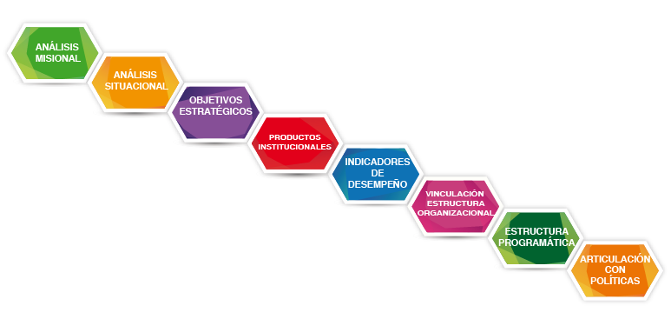A partir de la definición y del análisis del proceso de producción pública y su relación con el proceso de planeación estratégica, las estructuras programáticas permiten ordenar la producción de bienes y servicios en función de las prioridades del desarrollo. Para elaborar las estructuras programáticas es necesario realizar los siguientes pasos de manera general[2]:

Figura 29. Pasos para la elaboración de la Estructura Programática.

Al momento de definir las estructuras programáticas, se deben seleccionar los productos terminales para configurar los programas. Al interior de los programas se definirán los subprogramas, proyectos y actividades u obras.

Un subprograma está vinculado necesariamente a un producto terminal, razón por la cual, de los productos institucionales surgen los subprogramas.

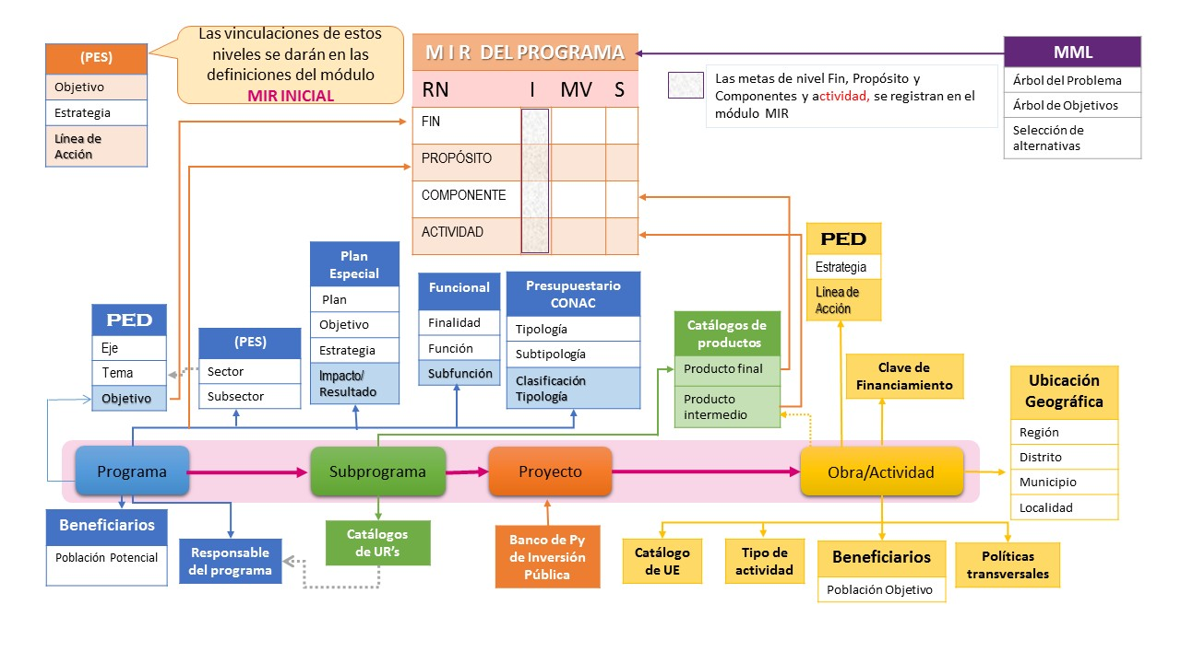

Figura 30. Vinculación de clasificadores y la Estructura Programática.

#### Actualización de la Estructura Programática para 2023.

Para el Presupuesto 2023, con el propósito de dar continuidad y fortalecer la estructura programática vigente, se trabajará de forma coordinada con los Ejecutores de gasto, para su posterior seguimiento atendiendo a la información del Desempeño.

Por lo tanto, los criterios con los que se debe construir la estructura programática son los siguientes:

1. La definición de los programas debe responder al proceso productivo de productos terminales bien definidos que permiten dar resultados precisos de la suma de las intervenciones públicas. Así por ejemplo, en el sector educación existe el programa de **“Formación profesional y posgrado”**, donde en términos del presupuesto por programas, la producción se resume en los **profesionistas formados**. En instituciones correspondientes a sectores productivos tal como la Secretaría de Desarrollo Agropecuario, Pesca y Acuacultura, se tiene un programa de **“Desarrollo agrícola”** y el producto institucional se debe reflejar en aspectos como agricultores capacitados, áreas tecnificadas, entre otros.
2. Las agregaciones asimilables a programas, como son: **“000…099 Actividades Centrales” y “900…999 Partidas No Asignables a Programas”**, no contarán con productos terminales ni resultados, debido a que no son programas en sí mismos, y sólo son agregadores del gasto.

De requerirse, acceso a los **programas 000** se analizará de común acuerdo entre la Dirección de Presupuesto y la Dirección de Planeación privilegiando que este acceso se dé cuando sea absolutamente necesario.

**a)** Solo se crearán **programas 000 de actividades centrales,** cuando dentro del Ejecutor de gasto existan áreas que contribuyen a más de un programa, así como la clasificación funcional del gasto y no se tenga uno en específico que refleje en mayor medida su mandato misional.

Cuando un Ejecutor de gasto contribuya a más de un programa en primera instancia, se tendrá que revisar el mandato misional y si de los programas que contribuyen existe uno que refleja en mayor proporción su mandato misional, deberán crearse en éste actividades de gestión para determinar la gestión de su mandato misional, evitando en lo posible el uso de programas 000.

**b)** **Subprogramas 00.** Cuando un Ejecutor de gasto contribuya a más de un subprograma en primera instancia se tendrá que revisar el mandato misional y si de los subprogramas que contribuyen existe uno que refleja en mayor proporción su mandato misional, deberán crearse en esté el subprograma 00 para determinar la gestión de su mandato misional.

Se crearán subprogramas 00 solo cuando el ejecutor de gasto contribuya a más de un componente del mismo programa, el nombre del subprograma irá ligado a la gestión del programa en el que participa y al mandato misional.

**c)** **Actividades de gestión.** Cuando el Ejecutor de gasto contribuye a un solo programa y subprograma para su mejor control, se deberá garantizar que se tenga la actividad MIR específica para vincularla, o en su caso, de las actividades sustantivas MIR que se tengan, se le debe crear el indicador que permita medir el seguimiento de la gestión del Ejecutor de gasto.

Cuando las actividades de un Ejecutor de gasto contribuyan a más de un subprograma, esté se tendrá que revisar y elegir el subprograma que mejor refleje su mandato misional para dar de alta las actividades tanto sustantivas como las ligadas a la gestión.

En términos generales, los casos especiales o controversias que se tengan respecto de la creación o asignación de programas 000, subprogramas 00 y actividades de gestión, se revisarán y resolverán en forma coordinada entre la Dirección de Presupuesto y la Dirección de Planeación Estatal.

1. Cuando existan dos formas de clasificar a los programas, se debe optar por una de ellas y en todo caso analizar la posibilidad de atender el programa mediante subprogramas diseñados de forma específica. Así, por ejemplo, el programa de Seguridad y Protección Pública se definen subprogramas por el tipo de servicio otorgado, los subprogramas son “protección y orden público” “servicio de atención de emergencia” “servicio de prevención del delito” “servicio de vialidad” “servicio de vigilancia Bancaria, Industrial o Comercial”, etc. y; así sucesivamente para los siguientes programas, siempre y cuando se pueda identificar con un producto final.
2. Los programas también pueden dividirse por su contribución a los sectores, cuando exista un Ejecutor de gasto que cubra una variedad de los mismos. Por ejemplo, programas orientados a la producción.
3. Todo Ejecutor de gasto debe contribuir obligatoriamente por lo menos con un programa, **expresando su mandato misional a través de este.**
4. Los proyectos de inversión pública deben ser identificados mediante su registro en el Banco de Proyectos de inversión pública, a cargo de la Subsecretaría de Planeación e Inversión Pública. Lo anterior implica el cumplimiento del ciclo de proyectos y su validación correspondiente. De igual forma, al margen del programa y subprograma, los proyectos deben considerar unidades de medida para los productos generados en ellos.
5. Las actividades son identificadas principalmente por el tipo del gasto: inversión y operación.
6. Las actividades centrales son utilizadas cuando existen áreas que contribuyen a más de un programa. En caso de que una institución cuente o contribuya con un solo programa, no se deben crear actividades centrales, sino que las mismas deben formar parte del programa.
7. La estructura programática está relacionada de manera general con el organigrama de la institución y con los productos o servicios que se ofrecen; sin embargo, no se deben identificar categorías programáticas para cada unidad organizacional, sino relacionar las mismas en torno a las funciones que se cumplen y los productos o servicios que se producen.

En virtud de lo anterior, la estructura programática vigente se encuentra definida a partir de una lógica sectorial apoyada del marco misional de cada Ejecutor de gasto y se clasifican en:

* Actividades centrales
* Programas orientados a resultados o misionales y
* Partidas no asignables a programas.

Esta clasificación permite identificar los productos o servicios generados por el sector público y darles seguimiento a través de la Matriz de Indicadores para Resultados (MIR) creada a partir de la Metodología del Marco Lógico (MML) solo para los programas orientados a resultados o misionales.

De esta manera, tener una Estructura Programática con estas características, permite identificar el gasto y presentar información transparente y comprensible a la ciudadanía.

Una cualidad de dicha Estructura Programática es su permanencia en el tiempo y su modificación procederá en los casos establecidos en el apartado Criterios para la Creación, Modificación, Fusión o Cancelación de los Programas presupuestarios establecido en el presente Manual.

Cada Ejecutor de gasto en el ámbito de su competencia, contribuye para lograr los objetivos planteados en el programa, permitiendo con ello visualizar los resultados de la intervención pública y permitiendo también cerrar el ciclo presupuestario y consolidar con ello el Sistema de Evaluación del Desempeño.

A continuación, se presenta una guía de tres pasos para revisar la consistencia metodológica de los programas existentes, su articulación con las políticas de Desarrollo y su nombre.

**Primer paso: Revisión Lógica del programa.**

Revisar la consistencia metodológica, la lógica interna, y alineación de los bienes y servicios con los proyectos de inversión pública, actividades y obras que los conforman.

Los Ejecutores de gasto que colaboran en el programa deberán realizar un diagnóstico, donde se verifique si existen antecedentes de evaluaciones del desempeño a programas similares de su dependencia o al mismo programa y revisar si éste además de la MIR cuenta con árbol de problemas, árbol de objetivos y selección de alternativas, de ser así, se debe revisar la lógica vertical del programa de tal forma que se realice una autoevaluación sobre el diseño del programa que está operando.

En el caso de que el programa no cuente con los elementos antes citados, los Ejecutores de gasto deberán utilizar la metodología del “Diseño inverso de la Matriz de Marco Lógico” con la finalidad de corroborar los elementos existentes o en su caso de recuperar lógicamente los elementos que faltan para tener programas diseñados con la lógica de la MML.

Como establece Aldunate y Córdoba[3], este proceso se implementa principalmente para programas en funcionamiento y se le conoce como diseño inverso dado que el proceso lógico de la MML es diagnosticar y diseñar antes de implementar; en los programas ya en marcha, este orden natural no se siguió o no fue el adecuado, al menos no en lo que respecta a la MML. Se trata de partir del diseño ya implementado, para tratar de recuperar la MML que lo fundamenta, por lo que para ello se debe realizar lo siguiente:

1. Los enlaces Administrativos y de Planeación con autoridad y capacidad de decisión de los Ejecutores de gasto que colaboran en cada programa, deberán formar un **grupo colegiado de discusión** para debatir y consensuar sobre ¿Qué problema trata de resolver el programa? y sobre ¿Quiénes padecen el problema?

Para que el ejercicio pueda realizarse con mayor asertividad, las respuestas a las preguntas anteriores, no deben ser lo que en un inicio se pretendió atender, ni a lo que se atiende según el ordenamiento legal. Por lo que para llegar a un acuerdo sobre dichas cuestiones se necesita revisar el **“aquí y ahora”** sobre lo que el programa está dando como productos y/o servicios a la población actualmente. Para realizar lo anterior se puede tener como apoyo la tabla 8.

|  |
| --- |
| Según el consenso de los expertos |
|  |
| Nombre del Programa: |
|  |
| ¿Cuál es la intención o el problema que atiende el programa? |
|  |
| ¿Quién es el beneficiario del programa? |
|  |
| ¿Qué producto(s) entrega el programa? |
|  |
| Comentarios relevantes: |
|  |

Tabla 8. Diagnóstico general del programa en operación.

Una vez que existan consenso sobre cuál es la problemática que se atiende con el programa se procede a realizar el árbol del Problema para representarlo gráficamente, así como, las causas y los efectos que se presentan si persiste el problema.

1. Se plantea la pregunta ¿Cómo se espera que se resuelva el problema? En este punto se trata de tener clara la estrategia que se busca desarrollar para que el problema sea resuelto. Lo usual es que exista más de una estrategia y que el programa atienda una de ellas.

Para que este paso se lleve a cabo, es necesario que al grupo colegiado de discusión se integren personas externas al programa (personal de la Instancia Técnica de Evaluación, de la Secretaría de Finanzas y de la Coordinación General del COPLADE), quienes guiarán el ejercicio en apoyo al grupo colegiado de discusión.

El equipo resultante debe trabajar bajo estas dos premisas:

1. Las respuestas dadas a las interrogantes ¿Qué problema se trata de resolver? y ¿A quién se beneficia? son inalterables.
2. Las respuestas a la pregunta de ¿Cómo se espera que se resuelva el problema? Puede ser que dé inicio no refleje la estructura y lógica del programa actual, por lo que debemos crear o elaborar el árbol de objetivos.

El árbol de objetivos facilitará la obtención de la(s) estrategia(s) de solución, mediante el ejercicio de selección de alternativas se elige la que sea factible o la que mejor convenga a la solución del problema.

Una vez definidas las estrategias, es importante auxiliarse con los elementos de causalidad (relación de causa-efecto) como se muestra en la figura 31.



Figura 31. Cuadro de causalidad.

1. El siguiente paso se puede realizar de una forma mecánica y sencilla, se toma el cuadro anterior y se gira noventa grados en sentido contrario de las manecillas del reloj, a este proceso se le llama “transponer la matriz o vector”. Con este sencillo procedimiento se tienen verticalmente de abajo hacia arriba los componentes, el propósito y el fin, lo único que hay que hacer es cuidar o incorporar la sintaxis de la MIR.

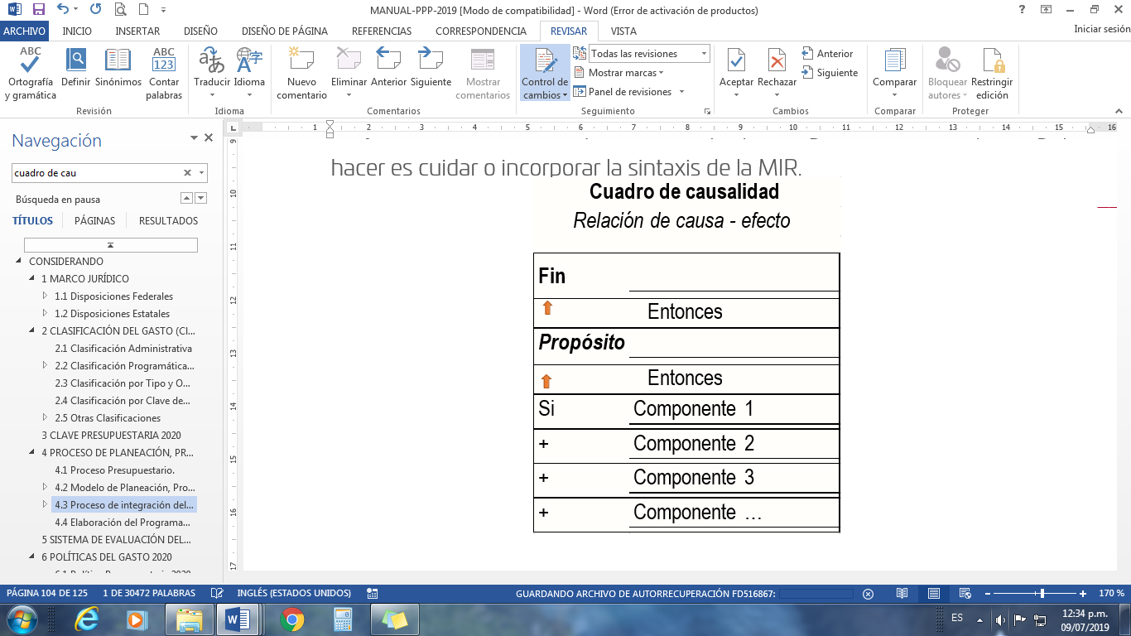

Figura 32. Cuadro de causalidad.

1. Después de tener el **resumen narrativo** de la MIR debe formularse la pregunta ¿El propósito cumple con la realización de todos los componentes?, si no, hay que revisar todas las condiciones necesarias para que se logre el propósito, una vez identificadas todas estas condiciones, se deben clasificar en aquellas que se pueden dar dentro del programa y en las que están fuera del alcance del mismo, estas últimas formarán parte de los supuestos a nivel de componentes.
2. **Comparación y limpieza,** del resumen narrativo obtenido se debe comparar contra la estructura actual del programa y todo lo que quede fuera de la lógica del MML que se ha realizado, deberá de revisarse la conveniencia de:

* Mantenerlo dentro del programa, o
* Revisar a que otro programa existente, contribuyen estas acciones, o bien
* Si se requiere crear un nuevo programa.

1. **Finalmente hay que terminar de complementar la MIR** se debe proceder a agregar los indicadores convenientes (nuevos o existentes) según el aporte de estos a la medición de los objetivos esperados; así como, los supuestos de los demás niveles de objetivos, metas y medios de verificación.

**Paso 2. Articulación con las Políticas de Desarrollo.**

Una vez definida la estructura programática, nuevamente atendiendo a la lógica vertical del programa, se debe corroborar su alineación con las prioridades de política. Para ello se debe analizar minuciosamente la articulación de los programas con el Plan Estatal de Desarrollo vigente (PED) y el Plan Estratégico Sectorial correspondiente PES)

El trabajo es verificar que ningún objetivo del PED quede sin atención, además se debe asegurar la contribución al logro de un objetivo del PED, revisando igualmente la alineación de los indicadores de resultado con los objetivos.

Tras la revisión de la alineación lógica se clasifica en orden ascendente a un objetivo, tema y eje respectivo del PED.

Un trabajo similar se realizará con los PES y las políticas transversales: pueblos indígenas, protección de los derechos de niñas, niños y adolescentes e igualdad de género.

Existen otras clasificaciones que también deben articularse en forma directa a la estructura programática en los niveles de obras o actividades, tales como la clasificación por finalidad y función, la clasificación sectorial, geográfica, etc. El tratamiento será similar, a través de clasificadores previamente definidos.

**Tercer paso: Revisar el nombre del Programa y Subprogramas.**

Para revisar el nombre de los programas, las Unidades Responsables que participen en cada uno de estos, deberán considerar, el resultado que se espera de la implementación del programa, el modo de intervención y/o la población objetivo del programa, de tal forma que el nombre del programa describa brevemente su propósito principal. Con respecto a los subprogramas estos deben permitir ser claros y responder lógicamente a la división del programa y no a la sintaxis de la MIR, lo anterior sin perder de vista los productos que cada uno de estos genera.

#### Criterios para la Creación, Modificación, Fusión o Cancelación de los Programas presupuestarios.

Se deberá observar para la creación, modificación, fusión o cancelación de los programas presupuestarios, lo que a continuación se señala:

1. Los Ejecutores del gasto serán los responsables de que, en la creación, modificación, fusión y cancelación de sus Programas Presupuestarios, observen el enfoque orientado a resultados; elaboren la MIR y las Fichas Técnicas de indicadores de sus programas con apego a la Metodología de Marco Lógico y al Manual de Planeación, Programación y Presupuestación vigente.
2. Para la creación, modificación y fusión de Programas Presupuestarios, los Ejecutores de gasto deberán presentar un Diagnóstico del Programa Presupuestario, documento que justifique la petición, mismo que deberá contener lo siguiente:
3. Justificación en la que muestre evidencia de dicha necesidad, con base en los siguientes apartados;
4. Identificación y alineación estratégica del programa:
5. Nombre del programa
6. Clasificación Programática
7. Clasificación Funcional
8. Alineación al PND
9. Alineación al PED
10. Alineación al PES
11. Diagnóstico:
12. Identificación y Descripción del problema
13. Árbol de Problemas
14. Árbol de Objetivos
15. Selección de Alternativas
16. Determinación y justificación de los objetivos de la intervención
17. Identificación, cuantificación y cualificación de la población o áreas de enfoque potencial y objetivo
18. Estrategia de Cobertura
19. Relación con otros programas presupuestarios estatales;
20. Elementos para la integración de un Padrón de Beneficiarios o de Áreas de Enfoque;
21. Matriz de indicadores para Resultados, conforme a la Metodología del Marco Lógico;
22. Estimación detallada del presupuesto para generar los bienes y/o servicios.
23. Los Ejecutores de gasto podrán solicitar la creación, modificación, fusión y cancelación de sus Programas Presupuestarios en los siguientes casos:
24. Derivado de modificaciones al PED y/o los programas que de éste emanen y en el caso de que los Programas Presupuestarios a cargo del Ejecutor de gasto no cubran los objetivos, metas e indicadores conferidos en los instrumentos de planeación estratégica y, en la Clasificación funcional del gasto.
25. Cuando se aprueben reformas o adiciones a la Ley Orgánica del Poder Ejecutivo del Estado de Oaxaca y/o a las atribuciones conferidas en el Reglamento Interno de las Dependencias y Entidades.
26. Cuando se modifiquen Dependencias y/o Entidades, por Decreto, Ley o de disposiciones de carácter oficial y los Programas Presupuestarios del Ejecutor de gasto no cubran las nuevas funciones o atribuciones conferidas.
27. Cuando los bienes y/o servicios sean complementarios, contribuyan al mismo propósito, se atienda a la misma población objetivo y demás vinculaciones sean las mismas.
28. Por disminución considerable de los ingresos del Estado y priorización como medida de contención del gasto.

Es importante precisar que la Dirección de Planeación Estatal y la Dirección de Presupuesto revisarán la viabilidad de las solicitudes de los Ejecutores de gasto.

### Elaboración del Programa Operativo Anual (POA) 2023.

El POA es un instrumento que convierte los lineamientos de la planeación y programación del desarrollo de mediano y largo plazo en objetivos, acciones y metas concretas de corto plazo. El POA es la parte fundamental del Proceso de Planeación, Programación, Presupuestación, así como de la Ejecución, Seguimiento y Evaluación, debido a que se precisan los compromisos a cumplir en el periodo de vigencia del presupuesto conforme lo establece el Decreto de presupuesto de Egresos; identifica los recursos humanos, financieros y tecnológicos a utilizar, agrupándolos en estrategias para mejores resultados; y, registra, los datos históricos y las políticas públicas, entre otros aspectos. La ilustración 32 muestra los pasos y aspectos a considerar para formular el POA.

Los distintos niveles de objetivos que están contenidos en el POA son: Actividades (Acciones), Componentes (Productos o servicios que generará la UR), Propósito (Objetivo específico) y Fin (Objetivo general o estratégico).

Por lo que concretamente el POA contiene, qué se va hacer, cuánto y cuándo se va a lograr, contando con los recursos necesarios ya que es en este nivel en el cual se asignan los recursos.

A partir del POA es factible dar seguimiento y evaluar el cumplimiento del Plan Estatal de Desarrollo (PED) vigente y de los planes y programas que de él se desprenden, observando el cumplimiento de objetivos y metas establecidas en el proceso de planeación y programación.

Para el registro del POA, cada Ejecutor del gasto dispone de acceso al Sistema Estatal de Finanzas públicas de Oaxaca (SEFIP) 2023 mediante la clave de acceso proporcionada por la Secretaría de Finanzas en términos del Reglamento de la Ley Estatal de Presupuesto y Responsabilidad Hacendaria. El POA de las Unidades Responsables debe cumplir con los requerimientos que en el SEFIP 2023 se contemplan.

Una vez concluida la captura, debe ser validada por el Jefe Administrativo o su equivalente, si detecta inconsistencias, deberá retornarlas al área que las formuló para su replanteamiento. Por su parte, la Secretaría de Finanzas validará los avances, comunicando a la Unidad Responsable las inconsistencias u observaciones, para su corrección en el Sistema Electrónico.

Integrado el POA, debe signarse con el visto bueno del Titular de la Unidad Responsable, del titular Administrativo y del responsable del área de Planeación.

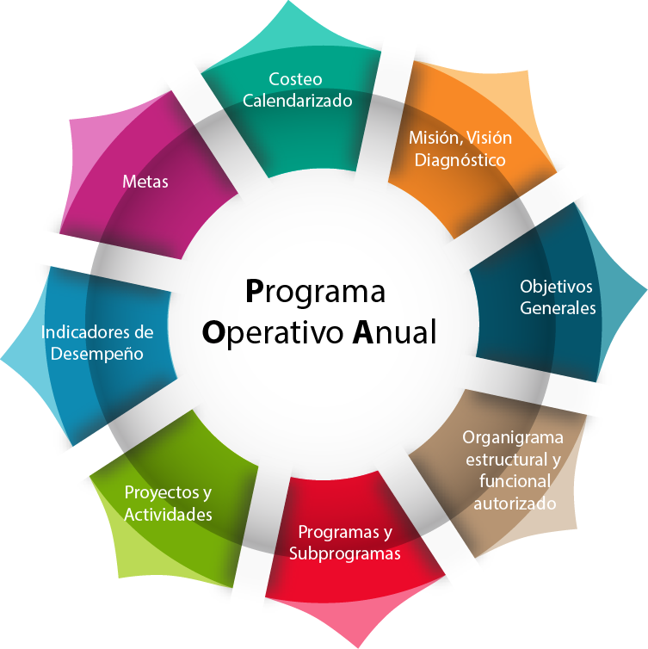La fecha límite para el registro y entrega del POA 2023 a la Secretaría de Finanzas, es el **día 21 de octubre de 2022**

Figura 33. Formulación de POA 2023.

Con el POA entregado en tiempo y de acuerdo a las disposiciones de este Manual, se integrará al Anteproyecto de Presupuesto de Egresos. En caso de incumplimiento en la fecha indicada, la Secretaría de Finanzas determinará el presupuesto de egresos correspondiente a la Unidad Responsable.

## SISTEMA DE EVALUACIÓN DEL DESEMPEÑO (SED).

El Sistema de Evaluación del Desempeño (SED) comprende la valoración objetiva del desempeño de los programas, bajo los principios de verificación del grado de cumplimiento de metas y objetivos, con base en indicadores estratégicos y de gestión, el cual permite conocer los resultados del ejercicio de los recursos y el impacto social y económico de los programas; y elevar la calidad del gasto público que se traduce en mejores servicios públicos, más infraestructura y mayor eficacia y productividad de las instituciones gubernamentales.

El SED busca alcanzar los siguientes objetivos:

* Generar información oportuna y confiable sobre los resultados de la gestión estatal;
* Colaborar en la revisión y mejora de la alineación de los programas presupuestarios.
* Fortalecer la planeación estratégica con enfoque hacia los resultados, haciendo uso de la MIR como una herramienta de planeación que permita mejorar en forma ordenada y homogénea la lógica interna de los programas presupuestarios;
* Medir los resultados e impactos de la gestión pública estatal a través de indicadores de desempeño y metodologías de evaluación;
* Informar la evaluación de los resultados alcanzados en los aspectos de eficacia y eficiencia gubernamental tendientes a elevar la calidad del gasto público, a fin de que sirva como base para los procesos de asignación de recursos presupuestarios.
* Incentivar el mejoramiento continuo y fortalecer la transparencia y rendición permanente de cuentas de los Ejecutores de gasto.

Los indicadores del SED deberán formar parte del Presupuesto de Egresos del Estado, incorporar sus resultados en la Cuenta Pública y ser considerados tanto para la mejora de los programas, como para el proceso de elaboración del siguiente presupuesto.

El SED se basa en dos pilares principales:

1. Seguimiento: Comprende el proceso continuo de recolección, procesamiento, análisis y difusión de información del desempeño a partir de indicadores de producto, resultado e impacto que permitan la valoración de los avances en el logro de políticas, programas y proyectos.

El seguimiento proporciona información sobre el avance observado en las metas de los indicadores y sobre el ejercicio de los recursos asignados a los programas, lo que apoya a la ejecución de las medidas pertinentes para el cumplimiento de los objetivos y el logro de los resultados esperados.

1. Evaluación: Se refiere al procedimiento encaminado a conocer los resultados alcanzados en la ejecución de las acciones priorizadas y el gasto público asociado, mejorar el diseño y la ejecución de las políticas públicas de la Administración Estatal, a fin de establecer un marco de orientación a resultados y retroalimentación a la gestión que estimule la rendición de cuentas, la participación y transparencia.

Las evaluaciones pueden ser de distintos tipos, y se aplican considerando la etapa del ciclo de vida de los programas, la información de desempeño que se tenga disponible y las necesidades de los propios ejecutores de los programas, pudiendo ser de Diseño, Procesos, Consistencia, Resultados Específicos y de Impacto.

En el caso del seguimiento, en el Título Quinto Bis del Reglamento de la Ley Estatal de Presupuesto y Responsabilidad Hacendaria, se establecen los criterios para el registro, actualización, seguimiento y revisión de la Matriz de Indicadores para Resultados de los Programas Presupuestarios, en el cual, se regula el proceso de actualización, revisión, registro y seguimiento de la MIR.

Durante este proceso, las Dependencias y Entidades que participen en los Programas Presupuestarios deberán registrar en el sistema electrónico que determine la Secretaría de Finanzas, los avances que demuestren el cumplimiento de las metas comprometidas en los indicadores de las MIR, de conformidad con su frecuencia de medición y considerando el Calendario de Reporte de avances.

En lo que respecta al segundo componente principal, a partir de la información derivada del comportamiento de metas durante el ejercicio fiscal, la Instancia Técnica de Evaluación y la Secretaría de Finanzas emiten conjuntamente el Programa Anual de Evaluación (PAE), en el cual se establecen los programas que serán evaluados y el tipo de evaluación que se aplicará en cada caso.

La implementación y consolidación del PbR y del SED comprende un proceso de mejora continua de la calidad del gasto público, que considera las recomendaciones que se derivan del seguimiento y de la evaluación.

Posterior a la conclusión de los informes de evaluación, las Dependencias y Entidades evaluadas deben seguir el Mecanismo de Atención a los Aspectos Susceptibles de Mejora vigente, el cual tiene como objetivo establecer un proceso de identificación, selección, clasificación y priorización de las áreas de oportunidad detectadas.

## POLÍTICAS DEL GASTO 2023.

### Política Presupuestaria 2023.

En el contexto de la reforma al sistema presupuestario y de la armonización contable que se lleva a cabo a nivel nacional, la **política presupuestaria del Estado** se deberá basar fundamentalmente en lo siguiente:

**Mejora de la calidad del gasto.** La administración de los recursos públicos se deberá realizar atendiendo a los criterios de legalidad, eficiencia, eficacia, economía, transparencia, honradez, racionalidad, austeridad, control, rendición de cuentas y ahorro en el ejercicio del gasto público. Se deberán reducir gastos en materia de servicios personales y gastos administrativos. Además de eliminar la duplicidad de programas, mejorar su diseño, buscar mayores resultados e impacto de la gestión pública en la sociedad, así como la colaboración en el ámbito de las competencias y atribuciones entre Dependencias y Entidades a fin de optimizar los recursos del gasto público.

**Financiamiento al desarrollo.** Se deberá dirigir el gasto para privilegiar el desarrollo del Estado, motivando la concurrencia de recursos de distintas fuentes: federal, estatal, municipal y de las organizaciones de la sociedad civil, que permitan el financiamiento de los programas dirigidos a la sociedad.

**Políticas transversales.** Los recursos presupuestarios deberán asignarse de tal manera que aseguren la satisfacción de los niveles esenciales de respeto a los derechos humanos, la equidad de género, la sustentabilidad y el apoyo a los pueblos indígenas.

**Proyectos Plurianuales:** Los compromisos plurianuales del gasto previamente autorizados, que se deriven de contratos de obra pública, adquisiciones, arrendamientos y servicios, tendrán preferencia en la asignación presupuestaria, respecto de otras previsiones de gasto.

**Gestión pública estatal para resultados**. Las Unidades Responsables deberán planear y programar su intervención pública con base en las necesidades más sentidas de la población y pretender su solución, proyectando sus metas y definiendo sus indicadores, para ello deben efectuar su planeación utilizando la Metodología del Marco Lógico.

**Transparencia.** Para facilitar el acceso de la información presupuestaria a la sociedad, la presupuestación deberá realizarse conforme los clasificadores y catálogos emitidos por la Secretaría conforme a los lineamientos normativos del Consejo de Armonización Contable (CONAC), en el SEFIP 2023 y en el Portal de Transparencia Presupuestaria de la Secretaría, el cual está en continua mejora y actualización para la oportuna generación de información presupuestaria, para ser puesta a disposición de la ciudadanía.

**Rendición de cuentas.** Los Ejecutores de gasto, deberán presentar información a los órganos de control, evaluación y fiscalización estatales y federales, sobre el ejercicio y destino del gasto, congruente con la información presupuestaria y contable de la cuenta pública, por lo que deben utilizar el sistema electrónico de registro presupuestario SEFIP 2023.

**Armonización Contable.** Es obligatorio el uso de los catálogos presupuestarios publicados en el SEFIP 2023, los cuales dan cumplimiento a la Ley General de Contabilidad Gubernamental y a los Acuerdos emitidos por el (CONAC).

### Políticas específicas por capítulo de gasto.

Las políticas específicas de observancia general por parte de las Unidades Responsables son las siguientes:

##### Servicios Personales. Capítulo 1000.

1. Los servicios personales deben registrarse en el Capítulo 1000 Servicios Personales y en el identificador de partida A, de acuerdo a las partidas y conceptos detallados en el Catálogo y Glosario del Clasificador por Tipo y Objeto del Gasto.
2. No se deben presupuestar plazas de nueva creación, ni establecer compromisos que no cuenten con la disponibilidad presupuestaria previamente autorizada por la Secretaría de Finanzas.
3. Las solicitudes de incremento de personal que se consideren estrictamente indispensables conforme a las estrategias del Plan Estatal de Desarrollo, se deben someter a consideración de la Secretaría de Administración, la cual analizará y evaluará los casos de excepción a lo dispuesto en el numeral anterior. Una vez analizada la petición, la Secretaría de Administración comunicará el costo del personal a la Secretaría de Finanzas quien analizará y determinará en función de la disponibilidad financiera para su presupuestación.
4. Para la presupuestación de los servicios personales deberá corresponder únicamente a las estructuras orgánicas autorizadas.
5. La Secretaría de Administración deberá presupuestar las prestaciones en especie que se otorguen al personal, conforme a los convenios vigentes suscritos con los sindicatos. De igual manera, deberá costear las previsiones para la revisión salarial correspondiente al año 2023.
6. La presupuestación de remuneraciones por horas extraordinarias, la deberán realizar únicamente las Unidades Responsables que por la naturaleza de sus funciones lo requieran, siempre y cuando, en el año inmediato anterior hubieren tenido autorizada esta partida presupuestaria. Asimismo, deben proponer y poner en práctica mecanismos de trabajo tendientes a reducir al mínimo indispensable las asignaciones en este concepto.
7. Las aportaciones de Seguridad Social, deberán presupuestarse en los casos que corresponda.
8. El cálculo de las erogaciones para el pago de personal de estructura se realizará conforme al dictamen autorizado para cada plaza, tomando en cuenta que el personal de Mandos Medios y Superiores no podrá percibir un sueldo igual o superior al del Titular del Ejecutivo.
9. La Secretaría de Administración, debe presentar a la Secretaría de Finanzas, a más tardar el 31 de agosto de 2022, la información detallada y calendarizada del concepto de Servicios Personales e Impuesto Sobre Nómina de las Unidades Responsables que regula, adjuntando la información necesaria para su análisis y validación.
10. La Secretaría de Administración deberá entregar a las Unidades Responsables que regula, a más tardar el 14 de septiembre de 2022 el presupuesto asignado a nivel clave presupuestaria.

Las Unidades Responsables deberán incorporar en su Programa Operativo Anual, clasificado por actividad/obra de cada uno de los programas a los que contribuye directamente, el costo de las partidas de servicios personales conforme a la plantilla de personal autorizada e importes determinados y validados por la Secretaría de Administración.

##### Materiales y Suministros. Capítulo 2000.

1. El costeo de materiales y suministros se deberá registrar en el Capítulo 2000 Materiales y Suministros y en el identificador de partida B, de acuerdo a las partidas y conceptos detallados en el Catálogo y Glosario del Clasificador por Tipo y Objeto del Gasto.
2. Las adquisiciones comprendidas en este capítulo de gasto se deberán sujetar a criterios de calidad y menor precio. Asimismo, la estimación de los recursos deberá sustentarse en una política de optimización y depuración del total de inventarios.
3. La presupuestación de materiales y suministros se deberá realizar a precios corrientes o de mercado, utilizando las cédulas básicas y general de costeo según corresponda, identificando las partidas y montos.
4. Los consumibles de equipo de cómputo se deberán presupuestar con base en el número de máquinas en operación, considerando el reciclaje o recarga del material susceptible de hacerlo, con el fin de reducir costos.
5. El material para talleres se deberá presupuestar únicamente por las Unidades Responsables que comprueben fehacientemente su requerimiento.
6. Los combustibles, lubricantes y aditivos para el parque vehicular activo, se deberán presupuestar mensualmente atendiendo al número de cilindros, tipo de combustible que consume y uso que se dará a cada unidad, conforme a los parámetros de las tablas 09 y 10:

|  |  |  |  |  |
| --- | --- | --- | --- | --- |
| No. DE CILINDROS | TIPO DE USO | | | |
| **ADMINISTRATIVO** | **OPERATIVO** | **DE SEGURIDAD** | **SERVICIO MÉDICO Y AMBULANCIAS** |
| **LITROS** | **LITROS** | **LITROS** | **LITROS** |
| 2 | 20 | 40 | 90 | 90 |
| 4 | 240 | 280 | 600 | 600 |
| 6 | 280 | 420 | 900 | 900 |
| 8 | 320 | 560 | ilimitado | ilimitado |
| AERONAVES | ilimitado | ilimitado | ilimitado | ilimitado |

Tabla 9. Consumo mensual máximo de combustible.

|  |  |
| --- | --- |
| COSTO POR LITRO PARA COSTEO DE COMBUSTIBLE | |
| TIPO | **PRECIO POR LITRO** |
| Gasolina magna | 21.05 |
| Gasolina Premium | 22.45 |
| Diesel | 22.35 |
| Gas LP | 12.89 |
| Turbosina | 10.69 |

Tabla 10. Costo por litro de combustible.

1. La asignación de recursos para combustibles se deberá realizar con base a la plantilla vehicular actualizada.
2. Las partidas de vestuario administrativo y de campo; vestuario para seguridad pública; prendas de protección administrativa y de campo; prendas de protección para seguridad pública; blancos y telas, se deberán presupuestar exclusivamente para el personal que autorice la Secretaría de Administración, por la naturaleza de las funciones de cada Unidad Responsable y por convenios establecidos.

##### Servicios Generales. Capítulo 3000.

1. Los servicios se deberán presupuestar en el Capítulo 3000 Servicios Generales y en el identificador de partida C, de acuerdo a las partidas y conceptos detallados en el Catálogo y Glosario del Clasificador por Tipo y Objeto del Gasto.
2. El costeo de las partidas presupuestarias de servicios de energía eléctrica, teléfono, agua potable, telecomunicaciones, internet, arrendamiento de inmuebles y muebles, se deberá realizar tomando como base los contratos vigentes autorizados por la Secretaría de Administración, determinando como importe mensual, el promedio histórico de gasto del primer semestre del ejercicio 2022. Para el caso de arrendamiento de equipo de comunicación, no se autorizarán nuevas contrataciones a excepción de las Unidades Responsables relacionadas con la seguridad pública y la investigación de delitos.
3. El servicio de teléfono celular se deberá presupuestar exclusivamente para Secretarios, Directores generales, Subsecretarios y Directores de Área, así como para aquellos Servidores Públicos que por la naturaleza de sus funciones les haya sido autorizado, de acuerdo a las cuotas mensuales que se muestran en la siguiente tabla:

|  |  |  |
| --- | --- | --- |
|  | CUOTAS MENSUALES AUTORIZADAS PARA USO DE CELULAR | |
| No. | **CARGO** | **MONTO MÁXIMO MENSUAL** |
| 1 | Secretario | $ 700.00 |
| 2 | Director general | $ 500.00 |

Tabla 11. Cuota mensual autorizada para uso de celular.

1. Como medida de racionalidad y austeridad de gasto, no deberán considerarse nuevos arrendamientos de edificios. Los arrendamientos vigentes, no deberán considerarse incrementos respecto de las rentas convenidas en el ejercicio 2022.
2. La presupuestación de primas de seguros, fianzas, tenencias y derechos vehiculares, se hará conforme a la plantilla de activos registrada en el control patrimonial de la Secretaría de Administración.
3. La presupuestación de los servicios de vigilancia, deberá realizarse con base en el número de elementos activos por elemento, con arma, sin arma y oficialidad.

Tabla 12. Tabulador de servicios de vigilancia.

1. La presupuestación de mantenimiento y reparación de equipo de transporte, de maquinaria, de comunicación, etc., se determinará sólo para aquellos bienes que sean propiedad del Gobierno del Estado o estén bajo contratos de comodato autorizados por la Secretaría de Administración, tomando en consideración el costo beneficio de dichos mantenimientos, debiendo reducir este concepto mediante acciones de austeridad.
2. Los gastos de promoción y difusión institucional se deberán presupuestar tomando en consideración prioritariamente los medios de difusión con que cuenta el Gobierno del Estado y serán autorizados sólo los estrictamente relacionados con las funciones específicas de la Unidad Responsable de que se trate.
3. Para el servicio de pasajes aéreos y transporte terrestre, únicamente se deberán autorizar servicios con tarifas económicas.
4. Los gastos para congresos, reuniones, convenciones, exposiciones, espectáculos culturales, gastos ceremoniales, gastos de orden social, fomento cultural, fomento deportivo y fomento de actividades cívicas, se deberán presupuestar para eventos de carácter institucional, especificando el tipo de evento, su justificación, memoria de cálculo precisa y periodo de realización, sujetándose a los criterios de austeridad y de ahorro del gasto.
5. La partida de Ayudas Diversas, solo podrá ser presupuestada por las Unidades Responsables atendiendo a la naturaleza de sus funciones, previa autorización de la Secretaría de Finanzas.
6. Los gastos correspondientes a viáticos deberán sujetarse a los tabuladores emitidos mediante el Acuerdo por el que se establece el tabulador de viáticos de los Servidores Públicos de la Administración Pública del Estado de Oaxaca, publicados en el periódico oficial del Gobierno del Estado de Oaxaca el 24 de enero y 21 de marzo de 2015 respectivamente, Sujetándose siempre a las disposiciones de racionalidad, austeridad y disciplina presupuestaria.

Tabla 13. Tabulador de viáticos para el personal administrativo, mandos medios y superiores.



Tabla 14. Tabulador de viáticos estatales para policías de la Agencia Estatal de Investigaciones.

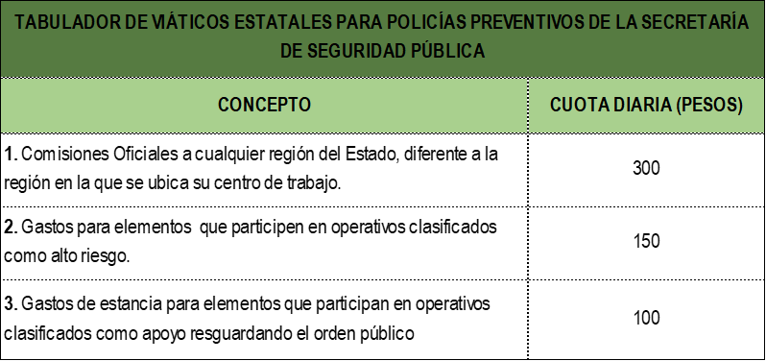

Tabla 15. Tabulador de viáticos estatales para policías preventivos de la Secretaría de la Seguridad Pública.



Tabla 16. Tabulador de viáticos para Agentes del Ministerio Público y Peritos de la Fiscalía General del Estado de Oaxaca. (Decreto 1326 cuarto Transitorio).



Tabla 17. Tabulador de viáticos nacionales.

Los gastos de viajes internacionales cubren: gastos de alojamiento, alimentación (desayuno, comida y cena) y transporte en la ciudad visitada. Las siguientes son las tarifas que se aplicarán:



Tabla 18. Tabulador de viáticos internacionales.

1. En general, todos los servicios que requiera la Unidad Responsable deberán preverse dentro del techo financiero establecido por la Secretaría de Finanzas. En los casos que por omisión, o por cualquier causa no se consideren dentro de la presupuestación del Programa Operativo Anual y exista la obligación de pago, lo harán durante el ejercicio con cargo al presupuesto aprobado a la Unidad Responsable.

##### Transferencias, Asignaciones, Subsidios y Otras Ayudas. Capítulo 4000.

El costeo de Transferencias, Asignaciones, Subsidios y Otras Ayudas se deberá hacer en el capítulo 4000, de acuerdo a las partidas y conceptos detallados en el Catálogo y Glosario del Clasificador por Tipo y Objeto del Gasto.

1. Los organismos públicos descentralizados, fideicomisos y empresas de participación estatal, costearán las partidas incluidas en este capítulo observando las mismas políticas del gasto establecidas para los capítulos de: Servicios Personales, Materiales y Suministros y Servicios Generales.
2. Las Entidades Educativas del Nivel Medio Superior y Superior, deberán ajustar sus requerimientos de servicios personales y gastos de operación, a los techos financieros que les comunique la Secretaría de Finanzas. Cualquier requerimiento de personal, deberán presentarlo para su aprobación a la Secretaría de Administración, debidamente justificado y validado por los órganos colegiados competentes. Una vez aprobado, se someterá a la autorización de la Secretaría de Finanzas, la cual, de acuerdo a la disponibilidad financiera otorgará, en su caso, la cobertura a las asignaciones presupuestaria correspondientes. La contratación del personal se deberá realizar hasta que se compruebe ante las instancias normativas, que existen las asignaciones presupuestarias de conformidad con los ordenamientos legales aplicables.
3. El Instituto Estatal de Educación Pública de Oaxaca, el Instituto Estatal de Educación para Adultos y los Servicios de Salud de Oaxaca deberán ajustar sus requerimientos de personal y gastos operativos a los techos financieros comunicados por la Secretaría de Finanzas, los cuales serán congruentes con los definidos por el Gobierno Federal.
4. En el costeo de ayudas sociales y subvenciones, se deberá identificar el destino de los recursos, beneficiarios y propósito de los apoyos que se programen, así como al cumplimiento de las metas que para tales efectos se establezcan. Adicionalmente, las Unidades Responsables deberán cumplir con la publicación en internet de los datos de identificación de los beneficiarios y los montos pagados por concepto de ayudas y subsidios, de conformidad con la Ley General de Contabilidad Gubernamental.

##### Bienes Muebles, Inmuebles e Intangibles. Capítulo 5000.

1. Las asignaciones destinadas a la adquisición de toda clase de bienes muebles, inmuebles e intangibles requeridos en el desempeño de las actividades de las Unidades Responsables se deberán presupuestar en el Capítulo 5000, de acuerdo a las partidas y conceptos detallados en el Catálogo y Glosario del Clasificador por Tipo y Objeto del Gasto.
2. Solo se deberá costear la adquisición de nuevos bienes por: baja de bienes equivalentes; aprobación de proyectos de innovación que impliquen desarrollo con nuevas tecnologías; o, asignación de nuevos programas que impliquen una mayor infraestructura y equipamiento. No se deberán considerar bienes suntuarios o de lujo.
3. La presupuestación de las partidas incluidas en el Capítulo 5000, la podrá realizar la Unidad Responsable, siempre que una vez cubierta sus demás necesidades pueda destinar recursos para equipamiento en el marco del techo financiero que asigne la Secretaría de Finanzas.
4. No se autorizará la compra de vehículos nuevos para uso administrativo. El concepto 5400 Vehículos y Equipo de Transporte, solo deberán presupuestarlo las Unidades Responsables que cuenten con la autorización previa de la Secretaría de Finanzas.

##### Inversión Pública. Capítulo 6000.

1. Las asignaciones destinadas a obras por contrato, proyectos productivos y acciones de fomento, se deberán presupuestar en el capítulo 6000 Inversión Pública, de acuerdo a las partidas y conceptos detallados en el Catálogo y Glosario del Clasificador por Tipo y Objeto del Gasto.
2. Los proyectos de construcción de obra pública, proyectos productivos y acciones de fomento, deberán estar enfocados a cumplir con las líneas estratégicas de acción contenidas en el Plan Estatal de Desarrollo. Deberán incluir en los capítulos que corresponda, el equipamiento y los insumos necesarios para su funcionamiento y contener en su expediente, los estudios de pre-factibilidad requeridos por la Secretaría de Finanzas, ya sea en cualquiera de los siguientes conceptos:

6100 Obra Pública en Bienes de Dominio Público

6200 Obra Pública en Bienes Propios

6300 Proyectos Productivos y Acciones de Fomento

1. Los proyectos de construcción de obra pública, proyectos productivos y acciones de fomento, deberán ser elaborados, costeados y priorizados por cada Unidad Responsable y presentados a la Secretaría de Finanzas, para su validación, autorización e inclusión en el Banco de Proyectos de Inversión Pública en el plazo y con los requisitos establecidos por la Subsecretaría de Planeación e Inversión Pública.
2. Para la presupuestación de los proyectos del Capítulo de Inversión Pública, las Unidades Responsables deberán sujetarse a las normas técnicas, de calidad, techos presupuestarios y disponibilidad financiera establecidos por la Secretaría de Finanzas.
3. Se podrán incluir proyectos de construcción de obra pública que afecten ejercicios presupuestarios subsecuentes, cumpliendo con el registro de los compromisos de pago del ejercicio vigente y las previsiones de los ejercicios siguientes, de conformidad con la Ley Estatal de Presupuesto y Responsabilidad Hacendaria.

##### Inversiones Financieras y Otras Provisiones. Capítulo 7000.

1. En este capítulo se deberán presupuestar las erogaciones que realiza el Estado en la adquisición de acciones, bonos y otros títulos y valores. Se incluyen las aportaciones de capital a las entidades públicas; así como las erogaciones contingentes e imprevistas para el cumplimiento de obligaciones del Gobierno Estatal.

La inversión financiera la cuantificará de manera centralizada la Secretaría de Finanzas y corresponderá a las asignaciones destinadas en forma directa a la adquisición de cualquier tipo de valores crediticios, emitidos por instituciones públicas federales, estatales y municipales; sociedades anónimas o corporaciones privadas, tanto nacionales como extranjeras, autorizadas para emitirlos.

##### Participaciones y Aportaciones. Capítulo 8000.

1. En este capítulo se deberán presupuestar los recursos que correspondan a las participaciones y aportaciones provenientes de la Ley de Coordinación Fiscal.
2. La cuantificación de este capítulo se realizará de manera centralizada por parte de la Secretaría de Finanzas, considerando las asignaciones determinadas en el Decreto de Presupuesto de Egresos de la Federación para el ejercicio fiscal 2023.

##### Deuda Pública. Capítulo 9000.

1. Se deberá cuantificar todos los contratos vigentes relacionados con la deuda directa contratada por el Gobierno del Estado, considerando la amortización del principal, así como los servicios de la deuda, correspondientes al ejercicio fiscal 2022.
2. La cuantificación de este capítulo se realizará de manera centralizada por parte de la Secretaría de Finanzas.

# GLOSARIO.

**Actividad:** Conjunto de tareas que ayudan a generar los productos o servicios de un proceso o proyecto. Acción o conjunto de acciones públicas concretas y necesarias, que coadyuven al cumplimiento de objetivos de los programas, expresadas en forma clara y sustantiva. Representada en la estructura programática y en la clave presupuestaria.

**Administración Pública (sector público, sector gubernamental**): Conjunto de funciones desempeñadas por órganos del Estado y Municipios, cuya finalidad es satisfacer las necesidades de la población en cuanto a la provisión de servicios públicos. Conjunto ordenado y sistematizado de instituciones gubernamentales que implican políticas, normas, técnicas, sistemas y procedimientos a través de los cuales se racionalizan los recursos para producir bienes y servicios que demanda la sociedad en cumplimiento de las atribuciones que las constituciones federal y estatal confieren al gobierno federal, estatal y municipal.

**Ahorro:** Son los remanentes de recursos del presupuesto modificado una vez que se hayan cumplido las metas.

**Anteproyecto de presupuesto de egresos:** Integración anual que realiza la Secretaría de Finanzas de los gastos estimados para el desarrollo de los programas institucionales a cargo de las Unidades Responsables. Para el cual se deben observar las normas, lineamientos y políticas de gasto que fijen los Ejecutores normativos.

**Asignación presupuestal:** Importe destinado a cubrir las erogaciones previstas en programas, subprogramas, proyectos, obras o actividades, necesarias para el logro de los objetivos y metas programadas.

**Bienes de capital (bienes muebles e inmuebles):** Son aquellos que no se destinan al consumo, sino a un proceso productivo, en forma auxiliar o directamente para incrementar el patrimonio material o financiero (Capital). Son los activos destinados a producir otros activos.

**Calendario de metas:** Instrumento de programación y presupuestación a través del cual se establecen fechas y periodos del avance físico, en los que deben cumplirse las metas programadas por las dependencias y entidades.

**Calendarización presupuestaria:** Es la asignación mensual en la que se dividen los montos totales contenidos en el Presupuesto de Egresos.

**Catálogo de unidades de medida:** Instrumento técnico que contiene la identificación y tipificación uniforme de las unidades de medida más representativas, las cuales permiten el registro, control y seguimiento de las metas.

**Catálogo de objeto del gasto:** Clasificador de los bienes y servicios que las Unidades Responsables adquieren para la ejecución de los programas y el cumplimiento de objetivos.

**Categorías programáticas:** Niveles de agrupación que clasifican en forma homogénea los proyectos y actividades que se llevan a cabo para la producción y la prestación de bienes y servicios.

**Ciclo presupuestario:** Conjunto de fases o etapas (Elaboración, discusión, aprobación, ejecución, seguimiento y evaluación) por las que transita el Presupuesto de Egresos.

**Clasificación administrativa**: Identifica a los Ejecutores de gasto a través de los cuales se realiza la asignación, gestión y rendición de los recursos financieros públicos. Establece las bases institucionales y sectoriales para la elaboración y análisis de las estadísticas fiscales, organizadas y agregadas, mediante su integración y consolidación.

**Clasificación por tipo del gasto:** Relaciona las transacciones públicas que generan gastos con los grandes agregados de la clasificación económica presentándolos en Corriente, de Capital, Amortización de la deuda y disminución de pasivos, pensiones y jubilaciones y participaciones.

**Clasificación por objeto del gasto:** Listado ordenado, homogéneo y coherente que permite identificar los bienes y servicios que el Gobierno demanda para desarrollar los programas, agrupándolo en capítulos, conceptos y partidas.

**Componente de proyecto:** Son los bienes y servicios que deberán ser producidos o entregados por medio del proyecto a la población objetivo para cumplir con el propósito planteado.

**CONAC:** Consejo Nacional de Armonización Contable.

**Contabilidad gubernamental**: Técnica destinada a captar, clasificar, registrar, resumir, comunicar e interpretar la actividad económica, financiera, administrativa, patrimonial y presupuestaria del Estado. Registro sistematizado de operaciones derivadas de recursos financieros asignados a dependencias y entidades de la administración pública estatal. Se orienta a la obtención e interpretación de los resultados y sus respectivos estados financieros que muestran la situación patrimonial de la administración pública estatal.

**Control presupuestario:** Consiste en el registro de operaciones realizadas durante el ejercicio presupuestal, a fin de verificar y valorar los programas emprendidos y apreciar su cumplimiento a fin de identificar desviaciones y determinar acciones correctivas. Es un conjunto de procedimientos administrativos mediante los cuales se vigila la autorización, tramitación, aplicación de recursos humanos, materiales y financieros integrantes del gasto del sector público estatal en el desempeño de sus funciones.

**COPLADE:** Comité Estatal de Planeación para el Desarrollo.

**Cuenta pública:** El informe que los poderes del Estado y los entes públicos estatales rinden al Congreso del Estado de Oaxaca de manera consolidad a través del Ejecutivo Estatal, así como el que rinden los municipios, a efecto de comprobar que la recaudación, administración, manejo, custodia y aplicación de los ingresos y egresos estatales y municipales durante el ejercicio fiscal comprendido del 1 de enero al 31 de diciembre de cada año, se ejercieron en los términos de las disposiciones legales y administrativas aplicables, conforme a las normas de información financiera y con base en los programas aprobados.

**Decreto del presupuesto de egresos:** Documento aprobado por el Congreso del Estado que contiene el presupuesto que ejercerá el Estado durante el ejercicio fiscal correspondiente, así como la información en forma sistemática, ordenada, consolidada y desagregada del gasto público, de los objetivos propuestos y de los programas a ejecutar por las dependencias y entidades de la Administración Pública Estatal.

**Dependencia:** Ente público subordinado en forma directa al Titular del Poder Ejecutivo Estatal, que apoya a éste en el ejercicio de sus atribuciones y en el despacho de los asuntos del orden administrativo que tiene encomendados, de conformidad con la la Ley Orgánica del Poder Ejecutivo del Estado de Oaxaca.

**Deuda pública:** Suma de las obligaciones insolutas del sector público, derivadas de la celebración de empréstitos, internos y externos, sobre el crédito del Estado.

**Disciplina Financiera:** La observancia de los principios y las disposiciones en materia de responsabilidad hacendaria y financiera, la aplicación de reglas y criterios en el manejo de recursos y contratación de obligaciones por entes públicos, que aseguren una gestión responsable y sostenible de sus finanzas públicas, generando condiciones favorables para el crecimiento económico y el empleo y la estabilidad del sistema financiero.

**Eficacia:** Capacidad de lograr los programas, objetivos de desarrollo y metas programados con los recursos asignados en el tiempo preestablecido.

**Eficiencia:** Cumplimiento de los objetivos y metas programados con el mínimo de recursos asignados y en el menor tiempo posible, logrando la óptima utilización de los mismos. Capacidad de una dependencia o entidad de optimizar el uso de los recursos disponibles en el cumplimiento de los distintos niveles de objetivos y de las metas previstas, siendo válido el principio administrativo de hacer más con menos.

**Ejecución del gasto:** Fase del proceso presupuestario que se inicia una vez aprobado el presupuesto. Consiste en la aplicación de los recursos humanos, materiales y financieros, mediante la utilización de una serie de técnicas y procedimientos administrativos, contables, de productividad, de control y de manejo financiero para la realización de acciones, proyectos, metas y objetivos determinados para el Sector Público en los planes y programas de corto y mediano plazo.

**Ejecutor de gasto:** Los Poderes Legislativo y Judicial; Órganos Autónomos por disposición constitucional y legal; dependencias y entidades del Poder Ejecutivo que realizan las erogaciones.

**Estructura programática:** Expresión de los diferentes niveles de la actividad gubernamental que se estructuran en función de los objetivos y metas institucionales, de acuerdo con el plan estatal de desarrollo y las atribuciones asignadas por ley.

**Financiamiento**: Toda operación constitutiva de un pasivo directo o contingente, de corto, mediano o largo plazo, a cargo del Estado y sus Entes Públicos, derivada de un crédito, empréstitos o préstamo, incluyendo arrendamientos y factorajes financieros o cadenas productivas independientemente de la forma mediante la que se instrumente.

**Finanzas públicas:** Rama de la economía que se ocupa de la elaboración y sistematización de los principios directivos o la selección de los ingresos públicos, así como de los principios de la distribución del gasto público y las condiciones de su aplicación.

**Gasto corriente:** Conjunto de erogaciones que no tienen como contrapartida la creación de activos, sino que constituyen un acto de consumo; se refiere a los gastos en recursos humanos y de compra de bienes y servicios, necesarios para la administración y operación institucional.

**Gasto de capital:** Es el total de las asignaciones destinadas a la creación de bienes de capital y conservación de los ya existentes, a la adquisición de bienes inmuebles y valores, así como de los recursos transferidos a otros sectores para los mismos fines que contribuyen a acrecentar y preservar los activos, patrimoniales o financieros.

**Gasto de operación**: Asignaciones destinadas a los capítulos de servicios personales, materiales, suministros y servicios generales, indispensables para la operación y mantenimiento del servicio que se presta.

**Indicador:** Es una especificación utilizada para medir el cumplimiento de los distintos niveles de objetivos de un programa, proyecto o actividad. Puede clasificarse en indicadores estratégicos y de gestión.

**Indicador de gestión**: Proporciona información sobre las funciones y procesos clave con los que opera la Unidad Responsable. Mediante su consulta es factible detectar desviaciones que impidan en último término el cumplimiento de los objetivos estratégicos.

**Indicador estratégico:** Especificación cualitativa y/o cuantitativa que permite medir los aspectos relevantes de los objetivos superiores de un programa o proyecto sobre los cuales se lleva a cabo la evaluación. Sirve para valorar el grado de cumplimiento de los objetivos estratégicos planteados, en términos de impacto y resultados, para coadyuvar a la toma de decisiones y corregir o fortalecer las estrategias y la orientación de los recursos.

**Manual de planeación, programación y presupuestación.** Documento básico para la formulación e integración del Anteproyecto de Presupuesto de Egresos, a través de formatos, instructivos e indicaciones técnicas para su llenado, a fin de facilitar el análisis y procesamiento computarizado de las asignaciones presupuestarias e incluye las directrices expedidas por la Secretaría de Finanzas a las dependencias y entidades, sobre aspectos específicos inherentes a la asignación del gasto con enfoque programático.

**Marco jurídico:** Conjunto de disposiciones, leyes, reglamentos y acuerdos a los que deben apegarse las dependencias y entidades en el ejercicio de las funciones que tienen encomendadas.

**Meta:** Es la expresión concreta y cuantificable de los logros que se plantean alcanzar en un periodo de tiempo determinado con relación a los distintos niveles de objetivos, previamente definidos. Para su determinación es imprescindible conocer *que se quiere medir*. Sus componentes esenciales son: la descripción, la unidad de medida, la cantidad y el tiempo.

**Municipio:** División administrativa básica menor regida por un ayuntamiento. Es la unidad básica de gobierno, depende de una entidad federativa o estado y se encuentra constituido por tres elementos: población, territorio y gobierno. Se refiere a autoridades tales como Ayuntamientos, Consejos Municipales o Administraciones Municipales designados por la Legislatura del Estado.

**Objetivo específico**: Propósito que con respecto al general se diferencia por su nivel de detalle y complementariedad. La característica principal de éste es que se debe permitir cuantificar para poder expresarse en metas. En términos de Marco Lógico, corresponde a la palabra Propósito. Contribuye al logro de un objetivo de mayor nivel, denominado Fin.

**Objetivo estratégico:** En términos de Marco Lógico, es el Fin del programa o proyecto, vinculado básicamente a los objetivos del desarrollo social y económico, entre otros. Son los resultados a alcanzar en las dependencias y entidades, los impactos a lograr en la sociedad para dar solución a sus focos de atención y dar cumplimiento a su propósito institucional. Responde a la pregunta ¿Para qué? Deben ser congruentes con los objetivos y estrategias del Plan Estatal de Desarrollo Sustentable, las prioridades de gobierno y las políticas de Estado. Asimismo, con los programas que de estos se deriven.

**Órgano autónomo:** Ente público dotado de personalidad jurídica y patrimonio propio, creado por disposición Constitucional con el objeto de que su actuación sea con independencia, imparcialidad y objetividad. Para efectos presupuestarios y contables como ejecutor del gasto, está obligado a cumplir con las leyes y normatividad vigentes en la materia.

**Organismo público descentralizado:** Entidad creada por ley o decreto, con personalidad jurídica y patrimonio propio, cualquiera que sea la denominación que adopte, siempre que no sean sociedades o asociaciones y su objeto preponderante sea la prestación de un servicio público o social; la explotación de bienes o recursos propiedad del Estado; la investigación científica; la difusión de la cultura; la impartición de la educación; o, la obtención o aplicación de recursos para fines de asistencia o seguridad social.

**Órgano desconcentrado**: Organismo creado por ley o decreto, al que se le otorgan facultades de decisión limitada, con cierta autonomía técnica y funcional, existiendo invariablemente un nexo de jerarquía con la dependencia a la cual está subordinado presupuestal y patrimonialmente. Carece de personalidad jurídica propia y está sujeto a los sistemas de control y actuación que regulan a la dependencia de la cual depende.

**Participaciones:** Son los gastos destinados a cubrir las participaciones para las entidades federativas y/o los municipios.

**Partida presupuestaria:** Elemento presupuestario en que se subdividen los conceptos y que clasifica a las erogaciones de acuerdo con el objeto específico del gasto.

**PED:** Plan Estatal de Desarrollo del Estado de Oaxaca.

**PES:** Planes Estratégicos Sectoriales.

**Personas beneficiadas:** Número de personas que reciben el beneficio de un programa, proyecto u acción de gobierno.

**Pensiones y jubilaciones:** Son los gastos destinados para el pago a pensionistas y jubilados o a sus familiares, que cubren los gobiernos Federal, Estatal y Municipal, o bien el Instituto de Seguridad Social correspondiente.

**Política de gasto:** Directrices y lineamientos para determinar y regular la asignación, el uso y la aplicación de los recursos físicos, humanos y financieros de las Unidades Responsables.

**Presupuesto aprobado:** Asignación financiera original con la que se inicia el ejercicio presupuestal, misma que es comunicada por la Secretaría de Finanzas a las Unidades Responsables, con base en el Decreto de Presupuesto de Egresos.

**Presupuesto de egresos del gobierno del estado**: Documento jurídico aprobado por el Congreso del Estado a iniciativa del C. Gobernador, en el cual se consigna el gasto público de acuerdo con su naturaleza y cuantía, que debe realizar el gobierno estatal en el desempeño de sus funciones en cada ejercicio fiscal.

**Presupuesto:** Estimación financiera anticipada, generalmente anual, de los egresos e ingresos del gobierno, necesario para cumplir con los programas. Constituye el instrumento operativo básico para la ejecución de las decisiones de planeación.

**Proceso presupuestario:** Es el sistema ordenado de etapas, reglas y procedimientos para la integración del Presupuesto de Egresos del Estado de Oaxaca, que rigen la toma de decisiones en materia presupuestaria, y se divide en siete etapas: planeación, programación, presupuestación, ejecución, seguimiento, evaluación y rendición de cuentas.

**Producto final:** Principal bien o servicio que las instituciones públicas proporcionan a la población, estará encaminado a la solución de una problemática, y vinculado al mandato misional de las mismas. Responde a una demanda de los usuarios, la cual es continua y sistemática.

**Producto intermedio:** Son aquellos productos que resultan de los insumos y procesos que coadyuvan a la realización de los productos finales.

**Programa operativo anual (POA):** Instrumento que alinea la planeación estatal en objetivos y metas concretas a desarrollar en el corto plazo, definiendo responsables, temporalidad y especialidad de acciones, para lo cual se asignan recursos en función de las disponibilidades y necesidades.

**Programa:** Conjunto organizado de proyectos y actividades agrupadas en subprogramas, lógicamente ordenados para alcanzar uno o más objetivos. El programa implica un costo determinado y pueden realizarlo una o más Unidades Responsables.

**Región:** Porción del territorio estatal que integran varios municipios y que se identifican por semejanzas geográficas, socioeconómicas o político-administrativas.

**Sectorización:** Delimitación de funciones y competencia en grupos homogéneos, para precisar responsabilidades, evitar duplicidad de funciones y permitir que las decisiones y acciones gubernamentales fluyan de manera rápida y eficiente.

**SED:** Sistema de Evaluación del Desempeño.

**SED:** Es el conjunto de elementos metodológicos que permiten realizar una valoración objetiva del desempeño de los programas, bajo los principios de verificación del grado de cumplimiento de metas y objetivos, con base en indicadores estratégicos y de gestión, que permiten conocer el impacto social de los programas y proyectos de inversión.

**SEFIP:** Sistema Estatal de Finanzas Públicas de Oaxaca.

**Servicios personales**: Capítulo del clasificador por objeto del gasto que agrupa las remuneraciones al personal al servicio del Estado, así como las cuotas y aportaciones a favor de las instituciones de seguridad social, derivadas de los servicios que esas instituciones prestan al personal en los términos de las disposiciones legales en vigor. Incluye los pagos por otras prestaciones sociales.

**Subsidios:** Las asignaciones de recursos estatales previstas en el Presupuesto de Egresos que, a través de las dependencias y entidades, se otorgan a los diferentes sectores de la sociedad y municipios para fomentar el desarrollo de actividades sociales o económicas prioritarias de interés general.

**Techo financiero:** Monto máximo a presupuestar por las Unidades Responsables para un ejercicio fiscal o acción determinados.

**Transferencia:** Suma de recursos trasladados a los Poderes, Órganos Autónomos, Entidades y municipios para sufragar sus gastos de operación y de capital.

**Unidad de medida:** Expresión con la cual es susceptible de medir el producto o resultado de cada categoría programática. Su determinación debe proporcionar elementos de juicio al responsable, a fin de que pueda ejercer un mejor análisis y seguimiento de las metas.

**Unidad ejecutora:** Área administrativa adscrita y dependiente de una Unidad Responsable, que lleva a cabo las actividades y actos previstos en los programas y subprogramas aprobados, que sirven de base para la determinación del Presupuesto de Egresos que ejercerán en cada ejercicio fiscal.

**Unidad Responsable:** Los Poderes Legislativo y Judicial, los Órganos Autónomos, las dependencias, entidades y fideicomisos del Poder Ejecutivo, obligadas a la rendición de cuentas sobre los recursos humanos, materiales y financieros que administran para contribuir al cumplimiento de los programas y objetivos comprendidos en el Plan Estatal de Desarrollo.

# REFERENCIAS.

Aldunate, E., y Córdoba, J. (2011). *CEPAL-Serie Manuales N°68. Formulación de programas con la metodología de marco lógico.* Santiago de Chile: Naciones Unidas ILPES-CEPAL.

Cámara de Diputados del Congreso de la Unión. (18 de julio de 2016). Ley General de Contabilidad Gubernamental.

Congreso del Estado. (9 de enero de 2016). Ley Estatal de Planeación.

Consejo Nacional de Armonización Contable, D.O.F. (7 de julio de 2011). *Acuerdo por el que se emite la Clasificación Administrativa.* Obtenido de http://www.conac.gob.mx/work/models/CONAC/normatividad/NOR_01_02_002.pdf

Instancia Técnica de Evaluación. (s.f.). *Aspectos Susceptibles de Mejora (ASM)*. Obtenido de http://www.jefaturadelagubernatura-evaluacion.oaxaca.gob.mx/index.php/asm

Instancia Técnica de Evaluación y la Secretaría de Finanzas . (s.f.). *Programa Anual de Evaluación*. Obtenido de http://www.jefaturadelagubernatura-evaluacion.oaxaca.gob.mx/index.php/asm

Secretaría de Finanzas. (15 de marzo de 2016). *Acuerdo por el que se emiten los lineamientos mediante los cuales se establecen los criterios para el registro, actualización, seguimiento y revisión de la matriz de indicadores para resultados de los programas presupuestarios .* Recuperado de https://www.finanzasoaxaca.gob.mx/pdf/asistencia/leyes_fiscales/VIGENTES/pdf/30_ACUERDO_LINEAMIENTOS_MEDIANTE_LOS_CUALES_SE_ESTABLECEN_LOS_CRITERIOS_PARA_EL_REGISTRO,_ACTUALIZACION,_SEGUIMIENTO_Y_REVISION_DE_LA_MATRIZ_DE_INDICADORES_PARA_RESULTADOS_DE_LOS

Toscano, G., Gutiérrez, W., y Zuleta , C. (2014). *Oaxaca: Proyecto de fortalecimiento al Sistema de Gestión Pública. Clasificador programático.* Banco Mundial. Grupo del Sector Público y Gobernabilidad (LCSPS) Unidad de Reducción de Pobreza y Gestión Económica America Latina y el Caribe.

Toscano, G., Gutiérrez, W., y Zuleta, C. (2014). *Oaxaca: Proyecto de fortalecimiento al Sistema de Gestión Pública. Macro Proceso C: Programación presupuestaria-Adecuaciones presupuestarias.* Banco Mundial. Grupo del Sector Público y Gobernabilidad (LCSPS) Unidad de Reducción de Pobreza y Gestión Económica América Latina y el Caribe.

Ugalde, L. C. (s.f.). *La Rendición de Cuentas de los Gobiernos Estatales y Municipales. Serie: Cultura de la Rendición de Cuentas.* México: Auditoría Superior de la Federación.

# TRANSITORIOS.

PRIMERO: El presente Manual de Planeación, Programación y Presupuestación, entrará en vigor al día siguiente hábil de su publicación en la página electrónica y en el Sistema electrónico habilitado para registrar los procesos de planeación, programación y presupuestación para el ejercicio fiscal 2023.

SEGUNDO: La aplicación del contenido del presente Manual estará sujeto al calendario para la elaboración de la planeación, programación y presupuestación del proyecto de Presupuesto de Egresos del Estado de Oaxaca para el ejercicio fiscal 2023.

“EL RESPETO AL DERECHO AJENO ES LA PAZ”. - LIC. JORGE ANTONIO HIDALGO TIRADO. SECRETARIO DE FINANZAS DEL GOBIERNO DEL ESTADO DE OAXACA - Rúbrica.

Dado en Reyes Mantecón, San Bartolo Coyotepec, Oaxaca, 17 de agosto de 2022.

1. Algunos productos terminales a nivel de una institución se pueden constituir en productos intermedios y/o insumos para otras instituciones.
2. Pasos adaptados a la propuesta realizada para el Estado de Oaxaca, tomando como referencia el documento: ¿Qué es la Planificación Estratégica y cómo se utiliza en el sector público? Dirección General de Desarrollo Económico y Social, Viceministerio de Planificación, Ministerio de Economía, Planificación y Desarrollo de la República Dominicana. Asocio Consultores. Consultor: Jorge de la Fuente Olguín. Febrero, 2011.
3. Aldunate, E., y Córdoba, J. (2011). CEPAL-Serie Manuales N°68. Formulación de programas con la metodología de marco lógico. Santiago de Chile: Naciones Unidas ILPES-CEPAL.